Etude régionale sur l'offre de SSIAD en région Pays de la Loire
  - Agence Régionale de Santé Pays de la Loire
Septembre 2017

Avant propos

Ce rapport est issu des travaux menés au second semestre 2016 pour le compte de l’Agence Régionale de Santé des Pays de la Loire. Il a mobilisé des représentants :
- De l’Agence Régionale de Santé, et en particulier des départements médico-sociaux de la Direction de l’Accompagnement et des Soins (DAS) et de la Direction de l’Efficience de l’Offre (DEO),
- De la Mission d’Appui Régional du Secteur Médico-social (Mars) et des fédérations,
- Des Services de Soins Infirmiers à Domicile de la région.
Il a pour vocation de :
- Dresser un panorama de l’offre de SSIAD dans la région,
- Apporter des éléments de réponse à des questions structurantes, dans le but d’aider à l’adaptation de la politique régionale relative à l’offre de SSIAD.
Sa préparation repose sur la mobilisation de trois principales sources de données : les données issues du tableau de bord de la performance dans le secteur médico-social, conçu et piloté par l’ANAP ; les données disponibles au sein de l’ARS (données relatives à l’offre et données financières, principalement) ; les données issues d’une enquête menée auprès des services de la région, et dont le questionnaire figure en annexe 1 du présent document.
Si ce rapport se veut le plus complet possible, il n’a pas pour autant vocation à restituer l’ensemble des données recueillies et / ou mobilisées dans le cadre de l’étude : en effet, au regard de la masse de données mobilisées, seules ont été extraites les données pertinentes au regard de ses objectifs.
Les données non mobilisées ont par ailleurs fait l’objet d’une exploitation dans le cadre :
- Des restitutions disponibles sur la plateforme du tableau de bord de l’ANAP,
- D’une fiche récapitulative individuelle transmise à chaque service ayant participé à l’étude.
Il a été réalisé en parallèle des travaux préparatoires à la définition du Projet Régional de Santé 2017 – 2022, dont il constitue un des éléments de diagnostic.
Il convient de préciser qu’une partie de la démarche a vocation à être pérennisée et reprise chaque année :
- Recueil des données dans le cadre du tableau de bord ANAP,
- Remontée des « Indicateurs flash » (indicateurs relatifs à la qualité, la sécurité et la continuité des soins et de l’accompagnement dans la présente étude).
L’équipe PwC en charge de la rédaction du présent rapport tient à remercier l’ensemble des contributeurs à cette étude, ainsi que l’ensemble des services ayant transmis leurs réponses aux questions posées.

Synthèse des propositions
Proposition n°1 : Renforcer l’offre de SSIAD dans les territoires les plus en tension, et déployer les places d’ESA prévues dans le cadre du Plan Maladies Neuro-Dégénératives sur les territoires prioritaires identifiés
Proposition n°2 : Approfondir l’analyse du « modèle sarthois »
Proposition n°3 : Inclure dans les futurs CPOM l’organisation de la continuité des soins comme objectif
Proposition n°4 : Aider les SSIAD dans la mise en place de systèmes de télégestion
Proposition n°5 : Finaliser l’inscription des services dans le 3R
Proposition n°6 : Soutenir les actions de communication et d’information sur les publics accompagnés
Proposition n°7 : Soutenir le développement et le déploiement d’outils de la coordination
Proposition n°8 : Enrichir la liaison entre le SSIAD et les médecins traitants
Proposition n°9 : Analyser l’impact économique de la coopération avec les IDEL
Proposition n°10 : Définir une liste de prises en charge « lourdes » associées à une prise en compte tarifaire spécifique
Proposition n°11 : Intégrer des objectifs de coopération dans les outils de régulation des principaux adresseurs et partenaires
Proposition n°12 : S’assurer de la représentation des SSIAD dans toutes les instances de la coordination territoriale
Proposition n°13 : Impulser une adaptation et une mutualisation des protocoles et bonnes pratiques, par exemple par le biais de réseaux professionnels dédiés à la qualité
Proposition n°14 : Inclure dans la régulation (CPOM notamment) le développement de protocoles sur des thématiques ciblées comme prioritaires
Proposition n°15 : Initier un travail, à l’échelle régionale, sur les thématiques encore peu investiguées
Proposition n°16 : Inclure dans les prochaines campagnes d’indicateurs qualité portées par l’ARS des questions spécifiques à l’organisation de l’évaluation et de la réévaluation des besoins des personnes
Proposition n°17 : Accompagner la mise en place d’un contrôle de gestion sociale
Proposition n°18 : Mobiliser la MIRH pour accompagner la poursuite et la mutualisation des travaux en matière de GPEC
Proposition n°19 : Soutenir la mise en place de pool de remplacement
Proposition n°20: Travailler sur la gestion des plannings et de l’activité pour faciliter le recours contrats à temps plein
Proposition n°21 : Engager un travail de promotion raisonnée des métiers et des services
Proposition n°22 : Mettre en place un accompagnement individualisé pour les services les plus en difficulté
Proposition n°23 : Accompagner les démarches de mutualisation

Table des matières
Avant propos 2
Synthèse des propositions 3
1. Eléments d’ordre méthodologique 6
1.1. La méthodologie de travail 6
1.1.1. Les sources de données mobilisées 6
1.1.2. Les traitements réalisés 6
1.2. Lecture des graphiques 7
1.3. Statistiques générales sur les réponses à l’enquête 8
1.4. Les limitations 8
2. Panorama de l’offre de SSIAD en région Pays de la Loire 10
2.1. Eléments descriptifs de l’offre de SSIAD dans la région 10
2.1.1. Structuration de l’offre 10
2.1.2. Les territoires autorisés 12
2.1.3. L’accessibilité de l’offre 17
2.2. En synthèse… 26
3. L’activité des SSIAD 27
3.1. Les personnes prises en charge par les SSIAD ligériens 27
3.1.1. Le profil des personnes prises en charge 27
3.1.2. Les motifs du recours au SSIAD 29
3.1.3. Le séjour en SSIAD 32
3.2. Le niveau d’activité des SSIAD ligériens 34
3.2.1. Taux d’occupation et de rotation des places 34
3.3. En synthèse… 36
4. Le fonctionnement des services 37
4.1. La gouvernance et le management des services 37
4.1.1. La structuration des services 37
4.1.2. La gouvernance 38
4.2. L’organisation de l’activité des services 38
4.2.1. L’ouverture des services 38
4.2.2. Les dispositions spécifiques d’organisation 39
4.3. Les passages et les séances 40
4.4. En synthèse… 43
5. Les coopérations 44
5.1. Les coopérations « institutionnelles » 44
5.2. Les coopérations autour du soin et de l’accompagnement 46
5.3. En synthèse… 51
6. La qualité et la sécurité des soins et de l’accompagnement 53
6.1. La structuration des démarches et des activités 53
6.2. La prévention et la gestion des événements indésirables 55
6.3. L’implication des parties prenantes 59
6.4. En synthèse… 60
7. Les ressources humaines 62
7.1. Les statuts et conventions collectives 62
7.2. La structure des effectifs 62
7.2.1. L’encadrement des places et des équipes 62
7.2.2. Emploi et gestion des compétences 66
7.3. Les marqueurs des difficultés RH 70
7.3.1. L’absentéisme 70
7.3.2. Le turn over 73
7.3.3. Les postes vacants 74
7.3.4. Les solutions mises en œuvre pour répondre aux difficultés 75
7.4. En synthèse… 80
8. La situation financière 82
8.1. L’équilibre budgétaire des services ligériens 82
8.1.1. Un résultat moyen positif marqué par de très fortes disparités 82
8.1.2. La structure des dépenses 85
8.2. Analyse des principaux déterminants de l’équilibre budgétaire 88
8.2.1. Les déterminants relatifs à l’activité 88
8.2.2. Les déterminants relatifs au fonctionnement du service 89
8.2.3. Mutualisations et externalisation 90
8.2.4. Les mutualisations dans le cadre d’une coopération interservices 90
8.2.5. L’externalisation 91
8.3. En synthèse… 91
Annexes 93
A.1. Annexe 1 – Questionnaire d’enquête 93
A.2. Annexe 2 – Question complémentaire 113
A.3. Annexe 3 – Bibliographie 114
A.4. Annexe 4 – Glossaire et définitions 115
A.5. Annexe 5 – Table des illustrations : cartes et graphiques 117
A.6. Annexe 6 – Table des illustrations : tableaux 119

Eléments d’ordre méthodologique

La méthodologie de travail

Les sources de données mobilisées
Quatre sources de données ont été mobilisées dans le cadre de l’étude :
- Les données issues du tableau de bord ANAP : données brutes des services et données récapitulatives pour la région et la France
- Les données issues de l’enquête menée auprès des services à l’été 2016, dont le questionnaire figure en annexe 1 du présent document, et complétée par une question ajoutée à l’automne et relative aux modalités pratiques d’articulation des interventions des SSIAD et des SAAD
- Des données fournies par l’ARS, en particulier :
  - Données relatives aux autorisations et aux capacités
  - Données relatives au budget et à la situation financière des SSIAD
- Les données démographiques générales et détaillées disponibles sur le site de l’INSEE (population 2013)
Il est ici précisé que l’ensemble des travaux portait sur les données de l’année 2015, mais que des données 2014 ont par ailleurs été mobilisées, les données financières 2015, issues de l’analyse des comptes administratifs, n’ayant pas été arrêtées à la date de réalisation des travaux. De ce fait, les données budgétaires et financières, relatives à l’année 2014, ont fait l’objet de traitements supplémentaires adaptés (utilisation des données ANAP 2014).
Il est également précisé que l’enquête et le présent rapport ont été réalisés en prenant appui sur plusieurs documents utiles mentionnés en annexe 3, principalement :
- L’étude relative aux SSIAD réalisée par l’ARS et l’ORS de la région Auvergne (2015)
- L’étude relative aux SSIAD réalisée par le CREAI d’Aquitaine (2015)
- Le recueil commenté des normes et des recommandations applicables aux services de soins infirmiers à domicile, élaboré par la DGCS (2015)
- Les résultats des évaluations externes, fournies par l’ARS Pays de la Loire
Il est enfin précisé que les indicateurs recueillis dans le cadre de l’enquête ad hoc menée à l’été 2016 ont fait l’objet d’un travail en Comité technique, réunissant des représentants des services, de l’ARS et de la Mars.

Les traitements réalisés
Les traitements réalisés sont de plusieurs ordres :
- Suppression des données manifestement erronées
- Normalisation des données (par exemple : lorsqu’il était indiqué de répondre 8 pour 8 heures et que des services ont répondu 8h00 ou 8h, ces données ont été harmonisées)
- Calcul de valeurs par unité d’œuvre : l’essentiel porte sur le rapport entre les ressources (humaines et budgétaires, principalement) et les capacités exprimées en place : ETP par place, coût à la place, etc.
- Calcul des valeurs de référence (valeurs minimum, maximum, quartiles, médiane, moyenne) : ces valeurs de référence sont utilisées pour décrire la structure de l’échantillon des réponses (voir infra le paragraphe 1.2. Lecture des graphiques.
- Calcul du coefficient de corrélation : le coefficient de corrélation mesure l’évolution respective d’indicateurs sur deux séries de données. Le calcul est réalisé automatiquement par MS Excel avec la formule suivante : coefficient.correlation ([SERIE 1] ;[SERIE 2]), et donnant un résultat compris entre -1 et 1 :
  - Si le résultat est supérieur à 0, la corrélation est dite positive, et les deux indicateurs évoluent dans le même sens. Plus le résultat est proche de 1, et plus la corrélation est forte. Lorsque le résultat est égal à 1, la corrélation est parfaite, et les deux indicateurs évoluent de la même manière
  - Si le résultat est inférieur à 0, la corrélation est dite négative, et les deux indicateurs évoluent dans le sens contraire. Plus le résultat est proche de -1, et plus la corrélation est forte. Lorsque le résultat est égal à -1, la corrélation est parfaite, et les deux indicateurs évoluent dans le sens rigoureusement inverse
  - Un résultat à 0 indique l’absence de corrélation. Plus le résultat est proche de 0, et moins la corrélation est démontrée.
Enfin, des traitements spécifiques ont été réalisés pour l’analyse de la couverture territoriale : en effet, si les arrêtés d’autorisation des SSIAD sont bien définis au niveau des communes ou des cantons desservis, ils ne désignent pas un nombre de places par commune ou canton mais un nombre global de places par service. Aussi, afin d’analyser la couverture territoriale, les traitements suivants ont été réalisés :
- Calcul des taux d’équipements sur la base de la population des personnes âgées de 75 ans et plus pour les places PA et ESA
- Calcul des taux d’équipements sur la base de la population des moins de 60 ans pour les places PH
- Calcul des moyennes pondérées des indicateurs d’activité lorsque plusieurs services interviennent sur une même commune : en effet, lorsque plusieurs services desservent une même commune, leurs indicateurs d’activité ne peuvent être moyennés simplement pour donner une visibilité sur le niveau d’accessibilité de l’offre.
  - Les taux d’occupation, de rotation et délais d’attente ont ainsi été calculés spécifiquement pour ces communes en pondérant ces indicateurs par le nombre de places dont dispose chaque service pour cette commune.
  - Les listes d’attente ont simplement été ventilées au prorata de la population, puis simplement additionnées pour chaque commune.

Lecture des graphiques
Si la majeure partie des restitutions graphiques proposées sont d’usage courant. Néanmoins, au regard des besoins de l’étude, des graphiques dits en « boîte à moustache » ont été réalisés, dont les modalités de lecture sont proposés ci-dessous pour mémoire :
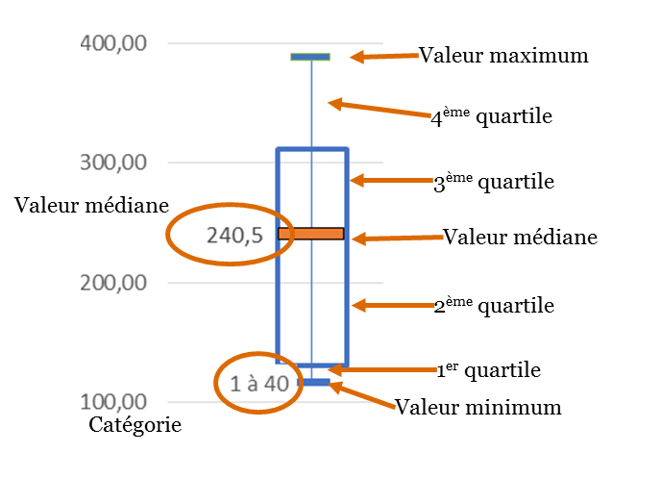
Chaque quartile représente un quart de l’échantillon. L’échantillon étant lui-même variable selon les indicateurs, le nombre de réponses est précisé dans un cartouche positionné à côté de chaque graphique.
Ce type de graphique permet de mettre en évidence visuellement l’homogénéité ou au contraire l’hétérogénéité de l’échantillon et des quartiles.
Une grande dispersion sur les 1er et 4ème quartiles peut parfois indiquer la présence de valeurs atypiques ou aberrantes qui n’auraient pas fait de corrections.

Statistiques générales sur les réponses à l’enquête
88 SSIAD ont répondu à l’enquête (83 % des SSIAD de la région), représentant 6 200 places sur les quelques 7200 places autorisées (tous types d’autorisations confondues), et environ 11 000 personnes accompagnées en 2015.
L’analyse comparative de l’échantillon montre qu’il n’existe pas de biais significatif de représentativité des services au regard de leur département de rattachement, de leur statut, ou de leur taille. On constate simplement :
- Une légère surreprésentation des SSIAD privés non lucratifs au sein de l’échantillon par rapport aux autres statuts représentés
- Une légère sous-représentation des SSIAD rattachés à un établissement public de santé au sein de l’échantillon par rapport aux autres formes de structuration des services
- Une légère sous-représentation, au sein de l’échantillon, des services implantés dans le Maine et Loire et, dans une moindre mesure, en Loire-Atlantique.
- La taille moyenne des services pour lesquels nous disposons de données est très légèrement inférieure à la moyenne régionale (65 contre 67,7 places en moyenne).
Le taux moyen de réponse aux questions s’élève à 65 %, avec un niveau distinct en fonction de la thématique (voir graphique n°1). Il convient néanmoins de noter que ces taux moyens sont sous-estimés, dans la mesure où ils sont globaux et ne distinguent pas les taux de réponse en fonction de l’offre, alors que certaines questions étaient spécifiques à certaines offres. Ceci ne joue pas néanmoins sur les taux de réponse pour les domaines « qualité et sécurité des soins et de l’accompagnement », et « ressources », pour lesquels les questions visaient les structures quelle(s) que soi(en)t l(es)’offre(s) porté(es) par les services.
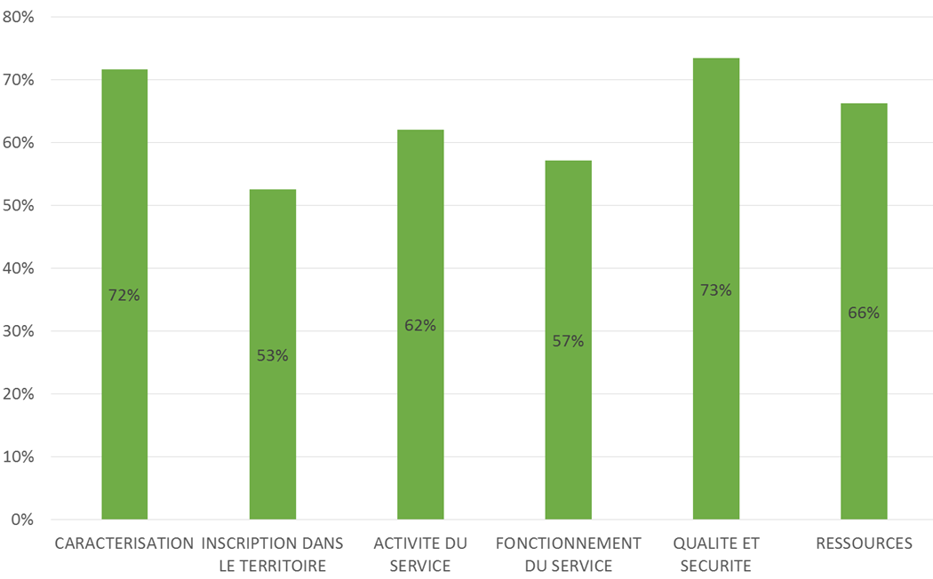
Figure 1 Taux moyen de complétude de l'enquête par domaine

Les limitations
Les principales limitations qu’il nous semble important de souligner sont les suivantes :
- Des biais d’interprétation : comme toute enquête touchant à des éléments complexes, et malgré les efforts réalisés en comité technique pour définir précisément les indicateurs et pour le partage des réponses aux questions posées par les SSIAD au cours de l’enquête, des différences d’interprétation ont pu être identifiées sur certains items. Lorsque ces différences d’interprétation ont conduit à des réponses manifestement en décalage avec les réponses attendues, les données ont été supprimées, ou corrigées lorsque cela était possible. Néanmoins, il n’est pas exclu que certains résultats soient impactés par de telles différences d’interprétation qu’il n’aurait pas été possible de détecter.
- La taille de l’échantillon : au regard du nombre de services ayant répondu à l’enquête et au tableau de bord ANAP, l’échantillon utilisé pour les travaux compte environ 90 SSIAD. De ce fait, sauf à l’exception des cas où les traitements statistiques (corrélations notamment) ont été réalisés sur l’ensemble de l’échantillon, la validité statistique des résultats est nécessairement fragile dès lors qu’ils sont réalisés au niveau d’un sous-groupe de services (par taille, par statut, etc.).
- L’étude n’avait pas vocation à réaliser des modèles statistiques complexes. Si certains traitements statistiques ont été opérés, ils n’ont néanmoins pas consisté en la constitution d’un modèle multifactoriel dont les différentes variables auraient été analysées isolément. Aussi, il convient de lire les résultats du chapitre consacré aux questions clés en tenant compte du panorama proposé dans la première partie du présent rapport.

Panorama de l’offre de SSIAD en région Pays de la Loire

La question de l’organisation et de la répartition de l’offre sur le territoire régional répond à différents enjeux. Comme pour l’ensemble des acteurs du domicile, la couverture exhaustive du territoire par des places autorisées constitue naturellement une priorité, qui n’est pas en soi suffisante pour assurer une égalité d’accès aux services : en effet, à cette question de la couverture exhaustive du territoire vient s’ajouter la question de l’accessibilité de l’offre, qui sera impactée par différents facteurs tels que le niveau d’activité des services ou la dynamique de rotation des places.
Par ailleurs, il convient de s’assurer que les services couvrent bien, dans les faits, l’ensemble des territoires qui leur ont été alloués, et, le cas échéant, des raisons pour lesquelles certaines communes n’ont pas été couvertes.
Enfin, la structure de l’offre est un élément déterminant pour comprendre son fonctionnement : les analyses réalisées dans le cadre de cette étude s’appuient en effet sur les éléments descriptifs de l’offre : statut, taille des services, antériorité, etc.

Eléments descriptifs de l’offre de SSIAD dans la région

Structuration de l’offre

Capacités
Au 31 décembre 2015, on recense 7 181 places autorisées et installées auxquelles s’ajoutent 250 places d’ESA, correspondant à un taux d’équipement global d’environ 20 places pour 1 000 habitants.
106 services disposent d’une autorisation d’activité de SSIAD PA et ou PH, et dont la taille moyenne est de 67,7 places, avec une répartition qui privilégie les structures de taille intermédiaire.
Figure 2 Répartition des services par département (données ARS)
 | Nombre de services | Places PA | Places PH | Places ESA
Loire-Atlantique | 31 | 2 121 | 137 | 70
Maine-et-Loire | 20 | 1 407 | 59 | 50
Mayenne | 11 | 634 | 19 | 30
Sarthe | 16 | 1 168 | 47 | 50
Vendée | 28 | 1 297 | 55 | 50
Total général | 106 | 6 627 | 317 | 250

La région Pays de la Loire ne compte aucun service privé à caractère commercial. Près des trois quarts sont privés associatifs, les autres étant principalement rattachés à un établissement de santé ou à une collectivité territoriale.

Figure 3 Répartition des services par département, par statut et par taille (ARS, ANAP)
 | Privé non lucratif | Public autonome | Public hospitalier | Public territorial | Total général
Loire-Atlantique | 21 | 1 | 3 | 6 | 31
De 1 à 40 places | 7 | 1 | 1 | 2 | 11
De 41 à 80 places | 8 |  | 1 | 4 | 13
De 81 à 120 places | 3 |  |  |  | 3
Plus de 120 places | 3 |  | 1 |  | 4
Maine-et-Loire | 15 |  | 3 | 2 | 20
De 1 à 40 places | 1 |  | 1 | 1 | 3
De 41 à 80 places | 6 |  | 2 | 1 | 9
De 81 à 120 places | 6 |  |  |  | 6
Plus de 120 places | 2 |  |  |  | 2
Mayenne | 4 |  | 4 | 3 | 11
De 1 à 40 places |  |  | 1 | 1 | 2
De 41 à 80 places | 4 |  | 3 | 1 | 8
De 81 à 120 places |  |  |  | 1 | 1
Sarthe | 10 |  | 4 | 2 | 16
De 1 à 40 places | 1 |  | 2 |  | 3
De 41 à 80 places | 7 |  | 2 | 1 | 10
De 81 à 120 places | 1 |  |  |  | 1
Plus de 120 places | 1 |  |  | 1 | 2
Vendée | 24 | 1 | 2 | 1 | 28
De 1 à 40 places | 12 | 1 |  | 1 | 14
De 41 à 80 places | 9 |  | 2 |  | 11
De 81 à 120 places | 2 |  |  |  | 2
Plus de 120 places | 1 |  |  |  | 1
Total général | 74 | 2 | 16 | 14 | 106

En fonction du statut et du département, la taille moyenne des services varie ainsi considérablement : ils sont ainsi en moyenne plus petits en Vendée, où ils sont néanmoins pour l’essentiel rattachés à deux organismes gestionnaires de taille importante. Ils sont également en moyenne plus grands lorsqu’ils sont associatifs et gérés par une association mono-SSIAD.
  Département | Nombre moyen de places par service
  Loire-Atlantique | 74,5 places
  Maine-et-Loire | 75,6 places
  Mayenne | 62,1 places
  Sarthe | 79,1 places
  Vendée | 50,5 places
  Total général | 67,8 places
  Statut | Nombre moyen de places par service
  PNL | 72,15
  Public autonome | 27,50
  Public hospitalier | 53,81
  Public territorial | 65,64
  Total général | 67,68
Figure 4Taille moyenne des services en fonction du département et du statut (ANAP, ARS)
A ces statuts correspondent des structurations de nature différente, selon que le service est autonome ou rattaché à un organisme gestionnaire.
On distingue ainsi trois situations :
- Au sein du secteur associatif :
  - Les services rattachés à un organisme gestionnaire regroupant plusieurs SSIAD (« OG pluri-SSIAD »),
  - Les services rattachés à un organisme gestionnaire regroupant un SSIAD et une à plusieurs autres activités (OG « mono-SSIAD)
- Au sein du secteur public : tous les SSIAD publics (hospitaliers, territoriaux ou autonomes), qui ne sont pas ici considérés comme étant rattachés à un organisme gestionnaire, bien qu’ils soient pour l’essentiel rattachés à une autre structure.
On dénombre 6 organismes gestionnaires pluri-SSIAD : L’Association d’Hygiène Sociale de la Sarthe, l’UDAMAD, la Fédération ADMR 85, Anjou Soins Service accompagnement, Mutualité retraite, et la MFAM, coordonnant 37 SSIAD. Les 37 autres SSIAD privés non lucratifs sont rattachés à des associations considérés ici comme des organismes gestionnaires « mono-SSIAD ».
Le rythme de création des structures a été continu au cours de ces 30 dernières années, avec un rythme d’une dizaine de créations par an. Près de 80 % des services ont été créés avant la Loi 2002-2 et dispose ainsi d’une certaine antériorité, tant dans leur activité que dans leur territoire.

Les territoires autorisés

L’amplitude des territoires autorisés
Les services ligériens sont autorisés par commune et / ou par canton. L’intégralité du territoire est couvert pour les places PA et les ESA, mais pas pour les places PH (l’activité étant plus récente et s’inscrivant en complémentarité avec les SAMSAH).
Dans les grandes masses, les autorisations données représentent :
Figure 5 Population et superficie couvertes par les autorisations (ARS, INSEE)
 | Population couverte par service |  |  |  | Population couverte par place
 | Moy. | Med. | Min. | Max. | Moy. | Med. | Min. | Max.
Places PA | 4 453 | 2 806 | 192 | 22 957 | 67 | 53 | 23 | 346
Places PH | 57 960 | 32 900 | 2 484 | 292 718 | 13 956 | 7 369 | 96 | 73179
Places ESA | 7 613 | 5 148 | 1 000 | 22 957 | 747 | 426 | 68 | 2 296

 | Territoire couvert par service (km²) |  |  |  | Territoire couvert par place (km²)
 | Moy. | Med. | Min. | Max. | Moy. | Med. | Min. | Max.
Places PA | 302,5 | 251 | 16 | 1 473 | 5,7 | 5,7 | 2,8 | 15,6
Places PH | 292 | 231 | 16 | 1 473 | 74,5 | 55,7 | 0,9 | 428
Places ESA | 385 | 273 | 34 | 1473 | 38 | 27 | 3,5 | 147

Le taux d’équipement
Figure 6 Taux d'équipement en fonction des types d'activité au 1er janvier 2016 (CNSA, INSEE, ARS)
Département | Taux d’équipement – Places PA | Taux d’équipement – Places PH | Taux d’équipement – Places ESA
Loire-Atlantique | 18,3 | 0,13 | 0,6
Maine-et-Loire | 18,4 | 0,10 | 0,7
Mayenne | 18,6 | 0,08 | 0,9
Sarthe | 19,5 | 0,11 | 0,8
Vendée | 18,0 | 0,12 | 0,7
Moyenne régionale | 18,5 | 0,11 | 0,7
Moyenne nationale | 20,5 | - | 0,8

La région se caractérise par un taux d’équipement inférieur à la moyenne nationale, tant pour les places PA que pour les places ESA, à hauteur de près de deux places pour 1000 habitants pour les seules places PA. A l’exception de la Sarthe (1 places de plus pour 1 000 habitants que la moyenne régionale) et la Vendée (département présentant le taux d’équipement le plus faible), l’offre est relativement homogène à l’échelle de la région.
L’analyse des données complémentaires montre par ailleurs que, par rapport à la moyenne nationale, le rapport entre l’offre de SSIAD et l’offre d’EHPAD est particulièrement défavorable à la première en Pays de la Loire : en effet, alors qu’on compte environ une place de SSIAD pour cinq places d’EHPAD à l’échelle nationale, le ratio est d’une place de SSIAD pour 7 places d’EHPAD dans la région, et jusqu’à une place pour 8 en Vendée. Ce constat est néanmoins à nuancer au regard de l’importance de l’offre de places d’EHPAD comparativement à la moyenne nationale (taux d’équipement national : 97,5 places / 1 000 habitants, contre 128,1 en Pays de la Loire, et 138,9 en Vendée).
Parallèlement, la part des personnes âgées est supérieure à la moyenne régionale dans trois départements : il est ainsi de 9,8 % à l’échelle de la région, et supérieur à 10 % dans trois départements. Enfin, alors que la projection de la croissance démographique des personnes âgées de 75 ans et plus fait apparaître un potentiel de croissance de l’ordre de 76 % à l’horizon 2040 à l’échelle nationale, cette évolution s’élève à 82,2 % dans la région, et est plus marquée en Loire-Atlantique (87,3 %) et surtout en Vendée, où la population des 75+ devrait plus que doubler dans les 25 prochaines années.

Figure 7 Part des personnes âgées dans la population, par département (CNSA, INSEE)
 | Part des personnes âgées de 75+ dans la population | Evolution projetée de la population des 75+
Pays de la Loire | 9,8% | 82,20%
Loire-Atlantique | 8,6% | 87,30%
Maine-et-Loire | 9,5% | 75,90%
Mayenne | 11,1% | 64,70%
Sarthe | 10,5% | 68,80%
Vendée | 11,0% | 100,30%

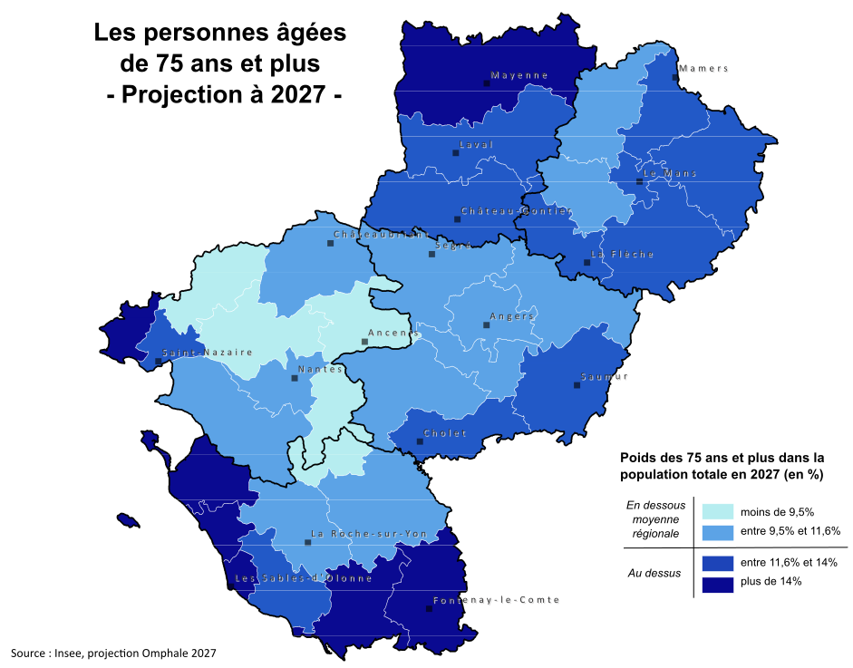
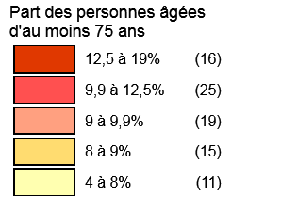
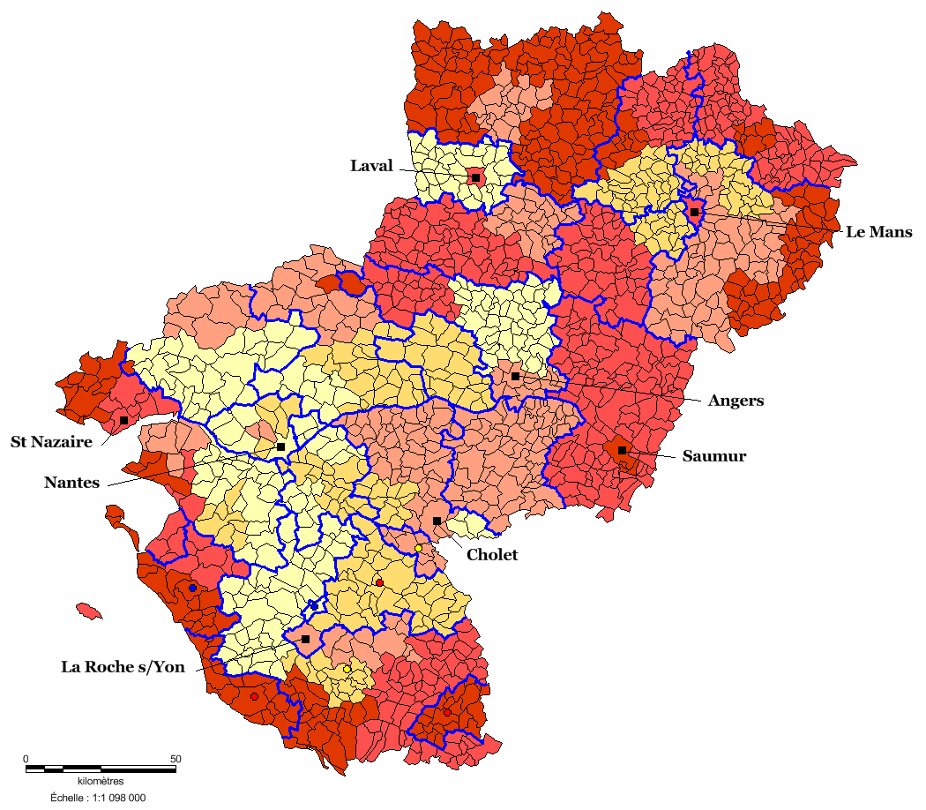
Figure 8 Répartition de la population et densité des personnes âgées de 75 ans et plus (données : INSEE, 2013)

Figure 9 Taux de croissance des personnes âgées de 75 ans et plus à l'horizon 2027 (INSEE, projection OMPHALE 2027°
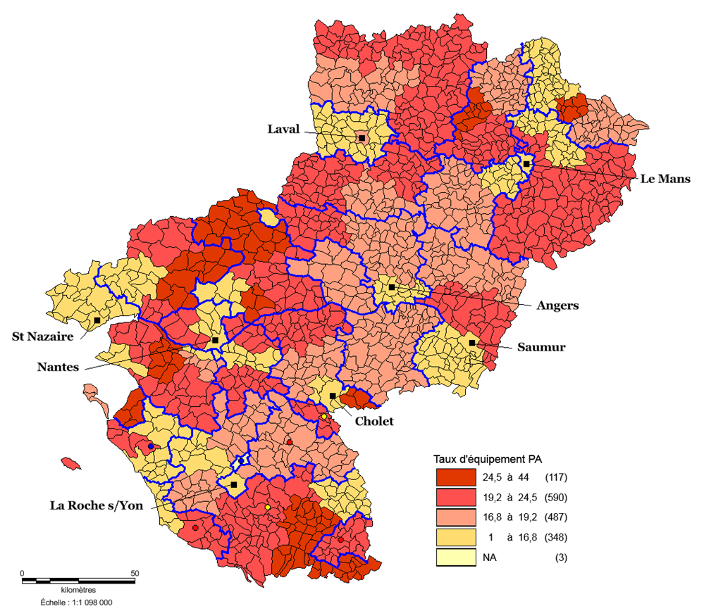
Figure 10 Taux d'équipement en places PA (ARS, INSEE 2013)
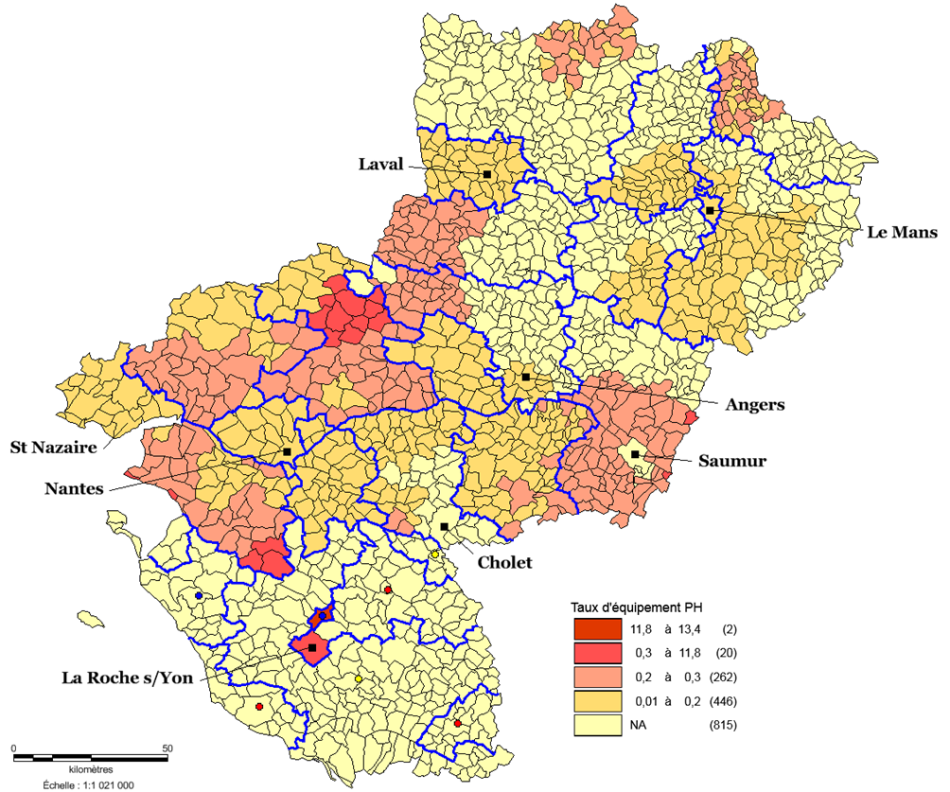
Figure 11 Taux d'équipement en places PH (ARS, INSEE 2013)
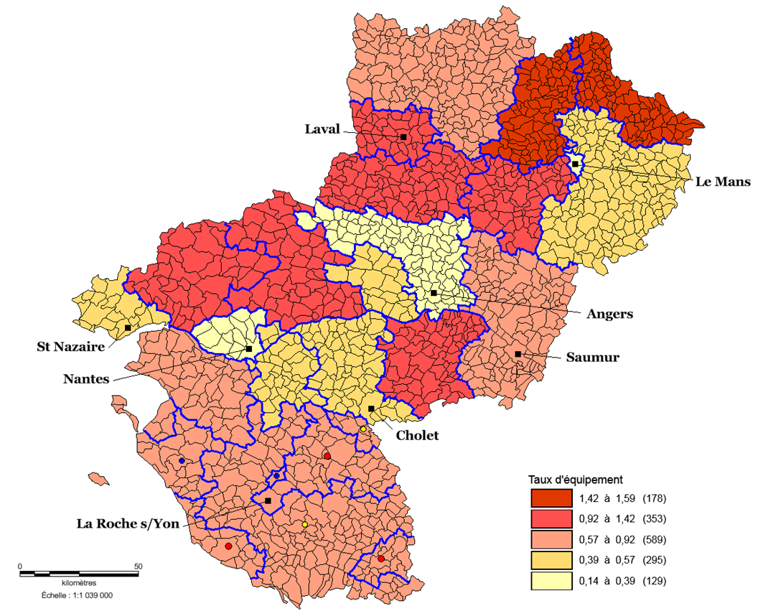
Figure 12 Taux d'équipement en places d'ESA (ARS, INSEE 2013)
Il apparaît ainsi que la région Pays de la Loire est, au départ, moins dotée en offre de SSIAD que le reste de la France en moyenne, et que certains territoires – en particulier la Vendée, mais également la Loire-Atlantique pourraient connaître des difficultés croissantes à répondre aux besoins au regard de l’évolution démographique et du taux d’équipement actuel.
Il est à noter que, dans le cas où plusieurs SSIAD interviennent sur les mêmes communes des grandes agglomérations (Nantes, Angers et Le Mans), le taux d’équipement en places de SSIAD et d’ESA est calculé globalement et non par service, les données INSEE de population prises en compte étant retenues par commune.

Les infirmiers libéraux
En complémentarité avec les SSIAD, les infirmiers libéraux constituent une offre de soins importante au domicile des personnes. Intervenant soit dans le cadre de leur activité libérale, soit dans le cadre d’une sous-traitance d’actes de soins pour le compte des services, leur activité constitue l’un des éléments de l’analyse du positionnement et de l’activité des SSIAD sur le territoire. C’est d’ailleurs à ce titre que les conditions d’installation des infirmiers libéraux, des SSIAD et des Centres de soins infirmiers sont liées. Au cours des 10 dernières années, le nombre de bénéficiaires de soins infirmiers à domicile a par ailleurs considérablement augmenté (augmentation de plus d’un tiers pour atteindre environ 620 000 bénéficiaires à fin 2014), permettant ainsi de prendre la mesure de l’activité des IDEL sur le territoire.
La région Pays de la Loire comptait en 2014 quelques 2 540 infirmiers libéraux, soit une densité de 7 pour 10 000 habitants. Cette densité de l’offre IDEL est très inférieure à la moyenne nationale, qui s’établit à 12,5 pour 10 000 habitants, l’écart entre les données régionales et les données nationales ayant par ailleurs eu tendance à augmenter au cours des dix dernières années, comme le montre le graphique ci-dessous :
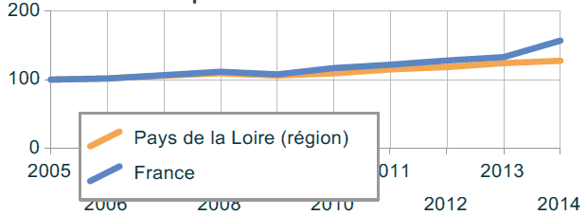
Figure 13 - Evolution comparée de la densité d'infirmiers libéraux (FNPS - INSEE)
Comme le montre la carte ci-dessous, la densité d’IDEL est particulièrement forte sur certains territoires – la frange côtière de la Vendée et de la Loire-Atlantique, et de manière moins prononcée le sud du Maine-et-Loire, l’ouest et le nord de la Mayenne. En dehors de ces zones, la densité des infirmiers libéraux sur les territoires ligériens est très majoritairement inférieure à la moyenne régionale.

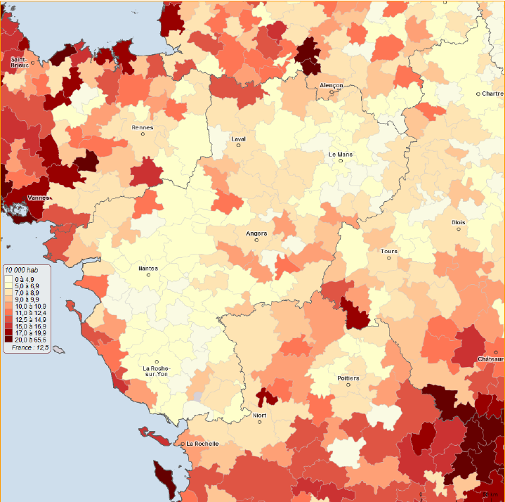
Figure 14 - Densité d'infirmiers libéraux pour 10 000 habitants (FNPS, INSEE)
L’activité des IDEL en région Pays de la Loire présente des particularités qu’il convient de prendre en compte pour comprendre le positionnement des SSIAD et les modalités de coopérations entre les SSIAD et les IDEL. En effet, celle-ci est :
- Par IDEL, relativement proche de la moyenne nationale (7 801 acte par IDEL en 2014 contre 7 975 en moyenne en France
- Mais particulièrement centrée sur les soins techniques infirmiers (les AIS représentent 33 % de l’activité des IDEL en Pays de la Loire, contre 54 % en moyenne en France)
- Particulièrement concentrée sur la population des personnes de plus de 60 ans, et encore plus encore chez les personnes de 75 ans et plus :
  - Les patients de 60 ans et plus représentent en effet 57 % de la patientèle
  - Surtout, cette patientèle concentre plus de 80 % des actes réalisés par les IDEL dans le cadre de leur exercice libéral
- Pour autant peu « dense » si l’on observe le nombre d’actes moyen par bénéficiaire : le nombre d’actes moyens par bénéficiaire est près de deux fois inférieur à la moyenne nationale pour la population des personnes de 60 ans et plus (21,5 pour les 60 – 74 et 57 pour les 75+ en Pays de la Loire, contre respectivement 43,2 et 113,2 en moyenne en France).
Ainsi, s’il apparaît que les infirmiers libéraux jouent un rôle important dans la prise en charge des personnes âgées en Pays de la Loire, leur positionnement paraît centré sur des interventions plus ponctuelles et techniques, et ce de manière très marquée par rapport aux données nationales de référence.

L’accessibilité de l’offre
L’identification des territoires en tension nécessite par ailleurs que soit évalué le niveau effectif de recours et d’accessibilité à l’offre : en effet, le taux d’équipement ne préjuge pas du niveau de recours réel à l’offre.
L’analyse combinée des taux d’occupation, délais et listes d’attente permet d’identifier des aires géographiques qui présentent une tension sur l’offre.

Les listes d’attente
La majeure partie des SSIAD ligériens présente une liste d’attente, en particulier pour les places PA, et dans une moindre mesure pour les places PH. Les ESA sont également concernées par les listes d’attente.
Cette liste d’attente représente :
- En moyenne l’équivalent d’un quart des places mais jusqu’à 1,85 fois le nombre de places autorisées
- En moyenne l’équivalent de 16 % des places mais jusqu’à 1,5 fois le nombre de places autorisées
- Jusqu’à 53 personnes, et en moyenne 7 personnes en ESA
Les listes d’attente sont directement mais faiblement corrélées au taux d’occupation (coefficient de corrélation à 0,085). Elles sont bien davantage corrélées au taux de rotation des places (-0,278).
L’ampleur de ce phénomène est plus ou moins marquée selon les départements, comme le montre le tableau ci-dessous :
 | Loire-Atlantique | Maine-et-Loire | Mayenne | Sarthe | Vendée | Total général
Nombre de personnes inscrites sur liste d'attente par rapport au nombre de places autorisées (places PA) | 0,49 | 0,11 | 0,14 | 0,03 | 0,22 | 0,25
Nombre de personnes inscrites sur liste d'attente par rapport au nombre de places autorisées (places PH) | 0,24 | 0,02 | - | - | 0,20 | 0,16
Nombre de personnes inscrites sur liste d'attente par rapport au nombre de places autorisées (places ESA) | 0,30 | 1,45 | 0,33 | 1,31 | 1,35 | 0,89
Figure 15 Rapport entre le nombre de places autorisées et le nombre de personnes inscrites sur liste d'attente, par département (Etude régionale)
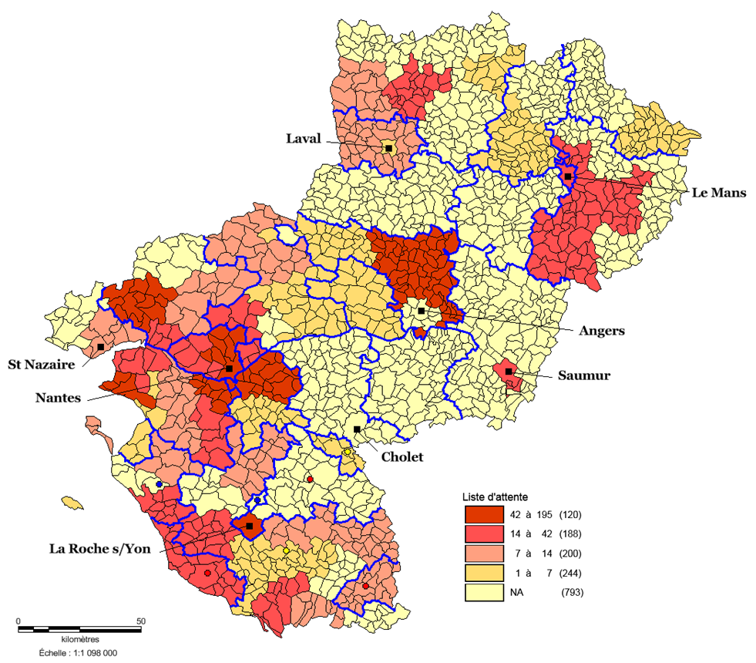
Figure 16 Listes d'attente en places PA (Etude régionale)
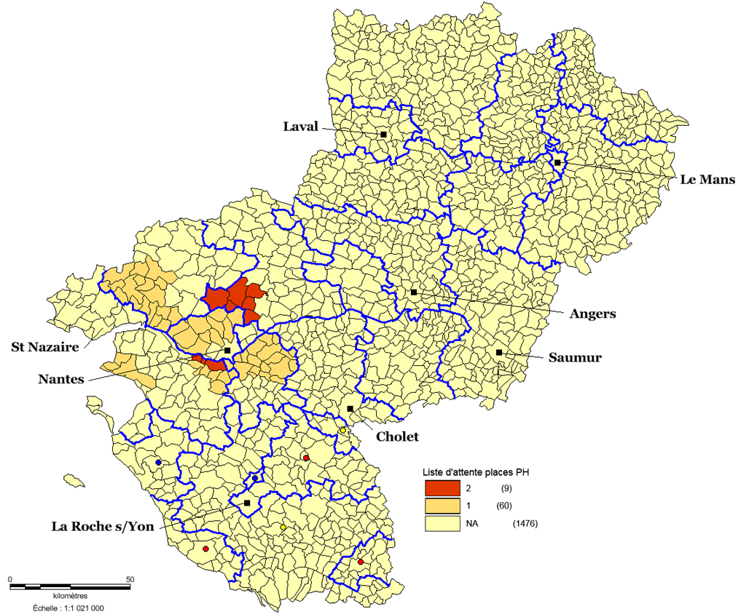
Figure 17 Liste d'attente en places PH (Etude régionale)
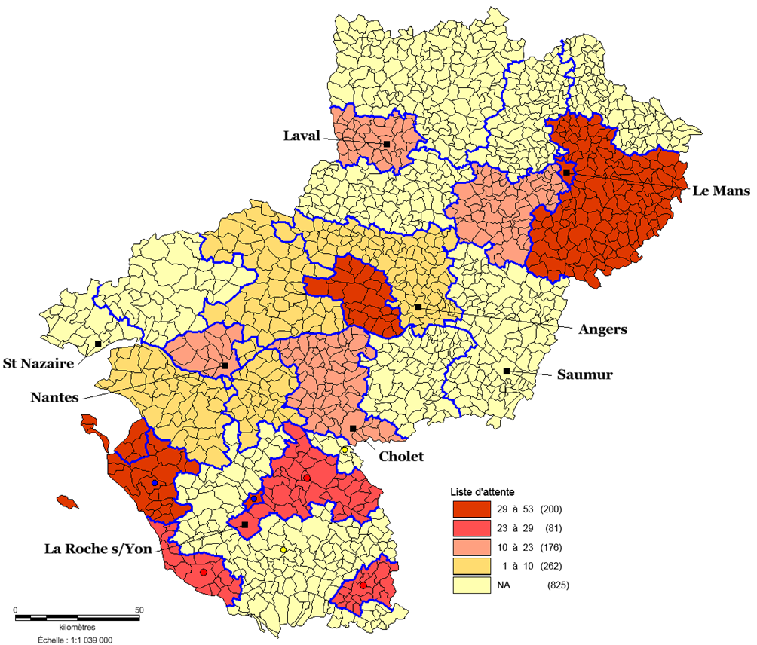
Figure 18 Liste d'attente en places d'ESA (Etude régionale)

Les délais d’attente
En corollaire, les SSIAD ayant répondu à l’enquête ont également signalé, en grande majorité, l’existence de délais d’attente pouvant aller jusqu’à plusieurs mois, en moyenne, comme le montre le tableau suivant :
 | Loire-Atlantique | Maine-et-Loire | Mayenne | Sarthe | Vendée | Moyenne régionale
Délais moyens d'attente avant l'entrée en SSIAD en nombre de jours - PLACES PA | 88,08 | 24,86 | 68,58 | 11,17 | 47,00 | 59,62
Délais moyens d'attente avant l'entrée en SSIAD en nombre de jours - PLACES PH | 88,12 | - | 40,92 | 2,25 | 10,11 | 45,17
Délais moyens d'attente avant l'entrée en ESA en nombre de jours - ESA | 21,92 | 38,50 | 39,00 | 39,40 | 40,43 | 32,50
Figure 19 Délais moyens d'attente pour les personnes inscrites sur liste d'attente en fonction des types de places, par département (Etude régionale)
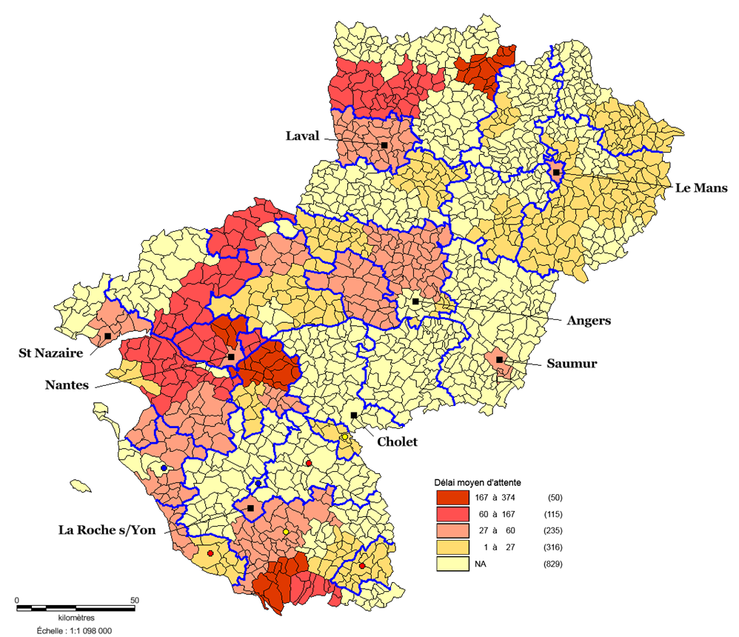
Figure 20 Délais moyens d'attente en places PA (Etude régionale)
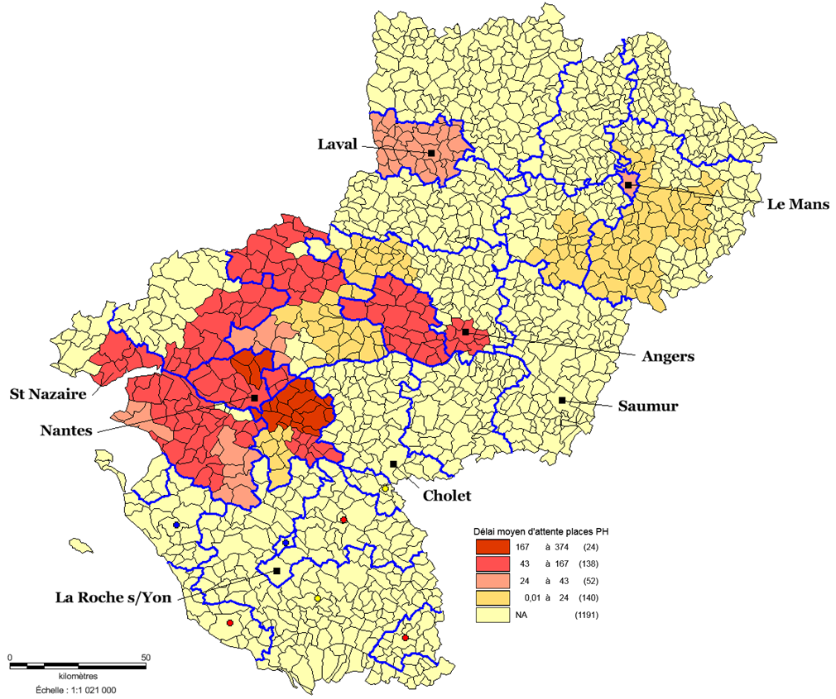
Figure 21 Délais moyens d'attente en places PH (Etude régionale)
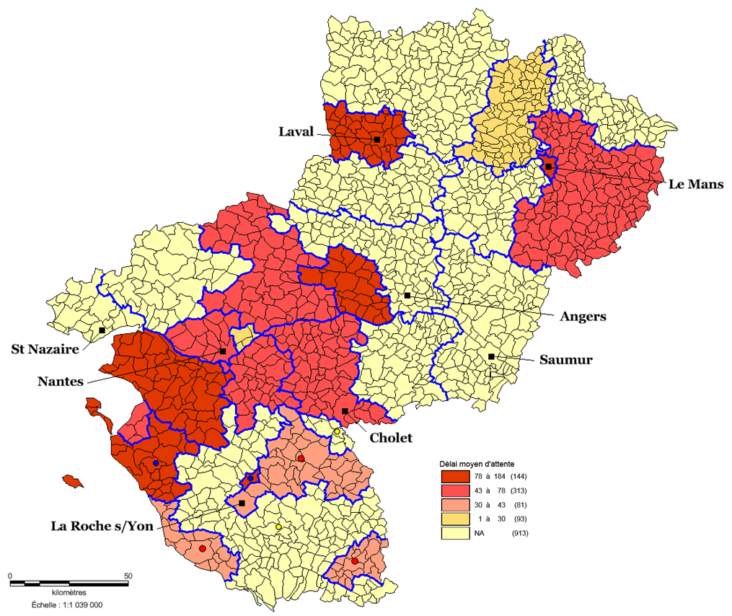
Figure 22 Délais moyens d'attente en places d'ESA (Etude régionale)

Le taux d’occupation des places
Le taux d’occupation des places est en moyenne de 94,27 % pour les places PA, et de 91,35 % pour les places PH.
Comparé au données nationales (uniquement disponibles pour les places PA), le niveau médian d’activité des SSIAD ligérien est supérieur de deux points au niveau d’activité national : il est en effet de 94,18 % contre 92,23 % pour les SSIAD pris à l’échelle nationale.
Comme le montre le tableau ci-dessous, le taux d’occupation moyen est plus élevé en Loire-Atlantique et en Vendée que dans le reste de la région, pour les places PA. Il existe néanmoins dans ces deux départements un « volant » de capacités lié à l’existence d’un taux d’occupation des places PH inférieur à 100 %, celui-ci est moindre en Vendée qu’en Loire-Atlantique.
 | Taux d'occupation des places PA, en %) | Taux d'occupation des places PH, en %)
Loire-Atlantique | 96,57 | 80,72
Maine-et-Loire | 92,84 | 90,80
Mayenne | 93,26 | 138,95
Sarthe | 91,07 | 108,52
Vendée | 94,64 | 94,98
Moyenne régionale | 94,27 | 91,35
Figure 23 Taux d'occupation des places en fonction du département (ANAP, Etude régionale)
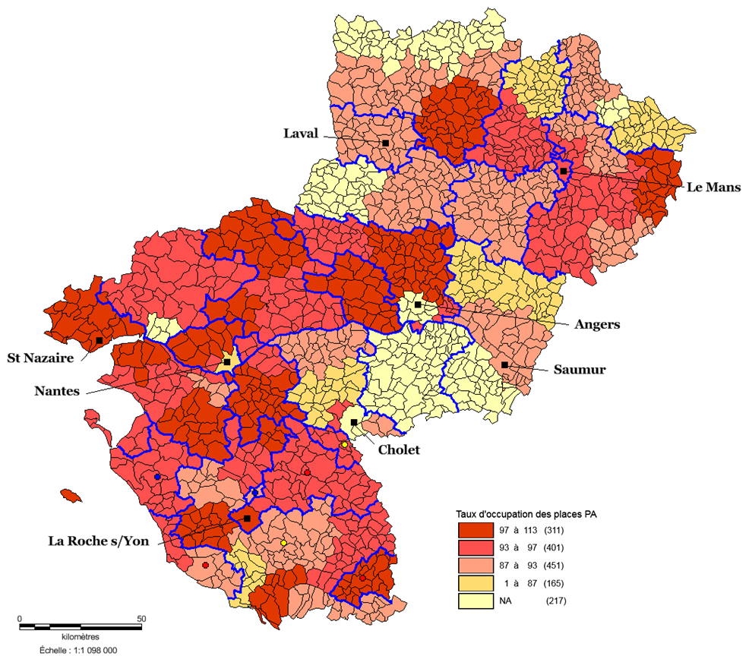
Figure 24 Taux d'occupation des places PA (Etude régionale)
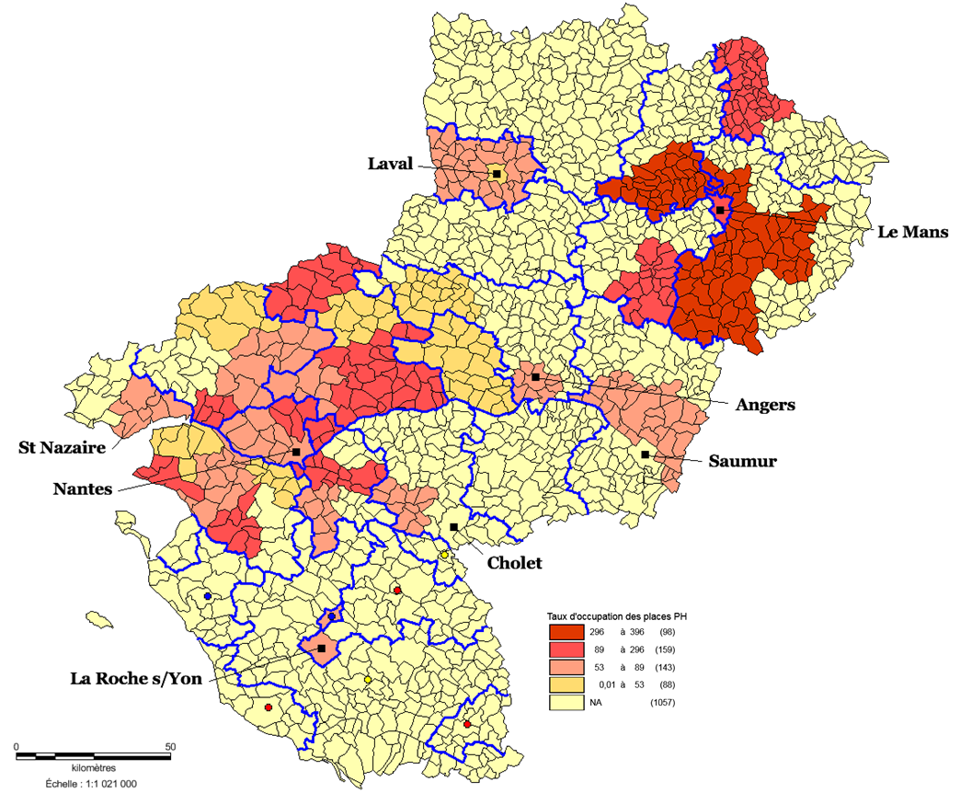
Figure 25 Taux d'occupation des places PH (Etude régionale)

Les territoires en tension

Places PA
Le cumul des différents facteurs (taux de vieillissement élevé, taux d’équipement faible, taux d’occupation élevé, listes et délais d’attente longs) permet d’identifier des territoires plus en tensions que d’autre. Les deux tableaux suivants identifient les différents territoires présentant des difficultés plus importantes au sein de la région.
Figure 26 Tableau synthétique des territoires en tension pour les places PA (départements) (Etude régionale)
 | Taux d’équipement | Part des personnes âgées de 75+ dans la population | Evolution projetée de la population âgée de 75+ | Taux d'occupation des places PA, en %) | Liste d’attente au 31.12.2015 par place | Délais moyen d’attente
Loire-Atlantique | 18,3 | 8,6% | 87,3% | 96,57 | 0,49 | 80,72
Maine-et-Loire | 18,4 | 9,5% | 75,9% | 92,84 | 0,11 | 90,80
Mayenne | 18,6 | 11,1% | 64,7% | 93,26 | 0,14 | 138,95
Sarthe | 19,5 | 10,5% | 68,8% | 91,07 | 0,03 | 108,52
Vendée | 18,0 | 11,0% | 100,3% | 94,64 | 0,22 | 94,98
Moyenne régionale | 18,5 | 9,8% | 82,2% | 94,27 | 0,25 | 91,35

A l’échelle du département, la Loire-Atlantique et la Vendée sont les deux départements qui cumulent le plus de difficultés concernant les places PA. A l’échelle des territoires de santé, ce sont en premier lieu :
- En Loire-Atlantique, les territoires de Châteaubriand, Nantes, Guérande, Pornic, Saint-Nazaire et Vallet qui sont les plus en difficultés
- En Vendée, les territoires de Challans, Fontenay-le-Comte, et la zone côtière des Sables d’Olonne, de Noirmoutier et de Saint-Hilaire de Riez qui ressortent les plus en difficultés
La vue par service montre que :
- La Loire-Atlantique et la Vendée, sans surprise, forment l’essentiel des départements présentant des SSIAD qui cumulent le plus les facteurs de difficultés, des difficultés étant appelées à être fortement majorées au cours des prochaines décennies, avec l’évolution prévue de la population des personnnes âgées
- La Sarthe, de même que la Mayenne, présente à l’inverse moins de services en difficultés
- 19 services, enfin, faute de données ou au regard des données disponibles, ne cumulent aucun facteur de difficulté identifié.
Figure 27 Cumul des facteurs de tension à fin 2015, par département (Etude régionale)
 | Nombre de facteurs de difficultés cumulés
 | 0 | 1 | 2 | 3 | 4 | Total général
Loire-Atlantique |  | 5 | 6 | 15 | 5 | 31
Maine-et-Loire | 8 | 5 | 3 | 2 | 2 | 20
Mayenne | 2 | 4 | 2 | 3 |  | 11
Sarthe | 7 | 6 | 2 | 1 |  | 16
Vendée | 2 | 5 | 8 | 8 | 4 | 27
Total général | 19 | 25 | 21 | 29 | 11 | 105

Places PH
La couverture territoriale des places PH n’étant pas exhaustive, les possibilités de prise en charge des personnes handicapées peuvent se faire soit en s’appuyant, par dérogation, sur les places PA non mobilisées – mais celles-ci demeurent rares, au regard des développements supra - soit en s’appuyant sur la collaboration avec les SAMSAH.
Au regard des données disponibles, la Mayenne paraît être le département le plus en difficultés, avec un taux d’équipement inférieur de près de 25 % à la moyenne régionale, et à un taux d’occupation élevé. Si les services mayennais n’ont pas mentionné de liste d’attente, ils ont néanmoins indiqué un délai moyen d’accès de plus d’un mois.
Egalement, la Loire-Atlantique cumule des listes d’attente et des délais moyens d’attente plus importants que la moyenne régionale, mais ceci n’est pas corroboré par un taux d’occupation particulièrement élevé, et le taux d’équipement y est supérieur à la moyenne régionale, comme le montre le tableau ci-dessous.
Aussi, les éventuelles créations de place pourraient se concentrer sur le territoire mayennais pour permettre un rattrapage du niveau d’équipement et réduire les délais d’accès, sans que ceci ne représente un nombre de places nouvelles important.
Figure 28 Tableau synthétique des territoires en tension pour les places PH (départements) (Etude régionale)
 | Taux d’équipement | Taux d'occupation des places PH, en %) | Liste d’attente au 31.12.2015 par place | Délais moyen d’attente
Loire-Atlantique | 0,13 | 80,7 | 0,24 | 88,12
Maine-et-Loire | 0,10 | 90,80 | 0,02 | -
Mayenne | 0,08 | 138,9 | - | 40,92
Sarthe | 0,11 | 108,5 | - | 2,25
Vendée | 0,12 | 94,9 | 0,2 | 10,11
Moyenne régionale | 0,11 | 91,3 | 0,16 | 45,17

Places ESA
La couverture territoriale des places ESA est exhaustive et assurée par 23 services :
- 7 services en Loire-Atlantique
- 5 services dans le Maine-et-Loire
- 3 services en Mayenne
- 5 services dans la Sarthe
- 3 services en Vendée
Le tableau ci-dessous tend à montrer que trois départements connaissent ou pourraient connaître des besoins de renforcement de l’offre :
- La Loire-Atlantique, aujourd’hui moins dotée en places d’ESA, et qui paraît moins en tension aujourd’hui que les autres départements, mais dont l’évolution démographique pourrait amener à une augmentation des besoins
- La Vendée, qui cumule plusieurs facteurs de tension (densité de population âgée, perspective du doublement de la population des 75 ans et plus dans les 25 prochaines années, et des listes et délais d’attente supérieurs à la moyenne régionale).
Figure 29 Tableau synthétique des territoires en tension pour les places ESA (départements) (Etude régionale)
 | Nombre de places | Taux d’équipement | Taux de vieillissement | Evolution projetée du taux de vieillissement | Liste d’attente au 31.12.2015 par place | Délais moyen d’attente
Loire-Atlantique | 70 | 0,6 | 8,6% | 87,30% | 0,30 | 21,92
Maine-et-Loire | 50 | 0,7 | 9,5% | 75,90% | 1,45 | 38,5
Mayenne | 30 | 0,9 | 11,1% | 64,70% | 0,33 | 39
Sarthe | 50 | 0,8 | 10,5% | 68,80% | 1,31 | 39,4
Vendée | 50 | 0,7 | 11,0% | 100,30% | 1,35 | 40,43
Moyenne régionale | 250 | 0,7 | 9,8% | 82,20% | 0,89 | 32,5

Au regard des territoires autorisés, et selon les critères retenus :
- La Vendée (zone du littoral) en priorité, la Loire-Atlantique (zone ouest de Nantes Métropole) et la Sarthe (agglomération mancelle) pourraient également être prioritaires, au regard des difficultés qu’ils rencontrent déjà (taux d’équipement faible des territoires couverts, délais et listes d’attente parmi les plus importants, taux de vieillissement actuel et projetés parmi les plus élevés également) pourraient être considérés comme prioritaires en terme de renforcement des capacités.
- Les SSIAD du littoral vendéen, de la zone ouest de Nantes Métropole, du Pays de Retz, de l’agglomération mancelle, de l’agglomération angevine et un SSIAD mayennais sont ceux dont les délais d’accès sont les plus longs, avec jusqu’à 6 mois d’attente pour l’un d’entre eux (agglomération mancelle).

En synthèse…
Bien que l’ensemble du territoire soit couvert par au moins une autorisation de SSIAD, plusieurs zones du territoire paraissent en tensions. Or, ce constat, réalisée sur la base de la population actuelle, ne peut que s’amplifier dans les années à venir, au regard de l’évolution générale de la structure de la population.
Si les possibilités d’ouvrir de nouvelles places de SSIAD sont inexistantes, il est pour autant possible de considérer la reconversion de places notamment d’EHPAD en fonction du niveau d’équipement des territoires. Ceci n’est d’ailleurs pas incohérent au regard de la population accueillie en SSIAD, qui comprend très peu de personnes dont le niveau de GIR est à 5 ou 6 (voir infra le chapitre consacré à l’activité des SSIAD ligériens).
Par ailleurs, la mise en œuvre du Plan Maladies Neurodégénératives (PMND) s’accompagne, en Pays de la Loire, de la possibilité de créer des places d’ESA dont les analyses ci-dessus permettent de localiser l’emplacement opportun.
Proposition n°1 : Renforcer l’offre de SSIAD dans les territoires les plus en tension, et déployer les places d’ESA prévues dans le cadre de la Loi ASV et du PMND sur les territoires prioritaires identifiés.
Etant donné la nécessité, pour un SSIAD, de disposer d’un territoire suffisant, et du caractère diffus des zones de tensions, il paraît pour cela plus pertinent de renforcer des SSIAD existants plutôt que de créer des places ex nihilo.

De manière générale, la Loire-Atlantique et la Vendée cumulent des facteurs de tension plus importants que les autres départements, quelle que soit l’offre considérée, et ce d’autant plus que les perspectives du vieillissement de la population devraient accroître progressivement les besoins dans les trois prochaines décennies.

- Places PA : la Loire-Atlantique et la Vendée concentrent l’essentiel des difficultés, une douzaine de services étant confrontés à des territoires faiblement dotés en places, et cumulant des taux de vieillissement élevés, des perspectives de vieillissement plus importantes que dans le reste de la région, et des listes et délais d’attente importants liés à des taux d’occupation actuels élevés. Le Maine-et-Loire compte également deux SSIAD cumulant un grand nombre de facteurs de tensions. Il s’agirait donc de cibler en priorité les territoires de la Loire-Atlantique, du Maine-et-Loire et de la Vendée les plus exposés aux tensions sur l’offre.
- Places PH : si les difficultés sont moins perceptibles sur le champ PH, la Loire-Atlantique, le Maine-et-Loire et la Mayenne (pour leurs délais d’attente, doublé d’un taux d’occupation élevé en Mayenne) présentent des difficultés qui s’expriment par des délais d’accès longs. Il s’agirait donc de renforcer en priorité les territoires couverts par les SSIAD, principalement en Loire-Atlantique, dans le Maine-et-Loire et la Mayenne.
- Places ESA : cinq SSIAD cumulent les marqueurs de tension, tant actuels qu’en tenant compte des évolutions prévisibles du vieillissement de la population, et pourraient être considérés comme prioritaires en cas de renforcement de l’offre existante, en priorité en Vendée, en Loire-Atlantique et dans la Sarthe.

L’activité des SSIAD

Les personnes prises en charge par les SSIAD ligériens

Le profil des personnes prises en charge

Eléments généraux
Sans surprise au regard de la démographie générale, les SSIAD ligériens prennent en charge une majorité de femmes, quel que soit le type de place considéré.
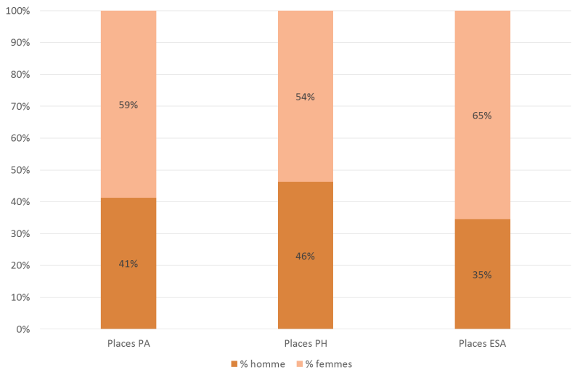
Figure 30 Part des hommes et des femmes dans les différents types de places de SSIAD et d'ESA (Etude régionale)
Les trois quarts des personnes accompagnées en places PA ont 75 ans ou plus, avec une majorité de personnes âgées de 85 ans ou plus. Les prises en charge en dérogation de personnes de moins de 60 ans en place PA représentent environ 5 %, et ne concernent qu’une minorité de services.
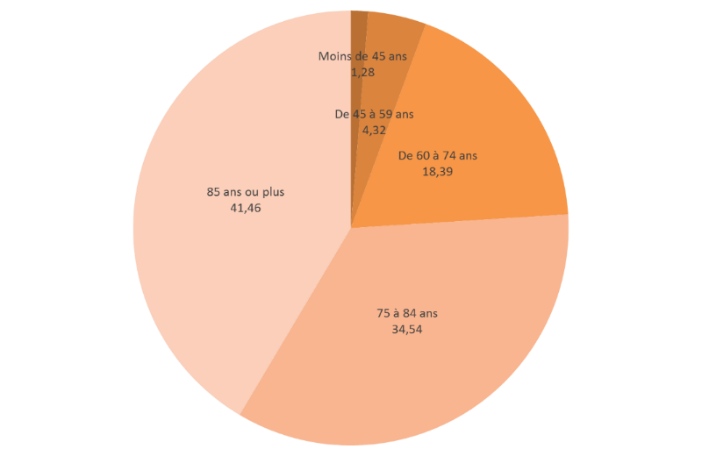
Figure 31 Répartition des personnes accompagnées en places PA en fonction des tranches d'âge, en % (ANAP)
En complément, pour les places PA toujours, la proportion de personnes accompagnées par classe d’âge est relativement proche des données nationales, avec une structure néanmoins légèrement plus jeune.
Pour l’essentiel, les personnes accompagnées vivent seules ou en couple à domicile, avec néanmoins des différences en fonction des départements. Seule une petite minorité des usagers habitent dans un logement « adapté » (résidence service ou foyer), et guère plus (4 %) était accompagné d’un aidant rémunéré à l’entrée dans le service.
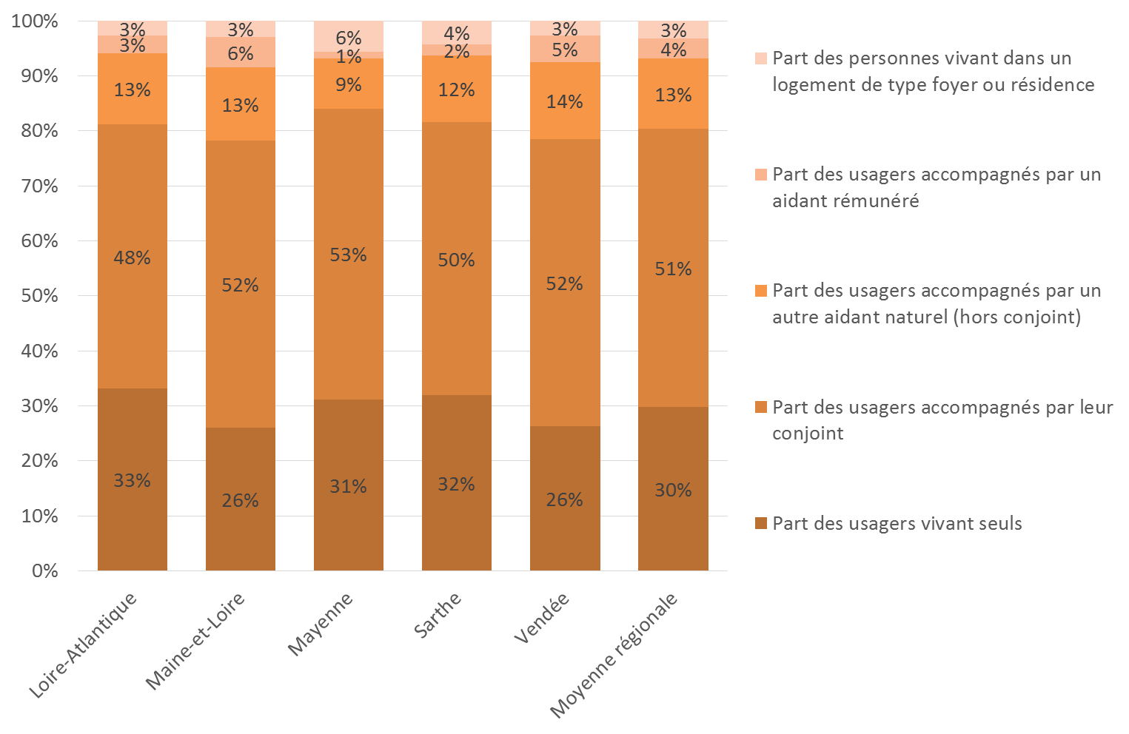
Figure 32 Répartition des personnes accompagnées en fonction de leur mode de vie à l'entrée (Etude régionale)

Le niveau de dépendance des personnes prises en charge
Le GMP des personnes accompagnées dans les places PA s’élève à 662,6 en moyenne dans la région. La moitié des SSIAD présente un GMP de leurs usagers compris entre 630 et 690, indiquant une relative homogénéité du niveau d’autonomie des personnes accompagnées.
Le GMP médian ressort comparativement proche de celui constaté dans le reste de la France (médiane nationale à 669 contre 668,5 à l’échelle de la région).
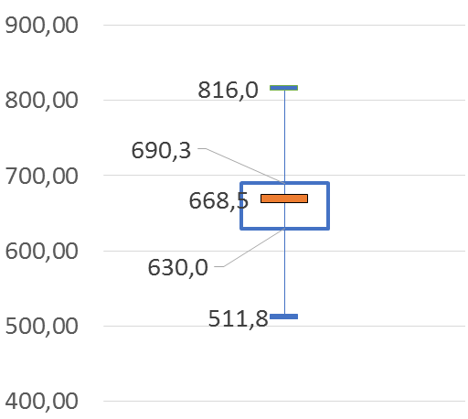
Figure 33 GMP des personnes prises en charge en SSIAD PA (ANAP)
On observe néanmoins des différences de niveau moyen de dépendance des usagers en fonction des départements et des statuts. Ainsi, les usagers des SSIAD de Vendée et du Maine-et-Loire ont un GMP supérieur à la moyenne de même que dans les services privés non lucratifs et dans les SSIAD publics autonomes. Il est également plus élevé dans les plus petites structures.
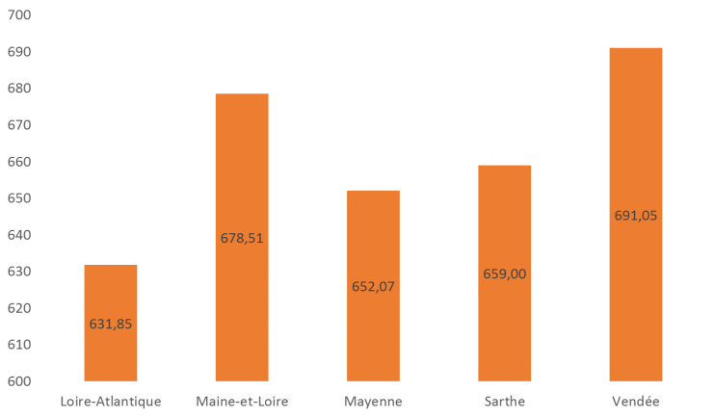
Figure 34 Niveau moyen de GMP des personnes accompagnées en fonction du département (ANAP)
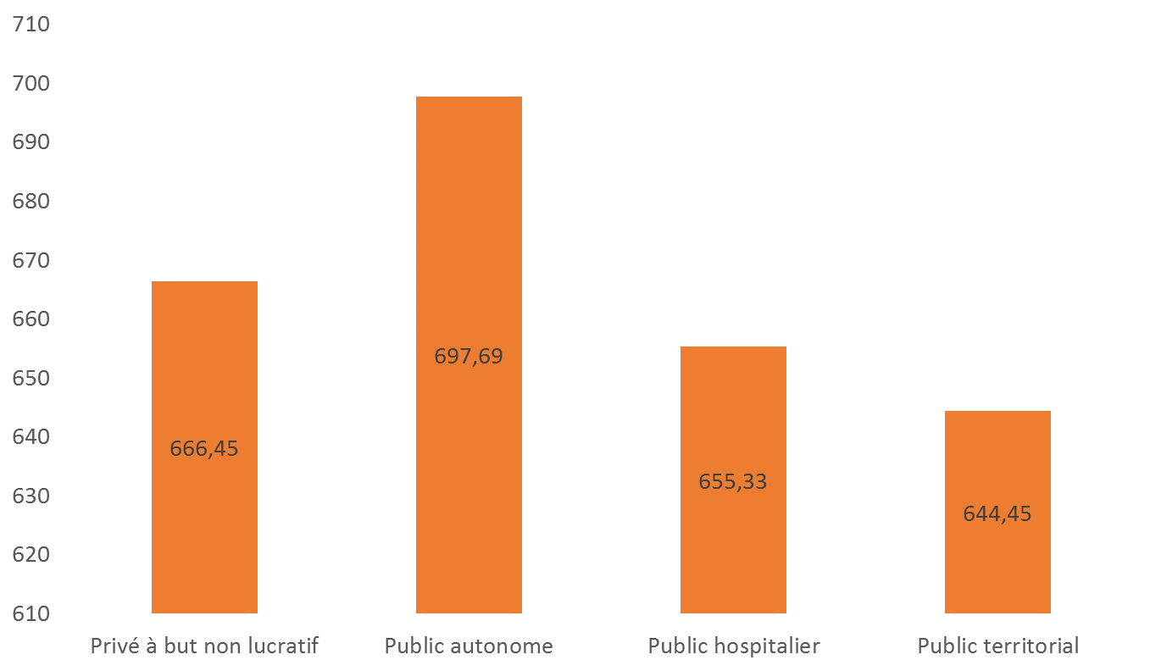
Figure 35 Niveau moyen de GMP des personnes accompagnées en fonction du statut du service (ANAP)
Très logiquement, le niveau élevé de perte d’autonomie s’explique par la proportion importante de personnes dont le GIR est inférieur ou égal à 4 : les deux tiers des usagers ont un niveau de GIR inférieur ou égal à 3, tandis que les personnes dont le GIR est coté 5 ou 6 ne représentent guère plus de 1 % des usagers.
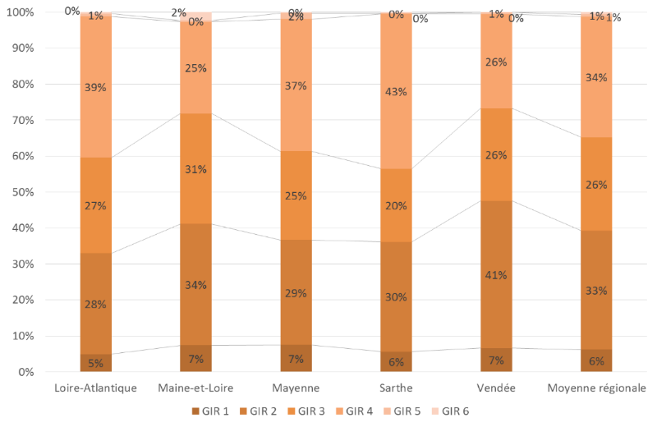
Figure 36 Répartition des personnes accompagnées en fonction de leur niveau de GIR, par département (ANAP)

Les motifs du recours au SSIAD

L’origine des demandes d’entrée en SSIAD
On distingue selon les types de places des différences importantes dans l’émission de la demande d’entrée en SSIAD. En effet, si les demandes sont très rarement exprimées par le médecin traitant (environ 6 % des demandes, tous types de places confondues) et au contraire majoritairement exprimées par les familles (46 % des demandes pour les places PA, et 38 % pour les places PH) et par un établissement de santé (43 % des demandes pour les PA, et 33 % pour les places PH), le rôle de la personne est très différent selon le champ : près d’une demande d’entrée en SSIAD PH sur cinq est exprimée par la personne elle-même, contre à peine une demande sur vingt pour les places PA.
Figure 37 Origine de la demande de prise en charge en SSIAD (Etude régionale)
 | Famille et entourage | Etablissement de santé | Médecin traitant | Personne
Places PA | 46,2% | 42,7% | 5,8% | 5,4%
Places PH | 33,3% | 38,3% | 6,4% | 22,0%

Selon les départements, on observe des pratiques très différentes, avec notamment :
- dans la Sarthe, un rôle très prépondérant des établissements de santé dans l’orientation vers un SSIAD, bien plus que dans les autres départements, et ce tant pour les places PA que pour les places PH
- en Vendée, un rôle très important des familles dans la demande, tant pour le champ PA que pour les places PH
Parallèlement, assez logiquement, le statut des services influe sur l’origine de la demande, en particulier pour les SSIAD rattachés à un établissement de santé : en effet, près des deux tiers des demandes de prises en charge des SSIAD rattachés à un établissement de santé sont exprimées par le médecin hospitalier en ce qui concerne les places PA, et un peu plus de la moitié (55%) pour les places PH.

Les motifs d’entrée en SSIAD
A l’échelle de la région, la moitié des demandes est liée au suivi et à la prise en charge de pathologies chroniques. Les entrées pour fin de vie représentent en moyenne 12 % des admissions dans les SSIAD ligériens, et les entrées pour le suivi de pansements et autres soins techniques moins de 5 %, ce qui peut s’expliquer par l’action des infirmiers libéraux, dont l’activité en Pays de la Loire est davantage tournée vers la réalisation de soins techniques.
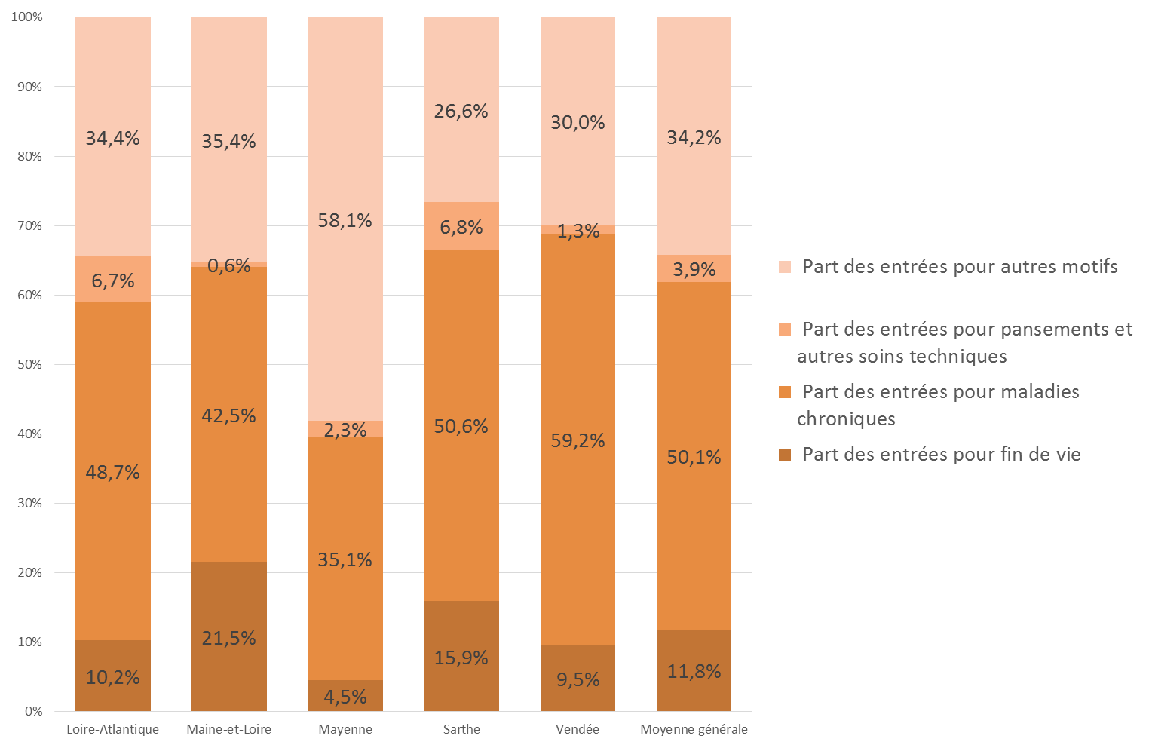
Figure 38 Répartition des motifs d'entrée en SSIAD, par département (Enquête régionale, 2016)

Les refus de prise en charge
A l’échelle de la région, on distingue deux principaux motifs de refus de prise en charge :
- L’inadéquation du niveau de soins requis est le principal motif de refus de prise en charge, avec néanmoins des différences importantes selon les départements. Il représente environ la moitié des refus dans les départements ligériens à l’exception notable de la Loire-Atlantique, où il n’explique qu’un quart des refus.
- le manque de place, ensuite, représente la moitié ou plus des refus en Loire-Atlantique et en Mayenne, deux départements qui présentent par ailleurs un taux d’occupation des places élevé associé à une durée de séjour plus longue et, par conséquent, à un taux de rotation des places plus faible.

Figure 39 Part des refus de prise en charge en SSIAD par motif et par département (Etude régionale)
 | Part des refus par manque de place | Part des refus par niveau de soins insuffisant | Part des refus par niveau de soins trop important | Part des refus pour autres raisons
Loire-Atlantique | 55% | 12% | 11% | 22%
Maine-et-Loire | 32% | 40% | 10% | 18%
Mayenne | 50% | 25% | 24% | 1%
Sarthe | 13% | 34% | 15% | 37%
Vendée | 39% | 31% | 18% | 12%
Moyenne régionale | 40% | 27% | 15% | 18%

La prégnance de l’inadéquation du niveau de soins requis peut représenter plusieurs situations :
- L’incompréhension du positionnement des SSIAD dans l’offre de soins : les prescripteurs sur ou sous-estiment alors le niveau d’intervention des SSIAD. A cet égard, l’analyse détaillée des données montre que :
  - les SSIAD inscrits dans une filière amont plus hospitalière sont davantage amenés à refuser des patients pour ce motif que les SSIAD ayant une proportion plus importante d’usagers en provenance du domicile ou d’un autre établissement ou service médico-social.
  - les demandes d’admission émises par les familles ou par la personne elle-même sont associées à des taux de refus de prise en charge pour ce motif moins élevés que lorsque la demande est émise par le médecin traitant ou par un établissement de santé (en particulier pour les places PH)
- L’absence de solution adaptée identifiée par les adresseurs : complémentaire du point mentionné supra, cette interprétation suggère que les prescripteurs peuvent être confrontés à un défaut d’offre adaptée, soit que celle-ci n’existe pas ou ne soit pas accessible sur le territoire, soit que celle-ci ne soit pas connue des prescripteurs.
Quelle qu’en soit la raison, ce niveau élevé de refus de prise en charge pour inadéquation du niveau de soins requis invite à considérer l’intérêt de mieux communiquer sur les prises en charge en SSIAD et leur positionnement dans le parcours des personnes.

L’origine des usagers des SSIAD ligériens
Le niveau élevé du GMP paraît cohérent avec le positionnement des services dans le parcours des personnes accompagnées : en effet, les services ligériens interviennent davantage en aval d’hospitalisation que les services pris à l’échelle nationale. En effet, la médiane nationale des SSIAD est de sept points inférieure à la médiane régionale concernant la provenance hospitalière des usagers (34,69 contre 41,62 à l’échelle régionale).
Ce sont près de 40 % des usagers PA des SSIAD ligériens en 2015 qui ont connu un épisode hospitalier avant l’entrée en SSIAD. Il existe néanmoins des différences importantes entre les départements, en particulier sur les origines « domicile » et « établissement de santé » : ainsi, les usagers des SSIAD mayennais et sarthois sont plus volontiers pris en charge en aval d’une hospitalisation qu’à partir du domicile par rapport aux autres départements et à la moyenne régionale. La proportion de SSIAD rattachés à un établissement de santé dans ces deux départements explique certainement en grande partie ce tropisme.
Provenance des usagers en places PA | Loire-Atlantique | Maine-et-Loire | Mayenne | Sarthe | Vendée | Moyenne régionale
Domicile ou milieu ordinaire | 55,7% | 52,7% | 40,8% | 35,6% | 59,5% | 51,7%
Etablissement de santé | 35,9% | 40,5% | 53,7% | 51,1% | 34,1% | 40,3%
Etablissement médico-social | 5,8% | 5,3% | 4,5% | 5,0% | 3,9% | 4,9%
Provenance inconnue | 2,7% | 1,5% | 0,9% | 1,6% | 2,6% | 2,1%
Figure 40 Provenance des usagers des SSIAD, par département (ANAP)

Lorsqu’ils sont pris en charge en aval d’une hospitalisation, les usagers (places PA et PH) proviennent majoritairement du secteur MCO et SSR, même si l’HAD (en particulier en Vendée, où l’HAD est nativement structurée en intégrant la complémentarité avec les SSIAD) représente une part non négligeable de ces relais de prise en charge.
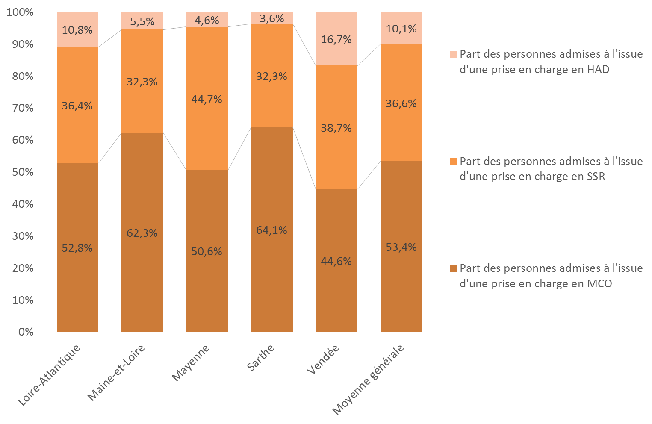
Figure 41 Nature des prises en charge hospitalières en amont de l'admission en SSIAD PA et PH, par département (Etude régionale)

Le séjour en SSIAD

La durée des prises en charge
La durée moyenne des prises en charge est très variable selon les départements : si elle est de près d’un an en moyenne à l’échelle de la région, elle est de trois mois en Sarthe, qui présente une réelle atypie par rapport aux autres départements, contre 15 mois en Loire-Atlantique.
Au cours de leurs séjours, près du quart des personnes accompagnées en SSIAD connaissent un épisode intercurrent d’hospitalisation, principalement en MCO :
- MCO (22,8 %)
- SSR (3,8 %)
- HAD (0,8 %)
Ainsi, la quasi-totalité des services ayant répondu à l’enquête ont indiqué que leurs usagers avaient connu des épisodes d’hospitalisation, et avoir parallèlement réservé leur place à ces usagers pour un volume de journées représentant en moyenne 4 % de leur activité.
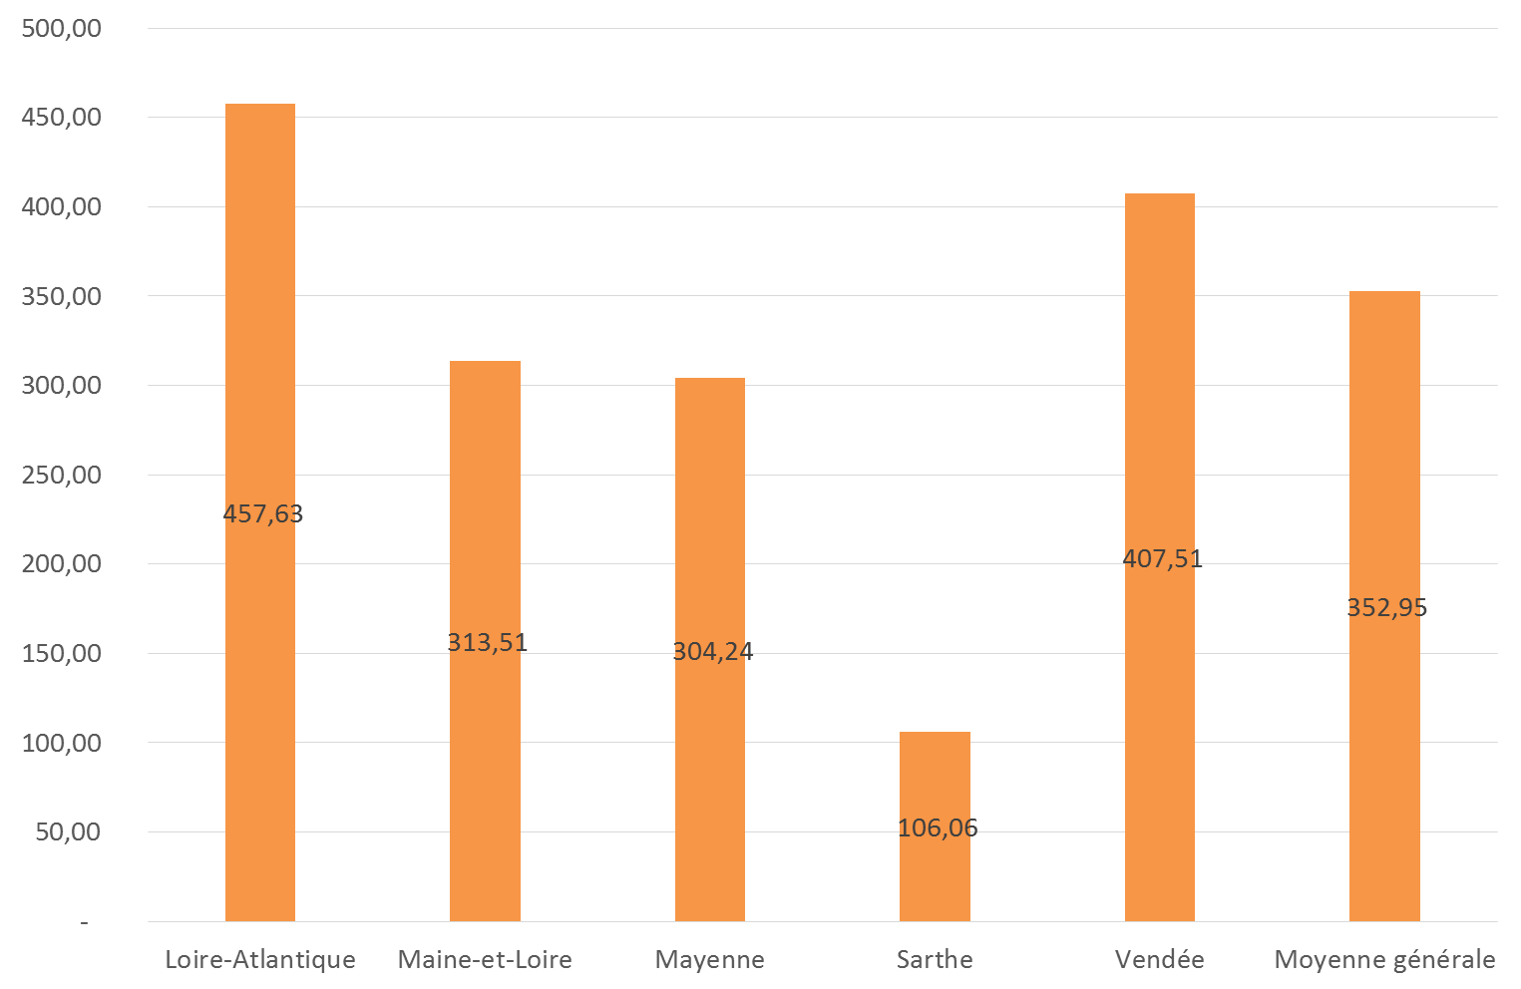
Figure 42 Durée moyenne en jours des prises en charge (places PA) par département (ANAP)

L’orientation à l’issue de la prise en charge en SSIAD
A la sortie, toutes places confondues, environ 15 % des personnes accompagnées sont orientées vers une hospitalisation, principalement MCO (9,3 %), puis en SSR (2,1 %) tandis que les sorties vers l’HAD sont plus rares (1,6 %).
Cette proportion est néanmoins beaucoup plus élevée si l’on observe spécifiquement les places PA : pour celles-ci en effet, le taux d’hospitalisation des usagers à la sortie s’élève en moyenne à plus d’un tiers, avec de réelles différences entre les départements. Ainsi, les usagers des SSIAD vendéens sont en proportion nettement moins orientés vers un établissement de santé que dans les autres départements, en particulier la Loire-Atlantique. Notamment, en Sarthe, le taux de retour élevé à domicile en sortie de prise en charge évoque un positionnement de retour accompagné à domicile en aval d’hospitalisation, ce que confirment les modes d’entrée et la durée moyenne de séjour.
La comparaison avec les valeurs nationales montre le caractère plus fréquent des transferts en hospitalisation ou dans un autre établissement ou service médico-social, et le nombre moindre de sorties par décès, à l’exception de quelques départements dont la Vendée et le Maine-et-Loire.
 | % de sorties par décès | % de sorties par hospitalisation (y compris HAD) | % de sorties sans autre orientation | % de sorties vers un autre établissement ou service médico-social | % de sorties vers une destination non connue
Loire-Atlantique | 12,1% | 47,3% | 14,2% | 20,6% | 5,8%
Maine-et-Loire | 21,1% | 30,8% | 12,8% | 19,0% | 16,3%
Mayenne | 13,4% | 44,9% | 9,3% | 25,8% | 6,7%
Sarthe | 7,5% | 35,1% | 43,2% | 9,3% | 5,0%
Vendée | 18,8% | 25,1% | 20,1% | 23,8% | 12,2%
Moyenne régionale | 15,0% | 36,3% | 19,2% | 20,1% | 9,4%
Médiane régionale | 12,7% | 38,5% | 15,0% | 18,2% | 3,1%
Médiane nationale | 15,4% | 32,5% | 16,7% | 16,3% | 2,9%
Figure 43 Orientation des usagers des SSIAD (places PA) à la sortie, par département (ANAP)

Le niveau d’activité des SSIAD ligériens

Taux d’occupation et de rotation des places

Le taux d’occupation des places
Le niveau d’activité des SSIAD ligériens s’élève en moyenne à :
- 94,3 % pour les places PA
- 91,4 % pour les places PH
Si le niveau d’activité pour les places PA est relativement homogène entre les différents départements, il l’est nettement moins pour les places PH, comme le montre le tableau ci-dessous :
 | Taux d'occupation des places PA, en %) | Taux d'occupation des places PH, en %)
Loire-Atlantique | 96,57 | 80,72
Maine-et-Loire | 92,84 | 90,80
Mayenne | 93,26 | 138,95
Sarthe | 91,07 | 108,52
Vendée | 94,64 | 94,98
Moyenne régionale | 94,27 | 91,35
Figure 44 Taux d'occupation des places en fonction du département (ANAP, Etude régionale)
De même, la taille du service semble être un facteur influant, les plus petits services ayant un taux d’occupation des places PH très inférieur à la moyenne régionale.
 | Taux d'occupation des places PA, en %) | Taux d'occupation des places PH, en %)
SSIAD de 1 à 40 places | 95,27 | 69,59
SSIAD de 41 à 80 places | 93,45 | 99,27
SSIAD de 81 à 120 places | 95,60 | 93,34
SSIAD de plus de 121 places | 93,83 | 95,03
Moyenne régionale | 94,27 | 91,35
Figure 45 Taux d'occupation des places en fonction de la taille du service (ANAP, Etude régionale)
Une analyse plus statistique des données tend à montrer que le taux d’occupation des places PA est plus homogène que le taux d’occupation des places PH, qui amène à considérer le rôle de « soupape » que peuvent jouer les places PH pour les SSIAD en suractivité sur leurs places PA.
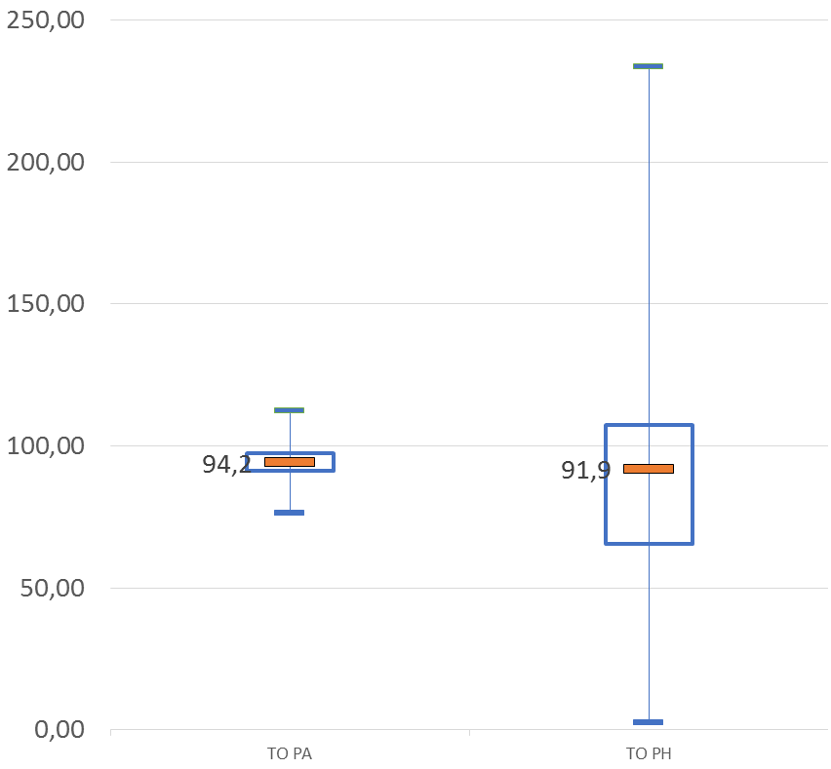
Figure 46 Dispersion des taux d'occupation des places PA et PH en 2015 (ANAP, Etude régionale)

La dynamique de rotation des places
Le taux de rotation des places des services ligériens s’élève à :
- 93 % pour les places PA
- 144 % pour les places PH
Quel que soit le département ou la taille du service, le taux de rotation des places PH est systématiquement plus élevé que celui des places PA. La Sarthe se distingue néanmoins par un taux de rotation de ses places PA particulièrement élevé, qui correspond à la durée moyenne de séjour courte (3 mois) et à un taux d’occupation élevé (> 90 %) même s’il est inférieur à celui constaté dans les autres départements.
 | Taux de rotation des places PA, en %) | Taux de rotation des places PH, en %)
Loire-Atlantique | 72,78 | 145,13
Maine-et-Loire | 97,15 | 118,02
Mayenne | 53,87 | 134,29
Sarthe | 165,52 | 190,00
Vendée | 90,09 | 160,00
Moyenne régionale | 93,05 | 144,84
Figure 47 Moyenne des taux de rotation des places en fonction du département (ANAP, Etude régionale)

 | Taux de rotation des places PA, en %) | Taux de rotation des places PH, en %)
SSIAD de 1 à 40 places | 81,04 | 176,30
SSIAD de 41 à 80 places | 88,39 | 136,94
SSIAD de 81 à 120 places | 113,44 | 109,01
SSIAD de plus de 121 places | 133,12 | 155,41
Moyenne régionale | 93,05 | 144,84
Figure 48 Moyenne des taux de rotation des places en fonction de la taille du service (ANAP, Etude régionale)
La même analyse statistique réalisée sur les taux de rotation illustre :
- L’hétérogénéité des situations sur le champ PA (les ¾ des structures ayant un taux de rotation compris entre 59 % et 114 %) et l’atypie de la Sarthe (dont les services sont positionnés dans le dernier quartile)
- La plus grande hétérogénéité du taux de rotation des places PH.
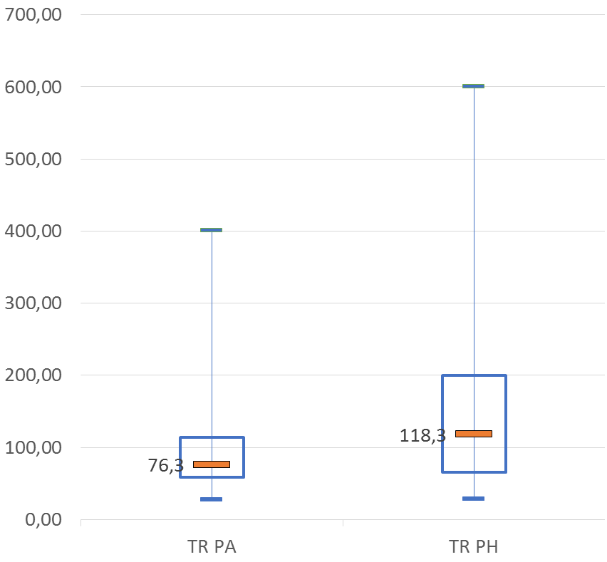
Figure 49 Dispersion des taux de rotation des places PA et PH en 2015 (ANAP, Etude régionale)

En synthèse…
Les SSIAD ligériens ont un positionnement très marqué en aval de l’hospitalisation conventionnelle, et se situent à une étape charnière du parcours des personnes.
Très sollicités, les SSIAD ligériens présentent des niveaux d’activité élevés et il existe des files et des délais d’attente qui peuvent être longs environ 3 mois, en moyenne, en Loire-Atlantique. Dans le cadre du travail partenarial mené avec les établissements de santé (voir le chapitre relatif aux coopérations), les SSIAD ligériens prennent pour beaucoup en charge les personnes en sortie d’hospitalisation, en particulier MCO, ce qui constitue potentiellement un frein à l’accès au SSIAD par la ville, et peut induire des retards ou des difficultés dans le maintien à domicile des personnes : bien que l’étude n’ait pas eu vocation à aborder cette thématique, il est probable que les personnes en attente de place de SSIAD aient pu rester à domicile, mais dans un cadre devenu inadapté à leur situation.
Le travail à mener sur la recomposition de places de SSIAD devrait permettre d’améliorer la situation au bénéfice des usagers.

Proposition n°2 : Approfondir l’analyse du « modèle sarthois »
Le positionnement et l’activité des SSIAD sarthois paraissent en décalage avec les autres départements : tant en terme de positionnement dans le parcours des usagers (très majoritairement hospitalier) qu’en terme de DMS, l’activité des SSIAD sarthois implique des modalités particulières d’organisation qu’il peut être intéressant de capitaliser dans une optique d’amélioration du fonctionnement général des SSIAD ligériens (organisation de la coordination, articulation avec les adresseurs, etc.).

Le fonctionnement des services

Le fonctionnement des services recouvre plusieurs volets : la structuration du fonctionnement par la gouvernance et les outils de management d’un service, la structuration des processus d’admission et de prise en charge, l’amplitude d’ouverture, l’organisation de l’activité dans la semaine, l’organisation des ressources intervenant dans le cadre des tournées, mais aussi les pratiques organisationnelles destinées à faciliter le fonctionnement des services (télégestion, etc.).
Sur ces différents volets, si les services sont libres de leur fonctionnement, la DGCS a formalisé un certain nombre d’exigences dans son recueil des normes, et il convient de considérer l’organisation et le fonctionnement des services comme un moyen d’organiser une réponse de qualité aux besoins et attentes des usagers, en particulier en matière d’adaptation des horaires d’intervention au rythme de vie des usagers.

La gouvernance et le management des services

La structuration des services

Une structuration qui s’est considérablement renforcée au cours de ces dernières années
La structuration de l’activité s’est considérablement renforcée ces 5 dernières années dans les SSIAD de la région, et l’ensemble des outils prévus par la Loi 2002-2 est désormais déployé, sauf à de rares exceptions :
- La quasi-totalité des services a formalisé les outils de l’admission
- Les SI, via des outils métier, viennent en support des admissions et permettent d’organiser l’information, dans la quasi-totalité des services
- Cette évolution s’inscrit dans un contexte où la totalité des services a réalisé (97) ou programmé (1) leur démarche d’évaluation interne et leur démarche d’évaluation externe (93 réalisées et la quasi-totalité des autres programmées), et où la grande majorité des services a formalisé le plan d’amélioration et son suivi, ceux-ci étant fréquemment mentionnés dans le rapport d’activité du service
- Elle est également parfois enrichie par des démarches de certification parallèles (1/4 des services, essentiellement rattachés à un organisme gestionnaire ou à un réseau d’établissements et services, ou rattachés à un EPS)
- Elle est enfin très souvent accompagnée de démarches visant à formaliser des protocoles de gestion de certaines situations (voir infra le chapitre consacré à l’engagement des SSIAD dans l’amélioration de la qualité et de la sécurité des soins et de l’accompagnement)
Le fonctionnement interne et le management des services sont également assez largement structurés. Ainsi, la quasi-totalité des services dispose :
- d’un organigramme
- de fiches de postes,
- et, dans une moindre mesure, d’un Document Unique de Délégation (les services n’en disposant pas étant tous publics FPH ou territoriaux, pouvant signifier que le document existe mais s’inscrit dans un autre cadre que celui du seul fonctionnement du service).
De même, la quasi-totalité des services (> 90 %) dispose :
- d’un projet d’établissement ou de service, nombre d’entre eux arrivant à échéance.
- et un règlement de fonctionnement, presque systématiquement formalisé dans les services.
En revanche, seuls les 2/3 des services disposent ou sont en cours de formalisation d’un schéma directeur des systèmes d’information (SDSI). Ce sont majoritairement les plus grands services (> 80 places).

La gouvernance

Le fonctionnement de la gouvernance des services
L’une des questions relatives à la pérennité de l’offre de SSIAD portait sur le fonctionnement de leur gouvernance. En effet, un fonctionnement régulier des instances décisionnaires des SSIAD constitue un cadre favorable pour leur gestion, et les dysfonctionnements de la gouvernance – difficultés rencontrées au sein du Conseil d’Administration, faible implication des administrateurs, etc. – peuvent avoir des répercussions importantes pour la direction et le management d’un opérateur.
Les 4/5 des services ont indiqué tenir une réunion de leur Conseil d’administration au moins une fois par trimestre (configuration la plus fréquente), voire davantage. Seuls :
- un service a indiqué n’avoir pas tenu de réunion de son Conseil d’administration, mais son statut (public hospitalier) invite à considérer que la gouvernance s’organise à l’échelle de l’établissement et non spécifiquement au niveau du SSIAD
- un service a indiqué n’avoir tenu qu’une seule réunion de son Conseil d’administration, mais son statut (public territorial) invite également à considérer un fonctionnement autre de la gouvernance.
La tenue des réunions du Conseil d’Administration n’étant pas suffisantes pour approcher l’implication des administrateurs dans la gouvernance, une seconde question portait sur leur présence physique aux réunions du conseil. Il ressort des réponses transmises par les services que :
- Plus de 95 % des services ont indiqué que le quorum était régulièrement atteint par les personnes présentes,
- Trois services, associatifs (de moins de 81 places), n’atteignent le quorum que par l’usage de mandats et de pouvoirs.

L’organisation de l’activité des services

L’ouverture des services

L’amplitude horaire de l’activité
Les SSIAD interviennent en principe tous les jours de l’année, en organisant si nécessaire une articulation avec les professionnels libéraux intervenant le week-end si eux-mêmes n’assurent pas les soins le week-end.
L’ensemble des SSIAD ayant répondu à l’enquête a indiqué intervenir tous les jours de l’année pour leur activité de SSIAD, et pour la plupart tous les jours hors week-end et jours fériés pour les activités autorisées d’ESA.
La majeure partie des services démarre l’activité avant ou à 8h00 et termine son activité entre 19h00 et 20h00. Passé 19h30, près de la moitié des services n’intervient plus dans le cadre de la « journée », hors dispositif de continuité des soins (voir infra).
Figure 50 Horaires de début et de fin des tournées des SSIAD en période de jour (Etude régionale)
Afin de faciliter l’organisation des tournées en début et en fin de journée, ou pour des raisons liées à l’organisation et à la gestion interne, certains services ont mis en place la pratique du « direct domicile », consistant à autoriser les salariés du service à démarrer leur tournée du matin sans passer par le siège du service, en utilisant soit un véhicule personnel, soit un véhicule du service. C’est le cas d’un peu plus de la moitié des services, en particulier parmi les plus grands.

L’organisation des tournées dans la semaine
Les horaires d’ouverture et d’activité varient peu entre la semaine et le week-end et les jours fériés, mais le nombre de tournées est bien moindre sur le week-end : il est systématiquement inférieur au nombre moyen de tournées journalier en semaine.
 | SSIAD de 1 à 40 places | SSIAD de 41 à 80 places | SSIAD de 81 à 120 places | SSIAD de plus de 121 places | Moyenne régionale
Nombre moyen de tournées le matin en semaine | 5,78 | 11,38 | 16,90 | 34,50 | 12,64
Nombre moyen de tournées l'après-midi en semaine | 0,14 | 0,47 | 0,50 | - | 0,32
Nombre moyen de tournées en fin d'après-midi en semaine | 1,92 | 3,30 | 5,30 | 12,50 | 4,03
Nombre moyen de tournées en soirée en semaine | 0,09 | 0,14 | - | - | 0,09
Nombre moyen de tournées le week-end | 3,70 | 8,00 | 15,10 | 34,57 | 9,82
Figure 51 Nombre moyen de tournées en fonction des horaires de la journée et le week-end, par taille de service (Etude régionale)

Les interventions hors période
En dehors des périodes « normales » d’activité, les services peuvent être amenés à intervenir au domicile des personnes. Dans ce cadre, les réponses des services aux questions relatives à l’organisation de l’activité en dehors de ces périodes montrent que :
- 60 % des services indiquent intervenir de façon programmée en soirée (après 21h00), en particulier dans les plus petits services
- 91 % des services indiquent intervenir de façon programmée le week-end, 8 services ayant indiqué ne pas intervenir le week-end de manière programmée.
- la très grande majorité des services (70/85) a indiqué avoir mis en place un système d’astreinte. S’il est systématiquement présent dans les plus grands services, il est nettement moins fréquent dans les services les plus petits.
Figure 52 Mise en place d'un système d'astreinte en fonction de la taille du service (Etude régionale)
 | Non | Oui | Total général | % oui
SSIAD de 1 à 40 places | 8,00 | 18,00 | 26,00 | 69 %
SSIAD de 41 à 80 places | 6,00 | 35,00 | 41,00 | 85 %
SSIAD de 81 à 120 places | 1,00 | 9,00 | 10,00 | 90 %
SSIAD de plus de 121 places |  | 8,00 | 8,00 | 100 %
Total général | 15,00 | 70,00 | 85,00 | 81 %

Les dispositions spécifiques d’organisation

La télégestion
La télégestion consiste à déployer un système d’information permettant d’accéder, à partir du domicile, au système d’information du service, et à interagir avec lui. La télégestion s’inscrit dans le mouvement de développement de la « mobilité », et repose sur l’équipement de tout ou partie des personnels de dispositifs informatiques ou de téléphonie permettant de consulter et d’alimenter le SI en situation de mobilité.
Ce type de système est encore peu déployé : plus des trois quarts des services ayant participé à l’enquête ont déclaré ne pas être équipé, le quart restant n’ayant pas systématiquement équipé l’ensemble de ses personnels (14 services / 20 ont déclaré avoir équipé intégralement leurs équipes).
Plusieurs freins ont au déploiement de ce type de dispositifs ont été évoqués par les SSIAD participant aux réunions de travail :
- Le coût du système : évalué à 0,31 € par journée en moyenne (il s’établit à 0,42 € par journée pour les SSIAD de 41 à 80 places, contre 0,26 € par journée pour les SSIAD de 81 à 120 places)
- Le fait que les éditeurs de SI ne soient pas encore tous en mesure de proposer une solution en mobilité
- L’impact de la télégestion sur les pratiques, celui-ci étant perçu positivement (amélioration de la traçabilité, amélioration des moyens mis à la disposition des coordinateurs, etc.) mais avec de réelles contraintes dans le déploiement (changement de culture, nécessité d’accompagnement important des professionnels, etc.), sans que le bénéfice économique ne soit encore démontré.

Le « direct domicile »
Le « direct domicile » est une pratique qui consiste à autoriser un salarié à démarrer sa tournée directement à partir de son domicile, sans passer par le siège du service, en utilisant ou non un véhicule du service. Cette modalité réduit les distances parcourues par les salariés et ce que celle-ci induit (coût, risques sur la circulation, etc.), mais implique en contrepartie, pour le service, une moindre maîtrise des horaires de travail pour ses agents, et pour le salarié d’emmener avec lui les éléments nécessaires aux soins (y compris les éléments de dossier) la veille au soir.
Un peu plus de la moitié des services ayant répondu à l’enquête indique pratiquer le direct domicile. Comme le montre les tableaux ci-dessous, cette pratique est plus volontiers mise en œuvre dans les établissements privés associatifs et dans les plus grands services que dans les autres statuts et catégories de tailles de services.

Figure 53 Pratique du direct domicile en fonction du statut
 | Non | Oui | Total général
Privé à but non lucratif | 25 | 38 | 63
Public autonome | 2 |  | 2
Public hospitalier | 9 | 2 | 11
Public territorial | 5 | 6 | 11
Total général | 41 | 46 | 87

Figure 54 Pratique du direct domicile en fonction de la taille du service
 | Non | Oui | Total général
SSIAD de 1 à 40 places | 13 | 14 | 27
SSIAD de 41 à 80 places | 19 | 23 | 42
SSIAD de 81 à 120 places | 8 | 2 | 10
SSIAD de plus de 121 places | 1 | 7 | 8
Total général | 41 | 46 | 87

Les passages et les séances

Les passages en places de SSIAD
Si le mode de tarification privilégie l’unité d’œuvre « journée » pour comptabiliser l’activité, celle-ci est relativement fruste au regard de la densité des soins et de l’accompagnement proposé par les services, qui peut varier sensiblement.
En moyenne, on compte :
- 392 passages par place et par an en SSIAD PA, soit 1,09 passages par journée
- 344 passages par place en SSIAD PH, soit 1,02 passages par journée
En excluant les valeurs extrêmes, le nombre de passage par place et par journée varie de manière importante, en particulier pour les places PH, mais également pour les places PA :
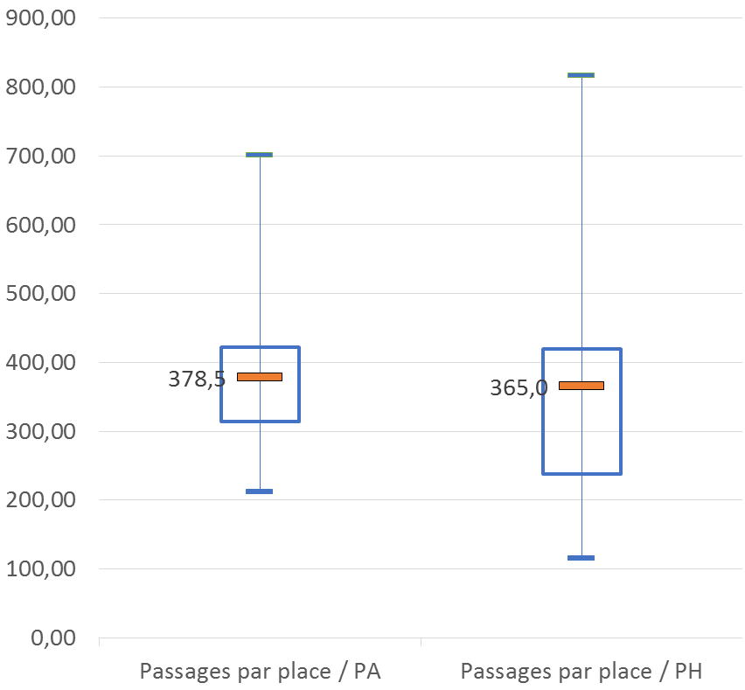
Figure 55 Dispersion du nombre moyen de passages par place pour les places PA et PH (Etude régionale)
Ces disparités sont liées à différents facteurs. On observe ainsi des différences entre le nombre moyen de passages par place en fonction du département, du statut et de la taille du service, comme le montrent les graphiques suivants.
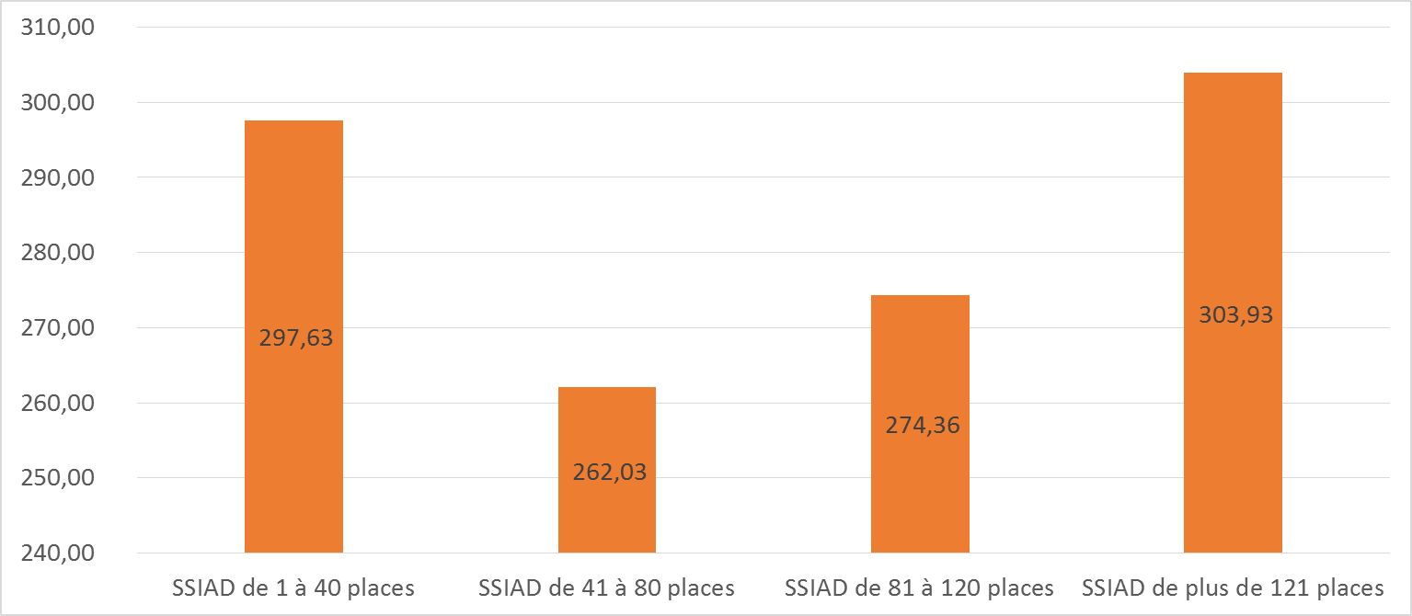
Figure 56 Nombre moyen de passages par place et par an en fonction de la taille du service (Etude régionale)
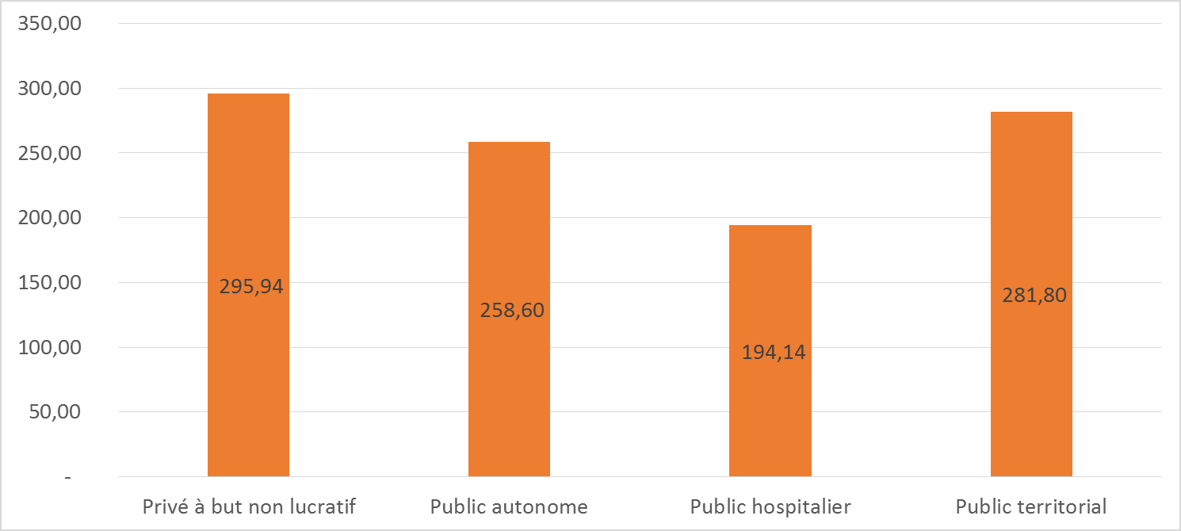
Figure 57 Nombre moyen de passages par place et par an en fonction du statut du service (Etude régionale)

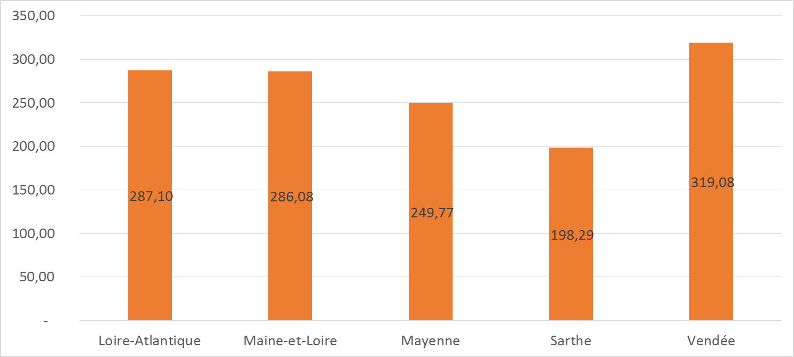
Figure 58Nombre moyen de passages par place et par an en fonction de son département (Etude régionale)
Ce constat peut néanmoins être lié à des facteurs plus subtils tels que le niveau d’autonomie des usagers, les conditions de fonctionnement des services, etc. De fait, une analyse plus approfondie des données tend à indiquer que la dispersion est en réalité assez naturellement liée au niveau de GMP, comme le montre le graphique ci-dessous. Il n’est cependant pas le seul facteur : d’autres facteurs, notamment, organisationnels (par exemple le taux d’ETP vacants) ont un impact au moins égal, voire supérieur au niveau du GMP.

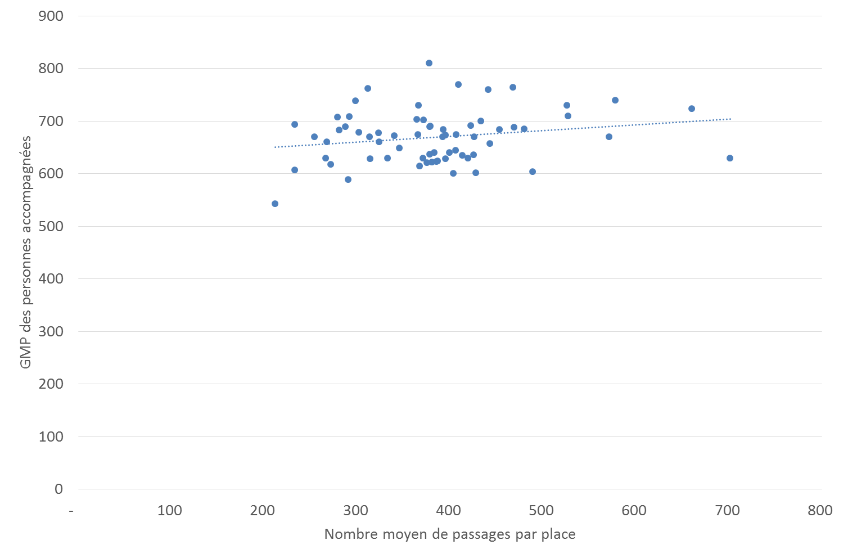
Coefficient de correlation : 0,20
Figure 59 Corrélation entre le niveau de GMP et le nombre moyen de passages par place PA (ANAP, Etude régionale)

Les séances en places d’ESA
L’échantillon étant beaucoup plus réduit que pour les places PA et PH, il est plus difficile d’analyser finement l’activité. On observe bien en ESA des disparités dans le nombre de séances par place ou par personne accompagnée, sans pour autant pouvoir corréler ces facteurs à des éléments plus fins :
- On compte ainsi en moyenne 141 séances par place, et 15 séances par personne sur toute la durée du cycle d’accompagnement (maximum 3 mois)
- Pour autant, la moitié des structures a déclaré réaliser moins de 90 séances par place, et moins de 12 séances par personne accompagnée en moyenne

En synthèse…
Les SSIAD ligériens présentent logiquement des différences de fonctionnement, celles-ci pouvant être liées à des choix d’organisation et managériaux, aux territoires couverts, aux personnes accompagnées, aux possibilités offertes par les statuts et conventions collectives en matière d’organisation du travail, etc.
Si l’harmonisation complète des modes d’organisation ne peut constituer un objectif souhaitable et réaliste, il n’en est pas moins indispensable de mettre en œuvre, sur quelques thématiques – notamment en matière de continuité des soins, une réelle normalisation des pratiques, ceci dans le but d’assurer un égal accès à l’offre, dans les meilleures conditions, en tout point du territoire.

Proposition n°3 : Inclure dans les futurs CPOM l’organisation de la continuité des soins comme objectif
Bien que l’état de santé des usagers en SSIAD ait normalement été stabilisé, la fragilité des personnes, la fréquence des épisodes hospitaliers en cours de séjour, et le rôle du SSIAD dans la coordination des soins, doit conduire à généraliser l’organisation de la continuité des soins et la mise en place de systèmes d’astreinte, sans pour autant se substituer aux services en charge de la régulation et de la gestion des situations d’urgence médicale.
Proposition n°4 : Aider les SSIAD dans la mise en place de systèmes de télégestion
La télégestion facilite le travail de coordination (traçabilité des soins, fluidité de la circulation des informations, articulation entre l’activité et la facturation, etc.). Si elle peut être perçue par les professionnels comme une contrainte qu’il convient d’accompagner par une démarche de conduite du changement, elle représente un coût pour les services, dont la situation financière pourrait ne pas permettre d’assumer l’acquisition ou la location de ses différentes composantes.
Nombreux et de taille et de poids économique modestes par rapport à d’autres opérateurs, les SSIAD peuvent être en difficultés pour porter un « marché » sans coordination et sans soutien, celui-ci pouvant être de différentes formes : aide à la définition et à la formalisation de l’expression de besoins, aide au déploiement – conduite du changement, aide à la massification du marché, au financement de l’entrée dans le dispositif, etc.
Au regard de ces différentes options, il pourrait être bénéfique d’intégrer cette thématique dans le programme de travail du GCS e-santé et de voir dans quelle mesure des crédits pourraient être alloués aux SSIAD dans le cadre de la modernisation de leur organisation.

Les coopérations

Les SSIAD, comme tous les acteurs du domicile, interviennent dans un contexte où d’autres acteurs peuvent être amenés à accompagner ou soigner leurs usagers, que ce soit en amont, en aval, mais également au cours de la prise en charge. De fait, en tant qu’acteurs du parcours des personnes âgées qu’elles accompagnent, les SSIAD ont une surface de coopération très vaste qui correspond à plusieurs réalités :
- Coopérations amont / aval, dans une logique de parcours, où l’enjeu principal consistera en l’anticipation des changements de situation et la transmission d’information
- Coopérations en cours de prise en charge avec les autres intervenants du domicile, pour laquelle il s’agit surtout de bien articuler les interventions et alimenter la coordination par un partage d’informations
- Coopérations institutionnelles, relevant elles-mêmes de différentes logiques :
  - Coopération de type « appui – ressource », afin de bénéficier de l’expertise d’acteurs spécialisés (réseaux de santé ou équipes mobiles, par exemple)
  - Coopérations de type économique (celles-ci sont abordées dans le chapitre dédié au modèle économique des SSIAD et ne fait pas l’objet de développements dans le présent chapitre)
  - Coopération de type « gouvernance territoriale et stratégie », afin d’être identifié et de contribuer au bon fonctionnement des parcours des personnes sur un territoire donné
  - Coopération de type « gouvernance institutionnelle et stratégie », où l’enjeu consiste à intégrer dans sa propre gouvernance des acteurs du territoire (établissements de santé, mutuelles, etc.) et à intégrer la gouvernance d’autres opérateurs du soin, de l’accompagnement ou de la protection sociale.

Les coopérations « institutionnelles »

Les différents types de coopérations
Le développement progressif des logiques de territoire et des logiques de mutualisation des moyens ont progressivement conduit à l’émergence de nouvelles formes de coopération : les CHT, portées par la Loi HPST et désormais remplacés par les GHT ; les GCS et leur déclinaison médico-sociale (GCSMS) ; des formes spécifiques – de type GIE ou GIP. Par ailleurs, des conventions de partenariat interinstitutionnelles pouvant avoir pour objet des projets portés en commun, l’organisation de démarches conjointes, le partage d’outils et de pratiques, etc. se sont également développées.
Les réponses apportées par les services montrent que :
- Leur implication dans les CHT est limitée, et concerne pour l’essentiel des SSIAD rattachés à des établissements de santé (4/6),
- La convention est le mode privilégié de coopération institutionnelle des SSIAD ligériens,
- Les GCS (2) et GCSMS (6) sont peu nombreux et ne sont portés que par les établissements publics lorsque ce seul mode de coopération est mis en œuvre,
- Surtout, que plus d’un quart des services (27) a déclaré n’être pas engagé dans une coopération institutionnelle de quelque type que ce soit, et que ceci concerne tous les statuts et très majoritairement les services non rattaché à un OG « orienté domicile ».
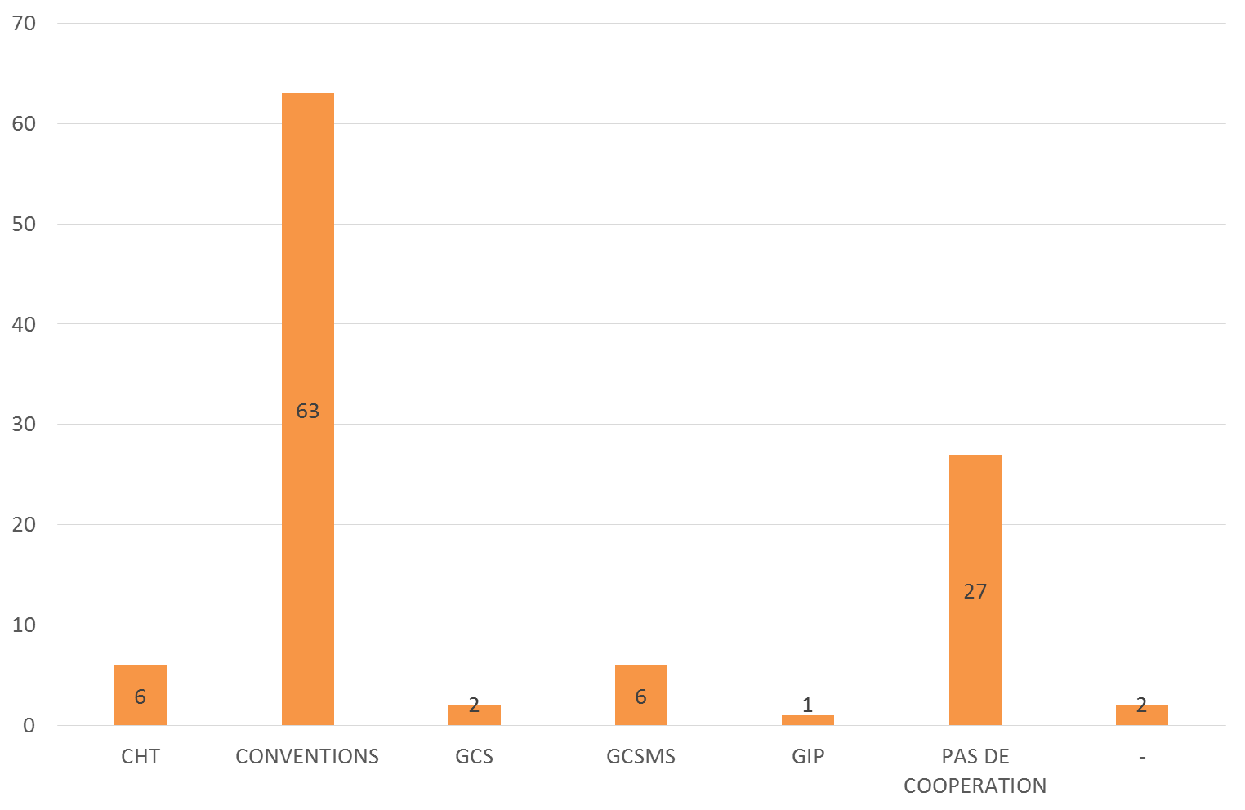
Figure 60 Nombre de services ayant développé une coopération au 31.12.2015, par type cumulatif de modalité de coopération (ANAP)

Les coopérations stratégiques « de gouvernance »
S’il existe différentes manières de travailler avec ses partenaires et de s’engager dans son territoire, l’une des méthodes parfois mises en œuvre consiste à faire de ses partenaires des parties prenantes de la gouvernance de sa propre structure, et / ou de participer à la gouvernance d’autres opérateurs. Cette approche est particulièrement intéressante pour les acteurs du domicile, qui sont plus petits et souvent moins ancrés historiquement que leurs partenaires hospitaliers ou institutionnels.
Le tableau suivant montre que, si cette pratique existe, elle apparaît déséquilibrée en ce sens que la participation aux organes de gouvernance d’autres opérateurs de soin et d’accompagnement est plus rare que la participation d’autres acteurs à la gouvernance des SSIAD :
Figure 61 Pratique des SSIAD ligériens de la gouvernance croisée (Etude régionale)
 | Participation à la gouvernance d'autres acteurs du soin et de l'accompagnement | Participation d'autres acteurs du soin et de l'accompagnement à la gouvernance du service
Non | 54 | 32
Oui | 30 | 48
Total général | 84 | 80

La même question était posée avec la participation aux instances décisionnelles des acteurs de la gouvernance territoriale (CLIC, MAIA, etc.). Il ressort des réponses apportées à l’enquête que près de 60 % des SSIAD ayant répondu participent aux instances de gouvernance des acteurs de la coordination territoriale, les 40 % restant étant néanmoins pour un cinquième d’entre eux rattachés à un établissement de santé. Il est donc vraisemblable que la participation des SSIAD à la gouvernance de ces acteurs soit légèrement sous-estimée.

Les coopérations avec les acteurs de la gouvernance territoriale
Le développement des acteurs de la coordination territoriale est un phénomène croissant qui tend à structurer le fonctionnement de l’offre par l’organisation de points de rencontre et d’intégration des différents acteurs de la prise en charge des personnes. Sont ici principalement considérés les CLIC, les MAIA, les plateformes de services, d’autres dispositifs pouvant éventuellement exister localement (expérimentation PAERPA en Mayenne, etc.).
Au regard de leur place dans le parcours des usagers, et de leur lieu d’intervention, la participation des SSIAD à ces instances paraît particulièrement utile.
De fait, les SSIAD ligériens participent très majoritairement à ces instances, à l’exception de quelques services. Aainsi, sur les 88 services ayant répondu à l’enquête :
- Un seul a déclaré ne pas participer à ces instances (SSIAD non rattaché à un OG multi-SSIAD, en Loire-Atlantique)
- Cinq ont déclaré participer « partiellement » à ces instances
- Tous les autres (93 %) ont déclaré participer à ces instances

Les coopérations autour du soin et de l’accompagnement

La coopération avec le médecin traitant
Positionné en pivot de la prise en charge des personnes à domicile, le médecin traitant est un partenaire indispensable de la prise en charge en SSIAD. Cette coopération est particulièrement marquée au démarrage de la prise en charge, la prescription médicale étant indispensable. On constate néanmoins que la densité des échanges s’appauvrit au fil de la prise en charge :
Figure 62 Contenu des correspondances avec le médecin traitant (Etude régionale)
 | Systématiquement | Fréquemment | Rarement | Jamais
Courrier de début de prise en charge | 71% | 9% | 13% | 7%
Plan de soins | 29% | 7% | 33% | 31%
Courrier de fin de prise en charge | 19% | 11% | 40% | 31%

Ainsi, si la quasi-totalité des services ont indiqué établir un courrier de début de prise en charge, le plan de soins n’est transmis que dans à peine plus d’un tiers des prises en charge, et seuls 30 % des services indiquent établir un courrier de fin de prise en charge – le relais en hospitalisation ou en établissement médico-social peut expliquer ce moindre investissement du courrier de fin de prise en charge, qui est pourtant une obligation.

Les conventions avec les établissements de santé
Les établissements de santé adressent une part importante des usagers des SSIAD à ces derniers, en particulier les établissements MCO.
Paradoxalement, peu d’établissements ont indiqué avoir une convention avec des établissements de santé :
- 18 % des services ont indiqué avoir une convention avec un établissement MCO (cette proportion étant très légèrement plus importante pour les services rattachés à un OG que pour les services autonomes)
- 12 % des services ont indiqué avoir une convention avec un établissement SSR
- 11 % services ont indiqué avoir une convention avec un établissement PSY
- 65 % des services ont en revanche indiqué avoir une convention avec un établissement d’HAD
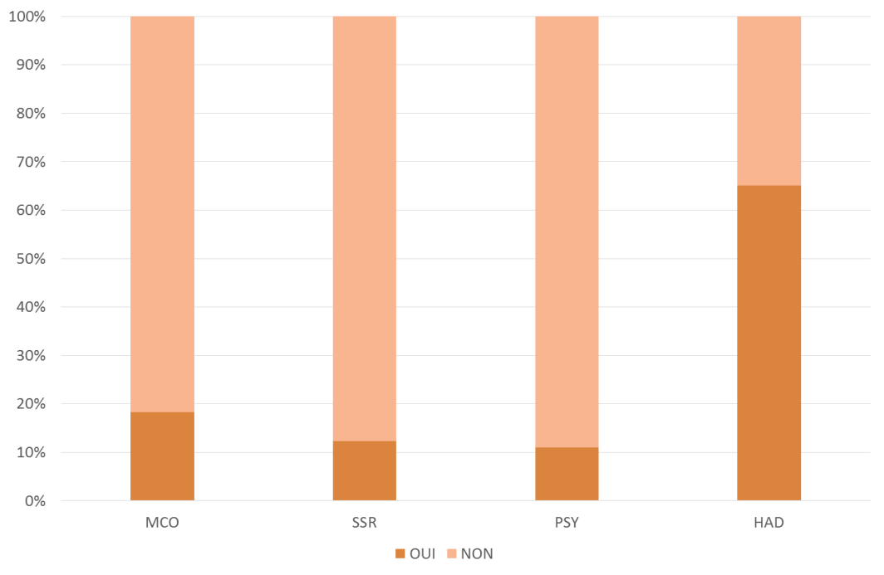
Figure 63 Taux de conventionnement des SSIAD avec les établissements de santé de leur territoire, par type d'établissement de santé
En tenant compte du paramètre géographique, des différences apparaissent nettement, avec des atypies : un fort taux de conventionnement avec le MCO, le SSR et l’HAD dans la Sarthe ; un plus fort taux de conventionnement avec les établissements psychiatriques dans le Maine-et-Loire ; une absence de conventionnement avec les HAD en Mayenne, et un taux très élevé de conventionnement avec l’HAD dans la Sarthe et plus encore en Vendée.
Figure 64 Taux de conventionnement selon la catégorie d'établissements partenaires, par département (Etude régionale)
 | MCO |  |  | SSR |  |  | PSY |  |  | HAD
 | Non | Oui | Rép. | Non | Oui | Rép. | Non | Oui | Rép. | Non | Oui | Rép.
Loire-Atlantique | 92% | 8% | 26 | 96% | 4% | 26 | 96% | 4% | 25 | 54% | 46% | 24
Maine-et-Loire | 83% | 17% | 12 | 92% | 8% | 13 | 62% | 38% | 13 | 46% | 54% | 13
Mayenne | 86% | 14% | 7 | 86% | 14% | 7 | 100% | 0% | 7 | 100% | 0% | 7
Sarthe | 53% | 47% | 15 | 64% | 36% | 14 | 93% | 7% | 15 | 13% | 87% | 15
Vendée | 86% | 14% | 22 | 90% | 10% | 21 | 91% | 9% | 22 | 4% | 96% | 24

Cette absence de formalisme des coopérations ne signifie bien évidemment pas qu’il n’y a pas de liens entre les SSIAD et les établissements avec lesquels ils sont amenés à travailler, mais simplement que ces liens ne s’établissement pas nécessairement à l’échelle institutionnelle mais davantage à l’échelle pratique, à l’exception notable de l’HAD, pour des raisons qui tiennent à l’indispensable articulation des SSIAD et des HAD, tous deux acteurs du domicile du patient.
Ainsi, 80 % des services ont déclaré partager une fiche de liaison avec les établissements de santé avec lesquels ils assurent la prise en charge des personnes, et, lorsqu’elle existe, celle-ci est utilisée :
- Systématiquement : 20 %
- Fréquemment : 43 %
- Rarement : 33 %
- Jamais : 3 %
Parallèlement, l’existence d’une convention ne préjugeant pas de sa mise en œuvre, une question complémentaire était posée aux services de la région concernant l’effectivité des dispositions de la convention. Comme le montre le tableau suivant, il apparaît que la mise en œuvre des conventions, à l’exception notable, là-encore, de la coopération avec l’HAD, se traduit rarement par l’usage des outils et dispositions proposés dans le cadre conventionnel :
Figure 65 Mise en œuvre des dispositions des conventions signées avec les établissements de santé (Etude régionale)
 | Non | Oui | Partiellement
MCO | 58% | 35% | 8%
SSR | 57% | 39% | 4%
PSY | 70% | 17% | 13%
HAD | 12% | 82% | 7%

Concernant l’HAD, ce fort degré d’effectivité des conventions signées se traduit très concrètement par une transmission d’information permettant d’assurer la continuité au domicile, qui prend très fréquemment la forme de réunions de transmission : dans près des trois quart des cas, des réunions de passage de relais entre les équipes d’HAD et les équipes du SSIAD sont organisées systématiquement ou fréquemment, et seuls 6 services sur les 79 ayant répondu à la question ont mentionné n’avoir jamais ce type de réunion.
Figure 66 Mise en œuvre d'une réunion de passage de relais entre les HAD et les SSIAD (Etude régionale)
 | Systématiquement | Fréquemment | Rarement | Jamais
Organisation d’une réunion de passage de relais entre les équipes du SSIAD et les équipes d’HAD | 42% | 29% | 22% | 8%

Les conventions avec les autres acteurs du domicile
En dehors de l’HAD, les SSIAD interviennent fréquemment en parallèle ou en continuité (amont ou aval) avec d’autres acteurs du domicile. Ainsi, en dehors des éléments du parcours mentionnés supra (45 % des prises en charge à l’issue d’une hospitalisation ou d’une autre prise en charge médico-sociale, 27 % d’épisodes hospitaliers intercurrents, et 56 % d’orientations vers un établissement de santé ou un autre établissement médico-social, pour les seules places PA), les services ayant répondu à l’enquête ont fait état de prises en charge concomitantes fréquentes avec d’autres acteurs du domicile, comme le montre le tableau ci-dessous :
Figure 67 Part des personnes accompagnées bénéficiant d'une prise en charge en SSIAD et en ESA concomitante avec un autre acteur du domicile (Etude régionale)
Part des prises en charge concomitantes | SSIAD avec… | ESA avec…
HAD | 3,3% | 0,1%
SSIAD | NA | 5,7%
SAAD | 27,0% | 27,1%
SAVS | 0,4% | 1,8%
SAMSAH | 0,4% | 0,2%
Autre service | 6,1% | 13,1%

Ainsi, plus du quart des personnes accompagnées par les services participant à l’enquête sont accompagnées par un SAAD lorsqu’ils sont en SSIAD, et près d’un tiers des usagers d’ESA sont accompagnées par un SAAD et / ou un SSIAD.
Au regard de l’importance des prises en charge menées avec les autres acteurs du domicile, et en particulier des SAAD, des dispositifs destinés à faciliter l’articulation des équipes ont parfois été développés. Ainsi, 80 % des services ayant répondu à la question complémentaire ont indiqué avoir ou être en train de mettre en place un cahier de liaison laissé au domicile pour partager des informations avec les SAAD. Lorsque ce cahier existe, il reste cependant peu alimenté par les intervenants du SAAD :
- Il l’est systématiquement (8 %) ou fréquemment (35 %) alimenté pour un peu moins de la moitié des services l’ayant mis en place,
- Il l’est rarement dans les autres – aucun service n’ayant répondu que ce cahier n’était jamais utilisé.
Enfin, lorsqu’il est utilisé, ce cahier de liaison mentionne :
Figure 68 Contenu des transmissions faites par les SAAD dans le cahier de liaison partagé au domicile (Etude régionale)
 | SYSTEMATIQUEMENT | FREQUEMMENT | RAREMENT | JAMAIS
L'état de santé de la personne | 27% | 54% | 15% | 4%
L'état de santé du conjoint de la personne | 0% | 27% | 50% | 23%
Des éléments utiles à l'organisation de la prise en charge | 12% | 46% | 42% | 0%

La coopération avec les infirmiers libéraux
La coopération avec les infirmiers libéraux est un élément très important de l’activité des SSIAD. En effet, ces derniers s’appuient très fréquemment tout ou une grande partie des soins, principalement des soins techniques. Cette coopération permet de répondre à plusieurs enjeux :
- Arbitrage entre salariat et recours à une prestation externe, les SSIAD ayant des budgets encadrés et des besoins en soins infirmiers qui ne justifient pas nécessairement l’embauche d’IDE
- Complémentarité des actions, le cœur de métier des SSIAD étant la coordination et les soins de nursing, les soins techniques sont plus rarement réalisés par des salariés des services – peu d’entre eux disposent d’ailleurs de ressources dédiées à la réalisation des soins infirmiers
- Couverture territoriale, puisqu’en s’appuyant sur des acteurs implantés très localement mais mobiles, les SSIAD peuvent ainsi plus facilement desservir leur territoire d’autorisation
- Implication dans le territoire, dans la mesure où les SSIAD sont des acteurs de proximité et qu’ils ont besoin de s’inscrire dans le paysage sanitaire, médico-social et social dans lequel ils interviennent
- Respect du choix du patient, en particulier mais pas uniquement lorsque l’infirmier libéral intervenait avant l’arrivée des équipes du SSIAD, puisque les usagers demeurent libres de choisir leurs professionnels de santé.
L’analyse des motifs et des modalités de cette coopération montre que c’est bien une motivation d’ordre « stratégique » qui fonde cette coopération, bien avant les autres motifs.
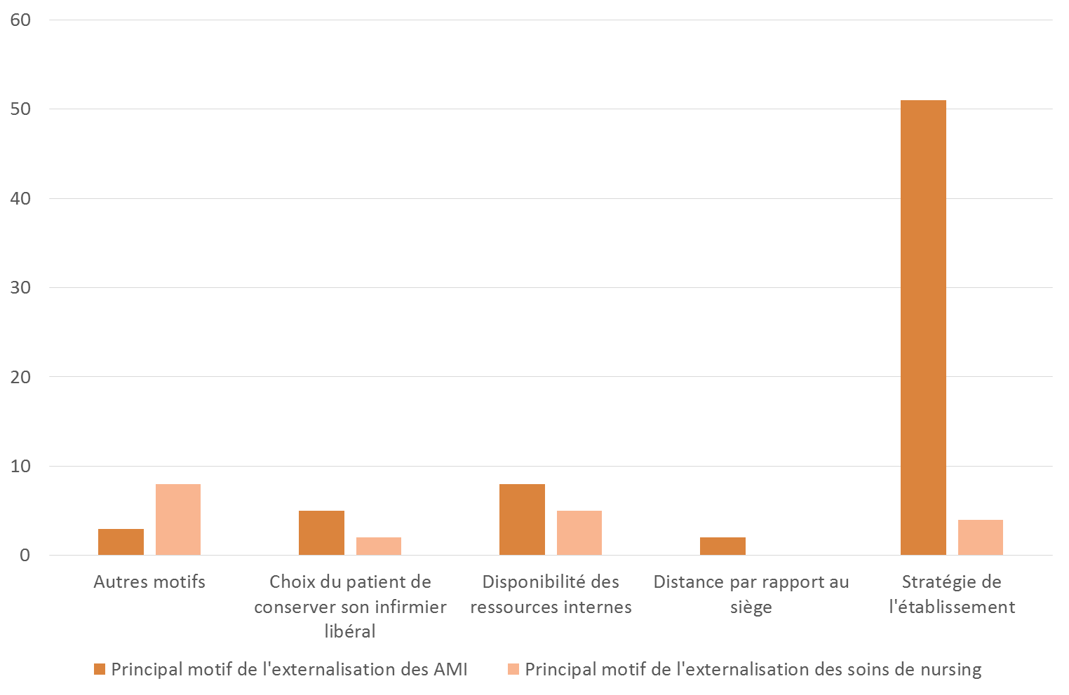
Figure 69 Principaux motifs de recours aux IDEL pour les soins techniques et pour les soins de nursing, en nombre de réponses (Etude régionale)
Comme l’illustre indirectement le graphique ci-dessus, on constate également que le recours aux IDEL pour les soins de nursing est nettement plus rare que pour les soins techniques. Cette logique s’expliquerait par le fait que :
- l’activité des IDEL en région Pays de la Loire est majoritairement centrée sur les soins techniques, et que leur disponibilité pour des soins de nursing est de fait réduite
- les soins de nursing étant le cœur de métier des SSIAD, ceux-ci disposent de ressources formées et dédiées à la réalisation de ces soins
Cette coopération représente néanmoins un coût important pour les services, à la fois pour les soins techniques (AMI) et les soins de nursing (AIS), mais parfois également pour leur action en matière de coordination (Majoration de Coordination infirmière – MCI).
Ainsi, en moyenne, les SSIAD ligériens ont déclaré consacrer 18,15 % de leur budget au recours aux infirmiers libéraux, ce poids relatif dans les dépenses étant par ailleurs indiqué comme difficilement maîtrisable (car lié aux prescriptions) et en croissance constante par les responsables d’établissement ayant participé aux réunions de travail.

Les conventions avec les acteurs « de soutien »
Depuis plusieurs décennies se sont développées des structures destinées à venir en soutien des acteurs de santé dans la prise en charge de leurs patients et usagers. C’est par exemple le cas des réseaux de santé et des équipes mobiles.
Les SSIAD ligériens ont pour une bonne part développé des conventions de partenariat avec ce type d’opérateurs, même si plus du tiers d’entre eux ne s’étaient pas encore engagés dans ces coopérations au 31 décembre 2015.

Figure 70 Nombre de services (PA) ayant signé une convention avec des acteurs ayant une mission de soutien (ANAP)
 | Réseau de santé | Equipe mobile
NC | 2 | 3
NON | 38 | 37
OUI | 58 | 58

Les services ayant développé des conventions avec des équipes mobiles l’ont majoritairement fait avec :
- Des équipes mobiles de soins palliatifs (55/98)
- Des équipes mobiles de secteur psychiatrique ou psycho-gériatriques (19/98)
- Des équipes mobiles gériatriques (15/98)
Les services s’étant engagés dans un travail de coopération avec les équipes mobiles ont par ailleurs pour beaucoup développé de multiples conventions, afin de couvrir le périmètre le plus large possible d’expertises ainsi mises à leur disposition : ainsi, plus du tiers des SSIAD ayant mis en place une coopération avec une équipe mobile l’ont fait avec 2 ou plus.

En synthèse…
Positionnés en charnière dans le parcours des usagers, et souvent mobilisés en parallèle d’autres acteurs, les SSIAD ligériens ont engagé un travail important de coopération avec la plupart des acteurs de leur environnement : acteurs de la coordination territoriale, opérateurs de soins ambulatoires, sanitaires, sociaux et médico-sociaux, et acteurs « experts » intervenant en soutien des équipes des SSIAD.
Plus ou moins formalisées, ces coopérations sont indispensables à la fluidité du parcours des usagers, à la visibilité des SSIAD, et à la préparation et la coordination effectives des soins et de l’accompagnement. Elles sont complétées par un engagement dans la pratique des « gouvernances croisées », qui favorisent à la fois la visibilité auprès des autres acteurs du territoire, et la prise en compte des problématiques et enjeux spécifiques des SSIAD par ceux-ci.
Pour autant, il demeure plusieurs axes de travail : les refus pour inadéquation du niveau de soins requis sont fréquents, témoignant d’une compréhension perfectible du niveau d’intervention des SSIAD ; mise en œuvre non systématique des dispositions prévues par les conventions, en particulier avec les partenaires hospitaliers ; partage d’information également perfectible avec les médecins traitants ; etc.
Les systèmes d’information auront certainement à terme un impact fort sur les modalités de cette coopération, d’autres actions, à plus court terme, pourront contribuer à améliorer encore la pénétration des SSIAD dans l’offre de soins de leur territoire.
Proposition n°5 : Finaliser l’inscription des services dans le 3R
Certains services ont déclaré ne pas être enregistrés dans le répertoire régional des ressources. Annuaire des acteurs de soins et d’accompagnement, l’exhaustivité du 3R est aussi indispensable qu’aisément accessible concernant les SSIAD.
Proposition n°6 : Soutenir les actions de communication et d’information sur les publics accompagnés
Il s’agit notamment d’éviter la multiplication des refus de prise en charge pour inadéquation du niveau de soins, dont les effets sont négatifs tant pour les usagers que pour l’image des SSIAD. Un travail de pédagogie, expliquant la nature des soins et les modalités de recours aux SSIAD, pourrait ainsi être engagé auprès des professionnels hospitaliers et libéraux, en mobilisant les réseaux des représentants de ces acteurs (fédérations, URPS, etc.).
Proposition n°7 : Soutenir le développement et le déploiement d’outils de la coordination
Bien que cela ne puisse pas garantir leur usage, le développement de supports types (cahiers – fiches de liaison notamment), harmonisés autant que possible à l’échelle de la région, et a minima du département, peut être de nature à simplifier leur appropriation par ceux qui en auront l’usage : le recrutement hospitalier étant fréquemment plus large que le territoire d’un SSIAD, un établissement de santé peut en pratique avoir, aujourd’hui, plusieurs supports types différents pour une même offre de soins. Associer ces partenaires à l’élaboration des supports types, et s’assurer de leur homogénéité à une échelle territoriale suffisante, pourrait être un objectif porté par l’ARS.
Proposition n°8 : Enrichir la liaison entre le SSIAD et les médecins traitants
Au regard des résultats de l’étude, les correspondances entre médecins traitants et services sont relativement limitées : impératives en début et en milieu de prise en charge, elles sont moins fréquentes au cours de celle-ci. Parallèlement, les échanges autour de l’évolution de l’état de santé du patient paraissent indispensables à la bonne marche de sa prise en charge
Proposition n°9 : Analyser l’impact budgétaire de la coopération avec les IDEL
Les SSIAD ont été directement impactés par les revalorisations tarifaires accordées ces dernières années aux IDEL, notamment par la création des majorations pour acte unique et de coordination infirmière. Dans un contexte de disparition des crédits non reconductibles et d’augmentation probable de ce poste de dépenses pour les services, il apparaît nécessaire de travailler à l’optimisation budgétaire de la coopération avec les IDEL. Si la négociation entre les SSIAD et les IDEL se joue en partie au niveau des fédérations et syndicats nationaux, il n’est pas exclu que des accords locaux (notamment sur l’interprétation de la nomenclature des actes, la recherche de forfaitisation de certains actes, etc.) puissent être trouvés entre infirmiers et services. Un recensement des pratiques pourrait ainsi constituer une première étape d’une structuration des relations entre SSIAD et IDEL sur le plan financier à l’échelle de la région.
Proposition n°10 : Définir une liste de prises en charge « lourdes » associées à une prise en compte tarifaire spécifique
Parallèlement au travail sur le conventionnement avec les IDEL, les représentants des SSIAD au Comité technique ont indiqué la fréquence et l’augmentation du nombre de prises en charge de personnes requérant des soins techniques plus importants, et qui contribuent à faire augmenter la charge budgétaire du recours aux IDEL. Pour ces prises en charge, et dans l’attente d’une évolution du modèle de tarification, et sans créer de catégorie spécifique de type « SSIAD renforcé » assorti d’une tarification ad hoc, il pourrait être envisagé de définir une liste de situations / pathologies pour lesquelles, à tarification constante, les SSIAD pourraient générer une « sous-activité » (mutualisation de la prise en charge sur deux places, par exemple).
Proposition n°11 : Intégrer des objectifs de coopération dans les outils de régulation des principaux adresseurs et partenaires
En tant qu’activité prescrite et souvent positionnée en aval d’hospitalisation, les SSIAD ne peuvent porter seuls l’amélioration du recours à leurs services. Aussi, le CPOM pourrait être dans ce cadre un support adapté pour améliorer les modalités de cette coopération entre établissements de santé et SSIAD, en fixant des objectifs spécifiques. Au regard de l’évolution des modalités de tarification du SSR, et du faible nombre d’établissement psychiatriques intervenant en amont d’une prise en charge SSIAD, il pourrait être intéressant de travailler en priorité sur les CPOM MCO et SSR.
Concernant l’HAD, au regard des dispositions relatives à la coopération HAD SSIAD, des expérimentations en cours et du niveau d’ores-et-déjà très important et opérationnel de coopération, et au regard du fait que l’HAD n’est pas par elle-même prescripteur, l’actualisation des CPOM devrait être envisagée de manière et dans un calendrier différents.
Enfin, cette même logique pourrait être appliquée aux opérateurs financés par la collectivité sous forme de subvention (réseaux, équipes mobiles), pour s’assurer que l’ensemble des SSIAD a bien accès à l’expertise et à l’appui que ces acteurs peuvent prodiguer.
Proposition n°12 : S’assurer de la représentation des SSIAD dans toutes les instances de la coordination territoriale
La coordination territoriale mobilise de nombreux dispositifs, pour certains encore sous forme de prototypes. Les objectifs généraux de priorité donnée au maintien à domicile et à la désinstitutionnalisation des prises en charge, au virage ambulatoire, et au bon niveau de couverture territoriale, intègrent naturellement les intervenants du domicile dont les SSIAD comme particulièrement importants dans la reconfiguration de l’offre de soins. Aussi convient-il de s’assurer que les SSIAD sont bien représentés dans toutes les instances de coordination territoriale (CLIC, tables tactiques des MAIA, CTA, etc.).

Ces travaux sont d’autant facilités que les zones de chevauchement des territoires d’autorisation des SSIAD restent limitées aux grandes aires urbaines et à quelques communes, le découpage des territoires d’intervention ayant privilégié la couverture territoriale à la concurrence entre services.

La qualité et la sécurité des soins et de l’accompagnement

La qualité et la sécurité des soins et de l’accompagnement sont une préoccupation légitime de chacune des parties prenantes de l’offre de SSIAD : régulateurs, opérateurs et usagers. Par définition multidimensionnelle, elle est ici abordée en combinant plusieurs approches :
- La structuration des démarches de gestion et d’amélioration de la qualité – gestion des risques : la formalisation de protocoles et de procédures, en complément de la structuration de l’organisation des activités elle-même (voir le chapitre relatif au fonctionnement des SSIAD), fournit un cadre d’action pour les professionnels du SSIAD nécessaire à la définition d’objectifs, à l’harmonisation des pratiques, et à la gestion des difficultés rencontrées dans le cadre des soins et de l’accompagnement ;
- Le développement de démarches structurantes telles que l’évaluation interne et externe a très largement favorisé le déploiement de pratiques structurées, tandis que la réglementation a enrichi et / ou précisé les contours du projet personnalisé.
- Le projet personnalisé : socle des prestations de soins et d’accompagnement des usagers, le projet personnalisé intègre différentes dimensions que l’on peut résumer par le recueil et le respect, autant que possible, des souhaits de la personne et de son entourage pour répondre à ses besoins, par exemple en adaptant le rythme de vie par des horaires d’intervention appropriés, par la capacité à organiser la continuité des soins y compris lors des périodes de changement temporaire ou définitif de lieu de résidence, etc..
- Par ailleurs, participent de la démarche qualité – gestion des risques des actions telles que la formation des personnels, l’organisation de temps dédiés à l’analyse des pratiques, etc. Ces éléments, assez largement mis en œuvre dans les services ligériens, contribuent en effet à faire des services des « organisations apprenantes », approche indispensable à l’amélioration de la qualité et de la sécurité des soins et de l’accompagnement.
- Enfin, la logique d’organisation apprenante intègre également les usagers, leurs proches et les partenaires du service dans la prise de recul et l’évaluation de son fonctionnement. Leur participation est donc également recherchée.

La structuration des démarches et des activités

Les démarches institutionnelle de validation de la structuration des activités et du fonctionnement des services
On distingue deux grands volets en matière de validation de la structuration des activités et du fonctionnement des services :
- la mise en place des démarches d’évaluation interne et externe a constitué un pas important dans la structuration des services, dont une partie est « née » avec ce cadre de fonctionnement,
- l’accès à d’autres formes de certification (en particulier ISO), certains services ayant choisi de s’y engager.
En matière d’évaluation interne et externe, il convient en premier lieu de rappeler que 15 % des services pour lesquels des données sont disponibles via le tableau de bord ANAP (94 services) ont été autorisés après la parution de la Loi 2002-2, et ont donc nativement dû intégrer les démarches d’évaluation interne et externe, ainsi que l’ensemble des outils qui en sont issus.
Au 31/12/2015, on constate que :
- la quasi-totalité des services a mis en œuvre son évaluation interne et externe, le seul service n’ayant pas encore réalisé l’une et/ou l’autre l’ayant néanmoins programmée
  - Formalisation du plan d’amélioration et de son suivi
    - Un peu moins des trois quarts des services (71) ont formalisé le plan d’amélioration et son suivi
    - 2 % des services (2) ont indiqué n’avoir pas formalisé le plan d’amélioration et son suivi
    - 26 % des services (25) n’ont pas répondu à la question de la formalisation du plan d’amélioration et de son suivi
  - Mention de la démarche d’amélioration continue dans le rapport d’activité :
    - Un peu moins de la moitié des services (48 %) a indiqué mentionner la démarche d’amélioration continue de la qualité dans son rapport d’activité
    - Les autres services ont à parité indiqué ne pas le mentionner ou n’ont pas répondu à la question posée
- Un quart des services a par ailleurs indiqué s’être engagé dans une démarche de certification complémentaire – pour l’essentiel des services rattachés à un organisme gestionnaire identifié
  - Le référentiel AFNOR apparaît très largement en tête des référentiels déployés
  - 3 services mutualistes ont par ailleurs indiqué avoir déployé le label qualité « Génération mutualiste »
  - De manière plus anecdotique, des référentiels tels qu’Angélique ont également été déployés

La structuration de l’admission et du dossier de l’usager
Dans le cadre de l’élaboration du projet personnalisé, la structuration de l’admission et du dossier de l’usager contribuent à la prise en compte des besoins et attentes spécifiques de chacun d’eux. Cette structuration assure un niveau d’homogénéité à l’admission propre à faciliter la mise en œuvre des objectifs de la prise en charge.
Le tableau de bord ANAP fournit un certain nombre d’éléments relatifs aux outils de la Loi 2002-2 permettant de conclure que le processus d’admission et de constitution du dossier usager est très largement structuré dans les services ligériens.
Figure 71 Mise en œuvre des outils de la Loi 2002-2 (ANAP)
 | Les critères d'admission dans le service sont formalisés dans le projet de service | Livret d'accueil | Charte des droits et liberté de la personne accueillie | Contrat de séjour ou document individuel de prise en charge | Personne qualifiée | Règlement de fonctionnement
OUI | 83 | 98 | 96 | 97 | 85 | 97
NON | 7 | 0 | 2 | 1 | 13 | 1
Total | 90 | 98 | 98 | 98 | 98 | 98

Pour l’essentiel, les outils de la Loi 2002-2 ont été mis en œuvre par les services, à quelques exceptions près, pour lesquelles il convient de tenir compte qu’il s’agit pour l’essentiel de SSIAD rattachés à un établissement de santé – la structuration peut donc avoir été portée au niveau de l’établissement et pas spécifiquement identifiée au sein du SSIAD, en particulier si l’usager est admis en SSIAD à l’issue d’un séjour dans le même établissement.

Le Document Individuel de Prise en Charge
Outil indispensable à l’organisation de la prise en charge, le dossier usager comprend un certain nombre d’informations dont certaines sont regroupées au sein du Dossier Individuel de Prise en Charge (DIPC), qui en constitue le socle et le support contractuel.
97 % des services indiquent mettre systématiquement en place un DIPC au démarrage de la prise en charge.
Les SSIAD ayant précisé son contenu indiquent que, s’ils retracent très fréquemment ou systématiquement les souhaits de la personne et les objectifs de prise en charge, les souhaits de l’environnement ainsi que l’avis des autres intervenants du domicile sont très rarement recueillis
Le graphique ci-dessous retrace les principaux éléments du contenu du DIPC selon leur niveau de mise en œuvre :
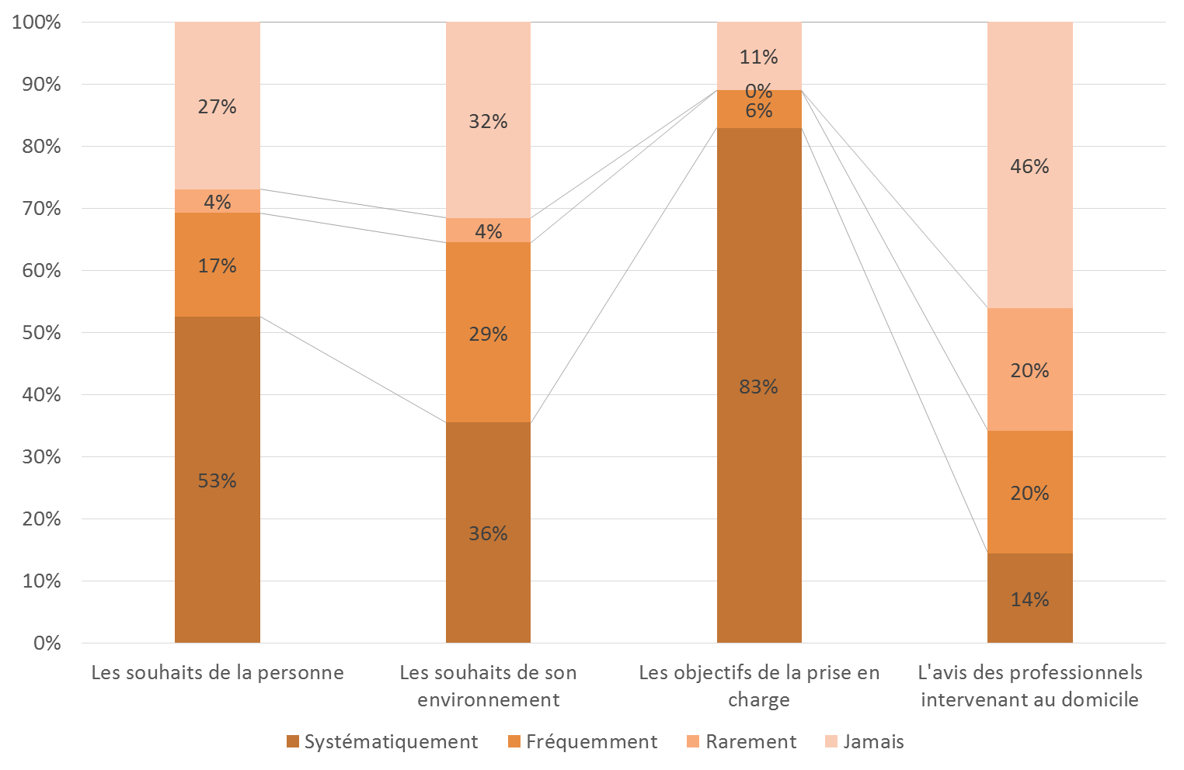
Figure 72 Contenu du DIPC en fonction du niveau de leur mise en œuvre (Etude régionale)
Par ailleurs, le DIPC retrace d’autres informations relatives à la prise en charge et au contexte de celle-ci :
- Le plan de soins (80 % des services ayant répondu à la question ont indiqué que le DIPC retraçait systématiquement le plan de soins)
- Les habitudes de vie (47 % des services ayant répondu à la question ont indiqué que le DIPC retraçait systématiquement les habitudes de vie)
- L’environnement social et familial (systématiquement dans 52 % des services ayant répondu à la question)
- L’état du logement (pour 44 %, cette mention est systématique dans le DIPC)

La prévention et la gestion des événements indésirables

La protocolisation des activités
La protocolisation fournit un cadre d’action nécessaire aux professionnels pour leur permettre de gérer de manière normalisée et sécurisée un certain nombre de problématiques. Dans le cadre de l’enquête, un certain nombre de thématiques avaient été identifiées qui ont fait l’objet d’une question posée aux services ligériens.

Figure 73 Taux de déploiement des différentes thématiques de protocoles, par taux décroissant de pénétration des services (Etude régionale)
Thématique de l’organisation / du protocole | % de services l’ayant mis en place
Hygiène des mains | 95 %
Accidents exposant au sang | 92 %
Prévention des risques d’escarres | 83 %
Déclaration des EI | 80 %
Prévention des risques de chute | 78 %
Maltraitance | 76%
Circuit du médicament | 60 % (dont 50% partiellement)
Risques de violence (du fait de l’usager) | 55 %
Gestion des DASRI | 49 %
Lutte contre l’isolement | 48 %
Contention physique | 44 %

Plusieurs constats apparaissent nettement à la lecture des résultats :
- Très prégnante dans le domaine de la qualité et de la sécurité des prises en charge, la culture « soignante » conduit à un fort taux de pénétration des protocoles relatifs au volet « soins » (hygiène des mains, AES, prévention des escarres notamment)
- Les protocoles davantage orientés « accompagnement » (maltraitance, violence, isolement notamment) apparaissent moins fréquemment développés et mis en place, bien que les spécificités du domicile invitent à considérer avec attention ces problématiques
- Le circuit du médicament, particulièrement complexe, est relativement peu couvert, de même que les DASRI (ces derniers ne concernant néanmoins que les services disposant d’infirmiers salariés effectuant des soins, soit moins d’un tiers des services).
- Enfin, les démarches de type « prévention de l’isolement » paraissent nettement plus présentes en Loire-Atlantique que dans les autres départements, et principalement portées par des SSIAD rattachés à un organisme gestionnaire, que celui-ci soit « identifié » ou non.
En ajoutant le critère de « structuration du service » selon qu’il est rattaché à un OG multi-SSIAD, à un OG mono-SSIAD, ou public (et en ce cas pour l’essentiel rattaché aux services communaux ou hospitaliers), on constate un impact réel de la structuration sur la capacité à développer et à déployer des protocoles encadrant les pratiques :
- Les services rattachés à un OG multi-SSIAD sont la catégorie qui développe et déploie le plus fréquemment des protocoles et organisations dédiées aux thématiques de qualité – gestion des risques
- Les SSIAD publics développent par ailleurs plus fréquemment de tels protocoles que les services associatifs rattachés à un gestionnaire mono-SSIAD, ce qui peut pour partie s’expliquer, d’une part, par la dimension hospitalière d’une grande partie d’entre eux, et d’autre part par la dimension sociale de leur action lorsqu’ils sont communaux.
Figure 74 Développement de protocoles et d'organisations relatifs à la qualité - gestion des risques en fonction de la structuration (Etude régionale)
Thématique | Services PNL rattachés à un OG mono-SSIAD | Services PNL rattachés à un OG multi-SSIAD | Publics | % de services l’ayant mis en place
Hygiène des mains | 93% | 100% | 93% | 95 %
Accidents exposant au sang | 89% | 97% | 92% | 92 %
Prévention des risques d’escarres | 89% | 97% | 89% | 83 %
Déclaration des EI | 78% | 85% | 85% | 80 %
Prévention des risques de chute | 69% | 88% | 81% | 78 %
Maltraitance | 63% | 94% | 74% | 76%
Circuit du médicament | 67% | 85% | 73% | 60 % (dont 50% partiellement)
Risques de violence (du fait de l’usager) | 61% | 65% | 52% | 55 %
Gestion des DASRI | 44% | 75% | 41% | 49 %
Lutte contre l’isolement | 36% | 59% | 52% | 48 %
Contention physique | 52% | 42% | 50% | 44 %

Les événements indésirables
La gestion des événements indésirables fait partie de la vie de tout opérateur de santé. Si la notion a évolué dans le temps (initialement principalement focalisée sur les événements indésirables graves – EIG – elle a été enrichie par la notion d’événements indésirables associés aux soins, plus large dans sa définition), elle n’en reste pas moins un des éléments déterminants de mesure de la qualité des soins et de l’accompagnement, même si elle n’en est qu’une composante.
Comme l’indique le tableau retraçant le degré de formalisation des protocoles et procédures de gestion des situations de soin et d’accompagnement, 80 % des services disposent d’une procédure de déclaration en interne des événements indésirables.
Au 31/12/2015, une grande partie des services indique avoir été concernée par le signalement en interne d’événements indésirables, avec en moyenne moins de 10 événements indésirables pour la moitié d’entre eux :
Figure 75 Déclaration en interne des événements indésirables (Etude régionale)
Nombre d’événements indésirables déclarés en interne | Nombre de services
De 1 à 4 | 14
De 5 à 9 | 19
De 10 à 14 | 7
De 15 à 19 | 4
De 20 à 24 | 6
De 25 à 29 | 2
De 30 à 34 | 2
De 35 à 39 | 2
De 40 à 44 | 2
De 45 à 49 | 0
Plus de 50 | 7
Total | 65 (/75 répondants à la question)

Pour une part, ces événements indésirables sont liés à différentes situations, parmi lesquelles :
- une situation de violence : 27 des 73 SSIAD (37 %) ayant répondu à cette question ont indiqué avoir déclaré au moins un événement indésirable lié à des situations de violence.
- un problème lié au circuit du médicament : 12 des 57 SSIAD (21 %) ayant répondu à cette question ont indiqué avoir déclaré au moins un événement indésirable lié au médicament.

Le circuit du médicament
La question du médicament en SSIAD est particulièrement complexe. En effet, les SSIAD ne sont que l’un des acteurs dans la chaîne du médicament, dont la responsabilité est de surcroît relativement limitée, et dans le contexte tout à fait spécifique du domicile. Pour autant, au regard de sa sensibilité, la question du médicament nécessite une réflexion que chaque acteur du soin à domicile, y compris les SSIAD, doit investir.
Le recensement des protocoles déployés dans les SSIAD montre (voir tableau supra) que :
- 60 % des services ayant répondu à l’enquête ont développé un dispositif de sécurisation du circuit du médicament couvrant la préparation, l’administration et le suivi du traitement, dont la moitié d’entre eux ne couvre pas en totalité le circuit du médicament. En majorité associatifs, les services qui ont développé de tels dispositifs sont pour l’essentiel rattachés à un organisme gestionnaire, que celui-ci soit « identifié » ou non.
- En parallèle, comme l’indique le recensement des événements indésirables déclarés en interne par les services, 20 % de ceux qui ont répondu ont déclaré avoir été concerné par au moins un événement indésirable sur cette thématique.
Il s’agit donc d’une thématique importante qui demeure un chantier pour de nombreux services, même si sa complexité invite à recourir à des expertises complémentaires, le processus impliquant d’autres acteurs extérieurs au SSIAD.

Les suivis spécifiques
Comme les autres opérateurs de santé, diverses pratiques destinées à améliorer la qualité de la prise en charge doivent être mises en œuvre, en particulier :
- Le suivi du poids à domicile : 46 des 53 services (87 %) ayant répondu à la question ont déclaré avoir suivi le poids de leurs usagers mensuellement à domicile pour au moins une partie d’entre eux (néanmoins, cette pratique semble relativement peu systématisée : la très grande majorité des structures a réalisé ce suivi pour une petite partie seulement de leurs usagers).
- L’utilisation d’une échelle de la douleur pour les personnes sous traitement antalgique : la très grande majorité des services (85 %) a indiqué avoir recours systématiquement ou fréquemment à une échelle de mesure de la douleur pour ces usagers :
  - Systématiquement : 23 %
  - Fréquemment : 62 %
  - Rarement : 14 %
  - Jamais : 1 %

L’analyse des pratiques
L’analyse des pratiques constitue un temps privilégié pour aborder collectivement les problématiques de prise en charge non pas sous l’angle d’un staff, mais dans l’optique de débriefer du fonctionnement d’une ou plusieurs prises en charge, des événements ou pratiques mises en œuvre dans la structure.
Plus de 90 % des services ayant répondu à la question du nombre d’heures dédiées à l’analyse des pratiques ont déclaré y avoir consacré du temps, celui-ci étant variable : si, en moyenne, les services consacrent 6,3 heures par salarié et par an à l’analyse des pratiques, ce volume est impacté par la taille des services, mais également par leur statut, comme le montrent les tableaux suivants.
Ainsi, jusqu’à une certaine taille, le temps consacré à l’analyse des pratiques augmente avec la taille pour atteindre un peu plus de 11h00 en moyenne. De même, il apparaît que les SSIAD publics autonomes consacrent en moyenne davantage de temps par ETP de soin et de coordination à cette activité.

Figure 76 Nombre d'heures moyen par ETP de soin et de coordination dédiées à l'analyse des pratiques en fonction de la taille des services (Etude régionale)
 | Nombre d'heures moyen dédiées à l'analyse des pratiques par ETP soignants et de coordination
SSIAD de 1 à 40 places | 4,19
SSIAD de 41 à 80 places | 7,34
SSIAD de 81 à 120 places | 11,11
SSIAD de plus de 121 places | 2,44
Moyenne régionale | 6,33

Figure 77 Nombre d'heures moyen par ETP de soin et de coordination consacré à l'analyse des pratiques, en fonction du statut du service (Etude régionale)
 | Nombre d'heures moyen dédiées à l'analyse des pratiques par ETP soignants et de coordination
Privé à but non lucratif | 7,62
Public autonome | 16,12
Public hospitalier | 1,08
Public territorial | 1,96
Moyenne régionale | 6,33

L’implication des parties prenantes
Les règles d’organisation du secteur médico-social ainsi que les recommandations de bonnes pratiques conduisent à intégrer la participation des parties prenantes à la supervision du fonctionnement des SSIAD, comme des autres acteurs autorisés. Pour autant, la particularité du domicile et la taille modeste des services peut rendre plus difficile l’organisation de cette participation. Dans ce cadre, le tableau de bord de la performance dans le secteur médico-social consacre plusieurs questions à cette thématique, qui ont été complétées par l’enquête ad hoc conduite spécifiquement pour l’étude.
Aussi, en complément des éléments relatifs à la prise en compte perfectible des attentes des proches et des partenaires du SSIAD dans le cadre du DIPC, et des actions de participation d’autres opérateurs à la gouvernance des services, les paragraphes suivants s’attachent à restituer les démarches d’implication des usagers, de leurs proches et des partenaires dans le fonctionnement de l’établissement.

La mise en place du Conseil de la Vie Sociale
Le Conseil de la Vie Sociale est une instance élue par les usagers et les familles d’un établissement ou d’un service médico-social, introduite par la Loi 2002-2. Composé de représentants des résidents, des familles et du personnel de l’établissement ou du service, le conseil de la vie sociale donne son avis et fait des propositions sur toutes les questions liées au fonctionnement de l’établissement ou du service : qualité des prestations, amélioration du cadre de vie… Son rôle est consultatif.
Les services ligériens ont pour une majorité d’entre eux mis en place une telle instance, comme le montre le tableau ci-dessous. Il est au demeurant vraisemblable que le tableau sous-estime le nombre de services ayant mis en place une telle instance : en effet, dans les établissements de santé, le CVS peut être confondu avec la CRUCQPC, dont les missions sont proches.
Figure 78 Mise en place d'un Conseil de la Vie Sociale ou autre forme de représentation des usagers (ANAP)
 | NON | OUI | Total général
Privé Non Lucratif | 10 | 58 | 68
Public FPH autonome | 1 | 2 | 3
Public FPH rattache à un Etablissement de Santé | 10 | 4 | 14
Public territorial | 6 | 7 | 13
Total général | 27 | 71 | 98

La contribution à la démarche d’évaluation interne
L’implication des parties prenantes à la démarche d’évaluation interne recouvre différentes modalités selon les parties prenantes concernées : groupes de travail, questionnaire et entretiens ou focus groups, sont fréquemment mobilisés en vue d’associer les parties prenantes à la démarche d’évaluation interne.
Au regard des réponses apportées par les SSIAD ligériens aux questions posées dans le cadre du tableau de bord ANAP, on constate que :
- Les usagers, proches et représentants des usagers sont associés à la démarche d’évaluation interne dans une courte majorité de services, 15 à 20 % d’entre eux n’ayant pas impliqué ces parties prenantes à la dernière (et souvent première) démarche d’évaluation interne. Ces services sont, pour l’essentiel, d’anciens services, (ouverts avant la parution de la Loi 2002-2)
- Les partenaires de la structure sont plus rarement associés à ces démarches
- Les professionnels, qu’ils soient salariés ou libéraux, sont a contrario plus fréquemment associés, confirmant le caractère participatif de la démarche d’évaluation et de la dynamique d’amélioration continue de la qualité des soins et de l’accompagnement.

Figure 79 Implication des parties prenantes dans la démarche d'évaluation interne (ANAP)
 | Les usagers et leurs représentants sont-ils impliqués dans la démarche d'évaluation interne? | Les proches des usagers sont-ils impliqués dans la démarche d'évaluation interne? | Les professionnels (salariés et libéraux) de la structure sont-ils impliqués dans la démarche d'évaluation interne? | Les différentes catégories de professionnels ont-elles été impliquées dans la démarche? | Les partenaires de la structure sont-ils associés à la démarche d'évaluation interne?
Pas de réponse | 26% | 26% | 26% | 28% | 26%
NON | 15% | 19% | 1% | 1% | 28%
OUI | 59% | 55% | 73% | 71% | 47%

En synthèse…
Les SSIAD ligériens se sont très largement engagés dans leur structuration, dans l’organisation de leurs activités, et dans la protocolisation de leurs pratiques. La réalisation des démarches d’évaluation interne et externe, et plus largement la mise en œuvre des dispositions et outils de la Loi 2002-2, ont très largement contribué à ce mouvement. Par ailleurs, l’étendue des horaires et la recherche de souplesse dans l’organisation des tournées témoignent d’une volonté des services de s’adapter au mieux aux besoins et attentes de leurs usagers, malgré les difficultés que cela peut emporter. De fait, le projet personnalisé, qui n’était pas directement ciblé ou identifié dans l’étude, constitue un point d’attention fort pour les services, même si la contribution de l’environnement (proches, mais surtout autres professionnels extérieurs au SSIAD) demeure rare.
Entendue dans son acception large, et donc incluant l’organisation, le management, l’évaluation des pratiques, la structuration des activités et des processus (etc.), l’amélioration de la qualité des soins et de l’accompagnement suppose de la part des SSIAD un engagement et un investissement qu’il peut être difficile de porter seul, en particulier pour les plus petits services autonomes. On constate, de manière générale, que les services rattachés à un OG ou d’une taille plus importante ont davantage mis en place des organisations, des outils, des systèmes d’information et autres dispositions (formations, etc.) contribuant à la qualité des soins et de l’accompagnement.
Proposition n°13 : Impulser une adaptation et une mutualisation des protocoles et bonnes pratiques, par exemple par le biais du réseau professionnel régional dédié à la qualité
L’objectif est d’accompagner les services et en particulier les plus petits dans la structuration et la diffusion des protocoles et des bonnes pratiques. L’intervention, en soutien de cette démarche, de réseaux experts dans ces domaines, pourrait être particulièrement utile, ce d’autant plus que certaines thématiques peuvent être communes à d’autres acteurs du domicile. La facilitation de l’accès des SSIAD à ce réseau dédié à la qualité des soins peut être soutenue par l’ARS, en lien avec les fédérations de SSIAD.
Proposition n°14 : Inclure dans la régulation (CPOM notamment) le développement de protocoles sur des thématiques ciblées comme prioritaires
Certaines thématiques, comme les protocoles relatifs à la déclaration des événements indésirables associés aux soins, peuvent être considérées comme primordiales et devraient être couvertes dans l’ensemble des services ligériens.
Proposition n°15 : Initier un travail, à l’échelle régionale, sur les thématiques encore peu investiguées
D’autres thématiques plus complexes, telles que la gestion des DASRI pour les services concernés, et la sécurisation du circuit du médicament, pourraient faire l’objet de travaux régionaux, portés par l’ARS ou en partenariat avec l’ARS, en raison de la plus grande transversalité de ces deux thématiques. Notamment, l’implication des URPS (médecin et infirmier) apparaît nécessaire.
Proposition n°16 : Inclure dans les prochaines campagnes d’indicateurs qualité portées par l’ARS des questions spécifiques à l’organisation de l’évaluation et de la réévaluation des besoins des personnes
Cette thématique n’ayant pas été spécifiquement investiguée dans la présente étude, et les indicateurs flash ayant vocation à être pérennisés pour les SSIAD, il paraît opportun d’intégrer cette thématique dans les prochaines campagnes, d’autant plus que l’évaluation au domicile constitue l’un des piliers de l’intervention des SSIAD, et l’une des principales briques du projet personnalisé des usagers.

Les ressources humaines
La base de données utilisée représente un peu plus de 1 500 salariés, tous métiers confondus.

Les statuts et conventions collectives
Les SSIAD ligériens sont affiliés à plusieurs statuts et conventions collectives, chacun emportant des spécificités dans différents domaines (primes, jours de carence, etc.). Le tableau ci-dessous restitue l’adhésion des SSIAD ligériens aux différents statuts et conventions collectives :
Figure 80 Conventions collectives et statuts des SSIAD ligériens (données : ANAP 2015)
 | Nombre de services affiliés
Accord de branche du 29 mars 2002 de l'aide à domicile | 12
CCN de 1951 | 42
CCN de 1965 | 1
Autre convention collective | 13
Titre III de la fonction publique territoriale (département commune, y compris les stagiaires, contractuels, vacataires, auxiliaires) | 12
Titre IV de la fonction publique hospitalière (y compris les stagiaires, contractuels, vacataires, auxiliaires) | 16
Total général | 98

Sans surprise au regard de la structure de l’offre, les services ligériens sont pour la majorité d’entre eux affiliés aux conventions collectives FEHAP de 1951, ainsi qu’à l’accord de branche du 29 mars 2002 de l'aide à domicile. Dans le secteur public, les statuts hospitalier et territorial sont également assez logiquement les plus représentés.

La structure des effectifs
Les SSIAD emploient des professionnels aux compétences complémentaires dans le domaine du soin et de l’accompagnement. La présence ou non d’une ESA conditionne le recours à des compétences supplémentaires spécifiques, en particulier les psychothérapeutes et ergothérapeutes.

L’encadrement des places et des équipes

L’encadrement des places
Le tableau ci-dessous détaille la structure des effectifs par place en fonction des autorisations :

Figure 81 Structure des effectifs en fonction des autorisations (ETP moyen par place, Etude régionale)
 | ETP par place - toutes autorisations confondues (PA, PH et ESA) | ETP par place - hors ESA | ETP par place - avec ESA
ETP de directeur par place | 0,003 | 0,004 | 0,002
ETP de personnels administratifs (hors direction) par place | 0,012 | 0,012 | 0,009
ETP d'IDEC par place | 0,020 | 0,019 | 0,024
ETP IDE réalisant des soins par place | 0,006 | 0,004 | 0,011
ETP d'AS par place | 0,168 | 0,169 | 0,167
ETP d'ASG par place | 0,008 | 0,007 | 0,012
ETP d'AMP par place | 0,002 | 0,002 | 0,001
ETP de psychothérapeute par place | 0,000 | 0,000 | 0,001
ETP d'ergothérapeute par place | 0,002 | 0,000 | 0,008
ETP d'autres professionnels du soin ou de l'accompagnement par place | 0,001 | 0,001 | 0,001
Total | 0,224 | 0,219 | 0,237

En moyenne, les SSIAD ligériens mobilisent 0,22 ETP par place, dont l’essentiel est constitué des professionnels du soin et de l’accompagnement :
- Les effectifs de direction représentent en moyenne 1,5 % des ETP (1,7 en l’absence d’ESA, et 0,8 en présence d’ESA)
- Les effectifs de coordination (IDEC) représentent en moyenne 9,2 % des effectifs (8,8 en l’absence d’ESA, et 10,1 en présence d’ESA)
- Les effectifs dédiés au soin et à l’accompagnement représentent en moyenne 84,3 % des effectifs (83,9 en l’absence d’ESA, et 85,1 en présence d’ESA), pour près de 90 % avec les aides-soignants
Ces proportions varient néanmoins fortement en fonction de différents facteurs : la taille, tout d’abord, mais également le statut et la structuration, de même que le recours ou non à des IDE salariés joue également assez logiquement sur la structure des effectifs comme le montrent les tableaux suivants.
Ainsi, il apparaît que le taux d’encadrement des places est plus élevé que la moyenne régionale :
- Dans les SSIAD publics autonomes et hospitaliers, avec un poids plus important des ressources de coordination dans les SSIAD publics autonomes, et d’aides-soignants dans les SSIAD publics hospitaliers
- Dans les SSIAD de 41 à 80 places, soit les plus proches de la taille moyenne des services en Pays de la Loire, qui consacrent davantage de moyens que les autres aux effectifs dédiés au soin et à l’accompagnement
- Dans les SSIAD autonomes, par rapport aux SSIAD rattachés à un OG identifié, la différence étant particulièrement marquée sur les fonctions administratives (les SSIAD autonomes ne peuvent en effet pas bénéficier de l’effet « groupe » qui permet la mutualisation de tout ou partie de ces fonctions) et de coordination (les SSIAD rattachés à un OG ayant la possibilité d’engager davantage de moyens dans la coordination que les SSIAD autonomes).
A l’inverse, et assez logiquement les SSIAD ne disposant pas d’IDE salariés pour la réalisation des soins infirmiers ont un taux d’encadrement inférieurs aux autres (0,215 ETP par place). On constate néanmoins une majoration du poste de coordination dans ces services (10 % des effectifs dédiés à la coordination, contre 8 % pour les SSIAD disposant d’IDE salariés).

Figure 82 Structure des effectifs par place, toutes autorisations confondues, par statut (ETP par place, Etude régionale)
 | Privé à but non lucratif | Public autonome | Public hospitalier | Public territorial | Total général
Effectifs ETP de directeur par place | 0,004 | 0,002 | 0,003 | 0,001 | 0,003
Effectifs ETP de personnels administratifs (hors direction) par place | 0,010 | 0,008 | 0,021 | 0,010 | 0,012
Effectifs ETP d'IDEC par place | 0,022 | 0,026 | 0,016 | 0,019 | 0,020
Effectifs ETP IDE réalisant des soins par place | 0,006 | - | - | 0,010 | 0,006
Effectifs ETP d'AS par place | 0,160 | 0,177 | 0,216 | 0,158 | 0,168
Effectifs ETP d'ASG par place | 0,009 | 0,041 | 0,005 | 0,004 | 0,008
Effectifs ETP d'AMP par place | 0,002 | 0,013 | 0,002 | - | 0,002
Effectifs ETP de psychothérapeute par place | 0,000 | 0,000 | 0,001 | 0,001 | 0,000
Effectifs ETP d'ergothérapeute par place | 0,002 | - | 0,004 | 0,001 | 0,002
Effectifs ETP d'autres professionnels du soin ou de l'accompagnement par place | 0,001 | 0,003 | 0,002 | 0,001 | 0,001
TOTAL | 0,217 | 0,269 | 0,269 | 0,204 | 0,224

Figure 83 Structure des effectifs par place, toutes autorisations confondues, par taille de services (ETP moyen par place, Etude régionale)
 | SSIAD de 1 à 40 places | SSIAD de 41 à 80 places | SSIAD de 81 à 120 places | SSIAD de plus de 121 places | Total général
ETP de directeur par place | 0,001 | 0,004 | 0,005 | 0,003 | 0,003
ETP de personnels administratifs (hors direction) par place | 0,011 | 0,012 | 0,010 | 0,012 | 0,012
ETP d'IDEC par place | 0,026 | 0,018 | 0,020 | 0,018 | 0,020
ETP IDE réalisant des soins par place | 0,002 | 0,006 | 0,018 | 0,002 | 0,006
ETP d'AS par place | 0,164 | 0,178 | 0,140 | 0,170 | 0,168
ETP d'ASG par place | 0,009 | 0,010 | 0,004 | 0,004 | 0,008
ETP d'AMP par place | 0,001 | 0,002 | 0,003 | - | 0,002
ETP de psychothérapeute par place | 0,000 | 0,000 | 0,001 | - | 0,000
ETP d'ergothérapeute par place | 0,003 | 0,002 | 0,004 | 0,003 | 0,002
ETP d'autres professionnels du soin ou de l'accompagnement par place | 0,002 | 0,000 | 0,001 | 0,004 | 0,001
TOTAL | 0,217 | 0,233 | 0,206 | 0,216 | 0,224

Figure 84 Structure des effectifs par place, en fonction de la structuration
 | SERVICE AUTONOME | SERVICE RATTACHE A UN OG | Total général
ETP de directeur par place | 0,004 | 0,001 | 0,003
ETP de personnels administratifs (hors direction) par place | 0,013 | 0,008 | 0,012
ETP d'IDEC par place | 0,019 | 0,024 | 0,020
ETP IDE réalisant des soins par place | 0,007 | 0,004 | 0,006
ETP d'AS par place | 0,169 | 0,167 | 0,168
ETP d'ASG par place | 0,010 | 0,004 | 0,008
ETP d'AMP par place | 0,002 | 0,000 | 0,002
ETP de psychothérapeute par place | 0,000 | - | 0,000
ETP d'ergothérapeute par place | 0,002 | 0,002 | 0,002
ETP d'autres professionnels du soin ou de l'accompagnement par place | 0,002 | - | 0,001
TOTAL | 0,229 | 0,210 | 0,224

Figure 85 Comparaison des structures d'effectifs des services avec et sans IDE salarié pour la réalisation des soins infirmiers
 | SSIAD sans IDE salarié |  | SSIAD avec IDE salarié
ETP de directeur par place | 0,003 | 1,4% | 0,004 | 1,5%
ETP de personnels administratifs (hors direction) par place | 0,011 | 5,2% | 0,012 | 4,9%
ETP d'IDEC par place | 0,021 | 10,0% | 0,017 | 6,8%
ETP IDE réalisant des soins par place | - | 0,0% | 0,025 | 9,9%
ETP d'AS par place | 0,164 | 76,4% | 0,183 | 72,3%
ETP d'ASG par place | 0,009 | 4,4% | 0,005 | 2,0%
ETP d'AMP par place | 0,002 | 0,9% | 0,002 | 0,6%
ETP de psychothérapeute par place | 0,000 | 0,1% | 0,001 | 0,4%
ETP d'ergothérapeute par place | 0,002 | 1,0% | 0,003 | 1,2%
ETP d'autres professionnels du soin ou de l'accompagnement par place | 0,001 | 0,6% | 0,001 | 0,3%
Taux d'encadrement des places | 0,215 |  | 0,253

L’organisation du travail avec les IDEL
Une grande majorité des services s’appuie sur l’intervention des IDEL pour assurer tout ou partie des soins techniques, voire parfois des soins de nursing (généralement dans le cadre de soins réalisés intégralement par l’IDEL, sous la coordination de l’IDEC). L’exploitation des données fait ainsi ressortir que, sur 87 SSIAD ayant documenté les questions relatives à l’externalisation des AMI et des soins de nursing, seuls 10 % ont indiqué réaliser les soins en interne.
Le tableau suivant montre les différences de structures d’effectifs entre les services externalisant tout ou partie des soins par rapport à ceux n’ayant pas déclaré externaliser les soins vers les IDEL et qui, sans surprise, se concentrent sur les fonctions de soins et administratifs, mais ne semblent pour autant pas impacter les effectifs de coordination :

Figure 86 Structure des effectifs en fonction du mode d'organisation de l'activité vis-à-vis des IDEL (Etude régionale)
ETP par place | Soins externalisés en tout ou partie | Soins réalisés en interne | Moyenne régionale
Directeur | 0,004 | 0,001 | 0,003
IDEC | 0,024 | 0,024 | 0,020
IDE réalisant des soins | 0,006 | 0,013 | 0,006
AS | 0,183 | 0,143 | 0,168
ASG | 0,010 | 0,010 | 0,008
AMP | 0,002 | 0,003 | 0,002
Ergothérapeute | 0,002 | 0,004 | 0,002
Psychothérapeute | 0,000 | 0,001 | 0,000
Autres professionnels du soin ou de l'accompagnement | 0,001 | 0,002 | 0,001
Personnels administratifs (hors direction) | 0,012 | 0,008 | 0,012

L’encadrement des équipes
Comme pour tout opérateur de soins et d’accompagnement, la question de la coordination apparaît cruciale, en particulier dans le cadre de soins à domicile, impliquant de multiples intervenants qui se déplacent chez les usagers, et qui peuvent être salariés ou non.
Cette mission de coordination dévolue au SSIAD et qui englobe les soins réalisés par des tiers dans le cadre de la prise en charge du SSIAD est assurée sur le plan logistique, sur le plan de l’organisation de la prise en charge, et sur le plan administratif.
Comme le montrent les tableaux suivants, les ressources mobilisées sont particulièrement dépendantes des modèles organisationnels : la taille, tout d’abord, qui suggère l’existence d’un effet « taille » favorable aux plus grandes structures, mais également le recours ou non aux IDEL.

Figure 87 ETP d'IDEC par ETP soignant hors IDEL selon la taille, le statut et la structuration du service (Etude régionale)
 | SSIAD de 1 à 40 places | SSIAD de 41 à 80 places | SSIAD de 81 à 120 places | SSIAD de plus de 121 places | Privé à but non lucratif | Public autonome | Public hospitalier | Public territorial | SERVICE AUTONOME | SERVICE RATTACHE A UN OG | Total général
 | 0,145 | 0,113 | 0,118 | 0,103 | 0,129 | 0,111 | 0,107 | 0,107 | 0,116 | 0,140 | 0,123

Ainsi, le tableau ci-dessus montre que les ressources dédiées à la coordination des soins et de l’accompagnement sont sensibles à la taille, au statut et à la structuration des services, les services mobilisant le plus ce type de ressources étant les plus petits, associatifs, et rattachés à un organisme gestionnaire.
Parallèlement, les services ne disposant pas d’IDE salariés pour la réalisation des soins consacrent 0,13 ETP d’IDEC par ETP de soins, contre 0,09 ETP d’IDEC par ETP de soins pour les services qui disposent d’IDE salariés, suggérant un besoin accru de coordination dès lors que la réalisation des soins infirmiers est en tout ou partie externalisée.

Emploi et gestion des compétences

La pyramide des âges des équipes
La pyramide des âges des salariés est un élément important de la gestion des ressources humaines : elle est associée à un niveau d’expérience et de savoir-faire, mais aussi de fragilité à certains risques (maladie, grossesse, etc.).
Les services ligériens emploient en grande majorité des ressources en « milieu de carrière » :
- Un quart des salariés a moins de 40 ans, et les plus jeunes salariés représentent moins de 1 % des effectifs, bien moins que les SSIAD métropolitains (la médiane régionale est à 23,34 % contre 33,46 % à l’échelle nationale)
- Plus des deux tiers des salariés ont entre 40 et 59 ans
- Seuls 3,1 % des salariés ont 60 ans ou plus.
Ces éléments sont importants dans la compréhension des dynamiques de fonctionnement des équipes, en particulier dans les « marqueurs de difficultés RH » : absentéisme, turn over. Notamment, si cette structure d’âge paraît plutôt relativement favorable au regard des facteurs d’absentéisme (notamment pour maternité et maladie de longue durée), elle invite à considérer les risques qui pourraient apparaître dans les 5 à 10 années à venir sur ces mêmes marqueurs.
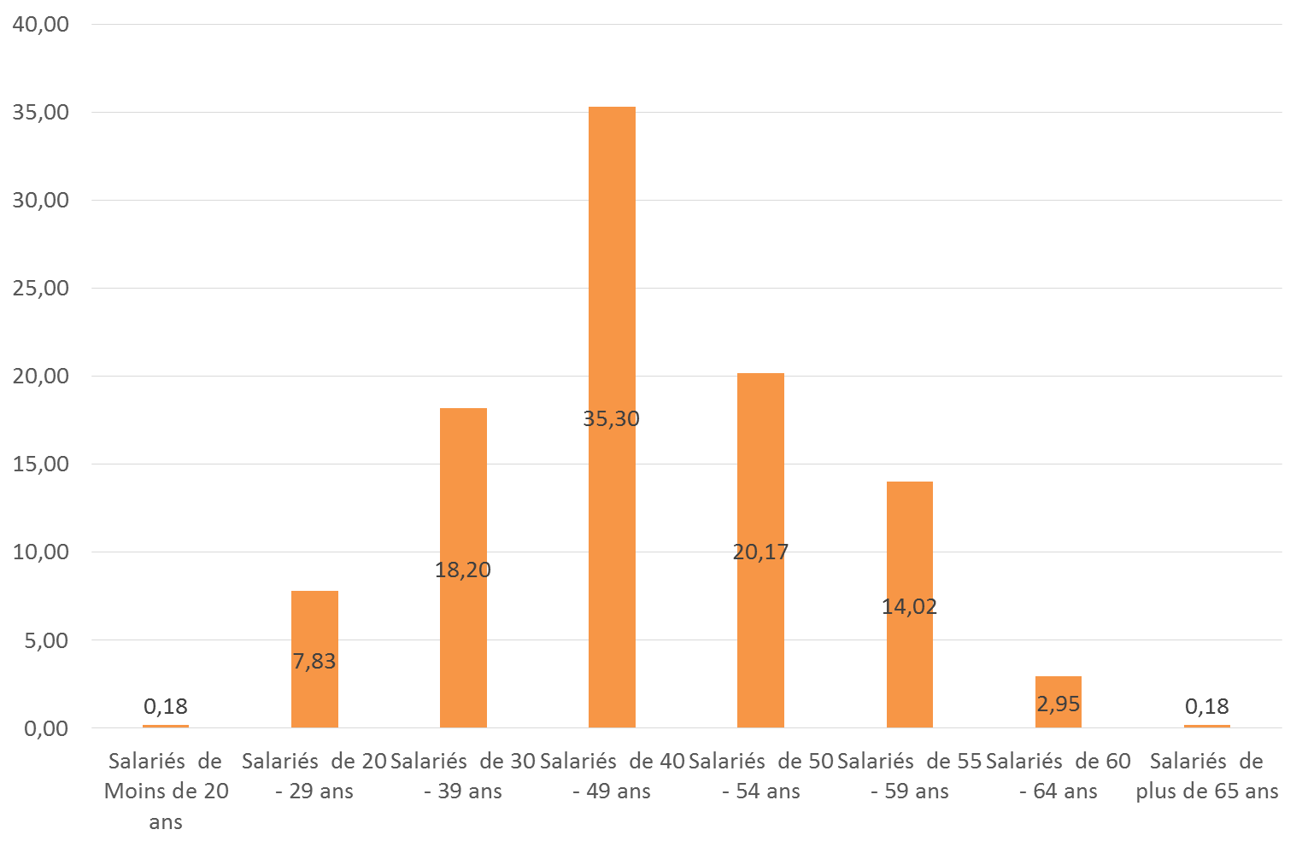
Figure 88 Répartition des salariés des SSIAD, par tranche d'âge (ANAP)
En fonction des statuts notamment, cette présentation de la pyramide des âges peut connaître des variations significatives, même si le poids relatif des grandes classes d’âge n’est pas fondamentalement modifié. Ainsi, le tableau suivant montre que les SSIAD publics, en particulier les SSIAD publics autonomes et hospitaliers, emploient une population dans l’ensemble plus jeune que les autres services, bien que ce soient les deux seules catégories déclarant n’avoir aucun salarié de moins de 20 ans. A l’inverse, les secteurs privé à but non lucratif et public territorial vont avoir à gérer d’ici 5 à 10 ans une transition importante de leurs équipes, et ce de manière d’autant plus délicate que les salariés plus jeunes y sont beaucoup moins nombreux que pour les autres services, en proportion.
Figure 89 Structure d'âge des effectifs des SSIAD en fonction du statut, en pourcentage (ANAP)
 | Moins de 40 ans | De 40 à 59 ans | 60 ans et plus
Privé à but non lucratif | 25,34 | 70,96 | 3,70
Public autonome | 31,25 | 62,50 | 6,25
Public hospitalier | 32,19 | 59,08 | 0,40
Public territorial | 24,52 | 72,38 | 2,34
Total général | 26,20 | 69,49 | 3,14

La gestion des emplois et des compétences
Pour piloter au mieux ce type de transitions, et s’assurer de la bonne adéquation des ressources aux besoins en termes de volume et de compétences, la mise en place d’une gestion prévisionnelle des emplois et des compétences est un élément important de la gestion d’un service.
Figure 90 Mise en place d'une démarche de gestion prévisionnelle des emplois et des compétences en fonction de la taille et de la structuration des services (ANAP)
 | SSIAD de 1 à 40 places | SSIAD de 41 à 80 places | SSIAD de 81 à 120 places | SSIAD de plus de 121 places | SERVICE AUTONOME | SERVICE RATTACHE A UN OG | Total général
Oui | 14 | 25 | 5 | 4 | 23 | 25 | 48
En cours | 3 | 8 | 3 | 1 | 15 |  | 15
Non | 11 | 16 | 4 | 4 | 32 | 3 | 35
Total général | 28 | 49 | 12 | 9 | 70 | 28 | 98

Comme le montre le tableau ci-dessus, si les deux tiers des services ligériens ont mis en place (49 %) ou sont en train de déployer (15 %) une démarche de gestion prévisionnelle des emplois et des compétences, un tiers des services ne dispose pas de démarche formalisée de GPEC au 31.12.2015.
Le tableau permet par ailleurs de visualiser que la taille semble jouer un rôle dans la capacité à mettre en place ce type de démarche – au moins jusqu’à un certain seuil – et que la structuration autour d’un organisme gestionnaire abonde également la capacité des services à mettre en place une démarche formalisée de GPEC.
Une analyse complémentaire réalisée en tenant compte du statut et de l’ancienneté des services montre que :
- L’ancienneté du service n’a pas réellement d’impact sur la mise en place d’une démarche de GPEC : ainsi, si les services les plus anciens sont aussi les plus nombreux à avoir mis en place une démarche de GPEC, près de 40 % d’entre eux n’en ont pas mis en place, contre 30 % pour les services plus récents.
- Les services sous statut public, à l’exception des SSIAD rattachés à un établissement de santé (pour lesquels tous ont mis en place ou sont en train de mettre en place une telle démarche) sont de manière générale moins avancés dans ce domaine que les services privés non lucratifs.

La formation
La formation continue des équipes constitue autant une obligation réglementaire qu’un axe de développement pour les SSIAD. En dehors de son caractère obligatoire, la formation professionnelle continue permet en effet notamment :
- De maintenir ou de développer les compétences des professionnels dans leurs domaines de responsabilité
- De faire évoluer des professionnels aux profils moins qualifiés vers des missions à plus forte valeur ajoutée
- De contribuer à la réduction des risques professionnels et à la structuration des activités

En 2015, les SSIAD ligériens ont consacré, en moyenne :
- 68 heures de formation aux techniques de soins par ETP soignant
- 81,5 heures de formation aux démarches d’amélioration de la qualité et de la gestion des risques par ETP, tous ETP confondus
- 14,5 heures de formation des personnels d’encadrement au management par ETP d’encadrement
- 4,5 heures par salarié aux formations obligatoires (gestes et posture, sécurité incendie, etc.)
- 34,5 heures par salarié « administratif » pour des formations touchant aux fonctions administratives et comptables.
L’analyse de la distribution des temps dédiés à chaque thème de formation conduit à considérer que le caractère en apparence élevé de l’effort de formation des personnels d’encadrement et de gestion est vraisemblablement majoré par des formations longues suivies par certains salariés (par exemple dans le cadre d’un master en alternance ou la préparation d’un diplôme complémentaire pris en charge par le service. C’est ce que montre le tableau suivant :
Figure 91 Présentation statistique du volume moyen d'heures de formation par ETP en fonction des thématiques (Etude régionale)
Référence | Nombre d'heures moyen de formation suivies par le personnel par ETP soignant - Formations aux techniques de soin | Nombre d'heures moyen de formations suivies par le personnel par ETP - Formations à la démarche qualité et à la gestion des risques | Nombre d'heures moyen de formation suivies par le personnel d'encadrement - Formations au management | Nombre d'heures moyen de formation suivies par le personnel soignant - Formations obligatoires (MGSU / gestes et postures, etc.) | Nombre d'heures de formation suivies par le personnel administratif (par ETP)- Formations administratives et comptables
MIN | - | - | - | - | -
Q1 | 2,64 | - | - | - | -
MEDIANE | 8,73 | 0,95 | - | - | 10,98
MOYENNE | 13,47 | 3,54 | 14,31 | 4,52 | 34,60
Q3 | 20,39 | 4,43 | 18,62 | 5,56 | 53,13
MAX | 98,81 | 39,34 | 178,18 | 69,38 | 239,29

Il existe par ailleurs d’importantes différences entre les services en fonction de leur taille, de leur statut, et de leur structuration, comme le montrent les tableaux suivants. Ils permettent notamment de constater que :
- Le secteur associatif consacre en moyenne plus de temps pour les formations aux techniques de soins et au management
- Que les SSIAD publics présentent en général un effort moindre de formation, à l’exception des formations obligatoires – à noter qu’un service a indiqué avoir porté un effort particulièrement élevé sur l’acquisition de compétences en matière de qualité – gestion des risques, qui tend à biaiser l’image donnée par l’enquête
- Que les SSIAD de taille intermédiaire (de 41 à 80 places) sont ceux qui fournissent l’effort le plus important sur les formations aux techniques de soins et à la qualité – gestion des risques et, de manière plus large, l’effort de formation le plus important, tandis que les plus petits services paraissent généralement en retrait
- Que les SSIAD rattachés à un OG consacrent également un effort moindre ou plus dilué de formation vis-à-vis de ses salariés.
Figure 92 Nombre moyen d'heures de formation par ETP "concerné", par thématique et par statut (Etude régionale)
 | Formations aux techniques de soin | Formations à la démarche qualité et à la gestion des risques | Formations au management | Formations obligatoires (MGSU / gestes et postures, etc.) | Formations administratives et comptables
Privé à but non lucratif | 87,90 | 4,23 | 16,98 | 2,54 | 39,19
Public autonome | 16,89 | 4,02 | - | 21,15 | 30,00
Public hospitalier | 5,89 | 1,28 | 2,02 | 7,39 | 3,77
Public territorial | 17,14 | 611,42 | 13,03 | 10,01 | 32,45
Total général | 67,66 | 81,54 | 14,31 | 4,52 | 34,60

Figure 93 Nombre moyen d'heures de formation par ETP "concerné", par thématique et par classe de taille (Etude régionale)
 | Formations aux techniques de soin | Formations à la démarche qualité et à la gestion des risques | Formations au management | Formations obligatoires (MGSU / gestes et postures, etc.) | Formations administratives et comptables
De 1 à 40 places | 15,98 | 2,43 | 8,91 | 4,70 | 35,16
De 41 à 80 places | 126,04 | 168,09 | 14,75 | 5,66 | 34,43
De 81 à 120 places | 14,62 | 4,08 | 24,85 | 1,77 | 54,31
De plus de 121 places | 9,19 | 1,86 | 18,38 | 1,17 | 11,60
Total général | 67,66 | 81,54 | 14,31 | 4,52 | 34,60

Figure 94 Nombre moyen d'heures de formation par ETP "concerné", par thématique et par structuration du service (Etude régionale)
 | Formations aux techniques de soin | Formations à la démarche qualité et à la gestion des risques | Formations au management | Formations obligatoires (MGSU / gestes et postures, etc.) | Formations administratives et comptables
Service autonome | 90,74 | 113,83 | 14,61 | 5,40 | 25,21
Service rattaché à un OG | 11,34 | 2,77 | 13,57 | 2,40 | 56,14
Total general | 67,66 | 81,54 | 14,31 | 4,52 | 34,60

Les marqueurs des difficultés RH
On distingue principalement trois grands indicateurs qui permettent d’identifier des situations difficiles sur le plan de la gestion des ressources humaines : le taux d’absentéisme, le turn over, et les postes vacants. Marqueurs d’instabilité organisationnelle, d’attractivité limitée des métiers et des services, ces phénomènes peuvent trouver des réponses à plus ou moins long terme pour lesquels les services ligériens ont également été interrogés : mise en place d’un pool de remplacement, recours à l’intérim ou à des CDD. La mise en place d’une GPEC et de formations, telle que décrite supra, constituent également des réponses à ces difficultés.

L’absentéisme
Avec un taux moyen d’absentéisme (tous profils et tous motifs confondus) de 12,2 % en 2015 et un taux médian à 10,65 %, les SSIAD ligériens se situent légèrement au-dessus de la médiane nationale (9,65 % pour les 1 182 SSIAD ayant renseigné le tableau de bord ANAP en 2015). Le taux moyen de 12,2 % situe ainsi les SSIAD ligériens dans les 50 % de services présentant le plus fort taux d’absentéisme. Le taux d’absentéisme moyen se situait néanmoins à 13,31 % en 2014, et a donc diminué d’un point entre ces deux années.
Figure 95 Moyenne des taux d'absentéisme en fonction du statut des services (ANAP, 2015)
 | Nombre de services présents dans la base de données | Moyenne des taux d'absentéisme (hors formation) en %
Privé à but non lucratif | 65 | 14,06
Accord de branche du 29 mars 2002 de l'aide à domicile | 12 | 18,16
Autre convention collective | 11 | 13,18
CCN de 1951 | 40 | 13,16
CCN de 1965 | 1 | 19,50
CCN de 1966 | 1 | 7,78
Public autonome | 1 | 15,18
Titre IV de la fonction publique hospitalière (y compris les stagiaires, contractuels, vacataires, auxiliaires) | 1 | 15,18
Public hospitalier | 12 | 8,54
Titre II (fonctionnaire de l'Etat, y compris les stagiaires, contractuels, vacataires, auxiliaires) | 1 | 0,36
Titre IV de la fonction publique hospitalière (y compris les stagiaires, contractuels, vacataires, auxiliaires) | 11 | 9,22
Public territorial | 12 | 6,07
Titre III de la fonction publique territoriale (département commune, y compris les stagiaires, contractuels, vacataires, auxiliaires) | 10 | 6,71
Titre IV de la fonction publique hospitalière (y compris les stagiaires, contractuels, vacataires, auxiliaires) | 2 | 2,50
Total / moyenne régionale | 90 | 12,22

Comme le montre le tableau ci-dessus, le taux d’absentéisme est très sensiblement marqué par le statut ou la convention collective : le secteur privé associatif présente un taux moyen d’absentéisme nettement supérieur à la moyenne régionale à la seule exception des services affiliés à la CCN66 (un seul service). Par ailleurs, le taux d’absentéisme dans le secteur public paraît relativement hétérogène, notamment pour les SSIAD sous statut hospitalier. Néanmoins, le taux très élevé d’absentéisme constaté pour le secteur public autonome affilié au statut hospitalier est lié à un seul service, ce qui tend à limiter le caractère la portée de ce taux élevé.
Si l’on ne retient que le statut ou la convention collective, on constate ainsi que :
- Les taux moyens d’absentéisme demeurent inchangés pour le secteur privé associatif
- Le taux moyen d’absentéisme constaté pour les services sous statut de la fonction publique d’Etat s’élève à 0,36 % (un seul service)
- Le taux moyen d’absentéisme pour les services sous statut de la fonction publique territoriale s’élève à 6,71 %
- Le taux moyen d’absentéisme pour les services sous statut de la fonction publique hospitalière s’élève à 8,73 %
Le taux d’absentéisme est également plus élevé en Loire-Atlantique et en Vendée (les services sont exclusivement privés associatifs en Vendée, et plus nombreux en Loire-Atlantique), et nettement plus faible dans les autres départements, en particulier en Mayenne et dans la Sarthe, où il est inférieur à 7,5 %.
Figure 96 Moyenne des taux d'absentéisme en fonction du département (ANAP)
 | Moyennes des taux d'absentéisme (hors formation) en %
Loire-Atlantique | 13,20
Maine-et-Loire | 11,69
Mayenne | 7,37
Sarthe | 7,39
Vendée | 16,10
Total général | 12,22

En regardant cette fois-ci le taux d’absentéisme en fonction de la taille des services, on constate que celui-ci est le plus faible dans les services dont la taille avoisine la taille moyenne, catégorie qui regroupe également les services les plus nombreux (environ la moitié des services). Pour autant, l’impact de l’absentéisme n’est pas le même dans les plus petits services, ayant moins de capacité à développer en interne des solutions de souplesse, ni selon les profils concernés.
Figure 97 Moyenne des taux d’absentéisme en fonction de la taille des services (ANAP)
 | Moyenne des taux d'absentéisme (hors formation) en %
SSIAD de 1 à 40 places | 13,07
SSIAD de 41 à 80 places | 11,04
SSIAD de 81 à 120 places | 14,03
SSIAD de plus de 121 places | 13,42
Moyenne régionale | 12,22

Ainsi l’absentéisme des aides-soignants est-il plus élevé que l’absentéisme global dans les SSIAD (il se situe à 14,2 %, soit 2 points de plus que l’absentéisme moyen), et systématiquement plus élevé que la moyenne quel que soit le statut ou la convention collective considéré, à l’exception du statut hospitalier. Il est également le plus faible dans les services de 41 à 80 places, et plus élevé dans les plus grands services (à partir de 81 places).
Figure 98 Taux d'absentéisme comparé des AS avec l'absentéisme global, par statut (Etude régionale et ANAP)
 | Moyenne des taux d'absentéisme des AS | Moyenne des taux d'absentéisme
Privé à but non lucratif | 15,7 | 14,1
Public autonome | 15,3 | 15,2
Public hospitalier | 8,1 | 8,5
Public territorial | 10,8 | 6,1
Moyenne régionale | 14,2 | 12,2

L’analyse des motifs montre l’importance relativement équilibrée de chacun des motifs d’absentéisme, même si les impacts en matière de gestion et d’organisation ne sont nécessairement pas les mêmes, l’absentéisme de courte durée étant plus perturbateur au quotidien pour le fonctionnement d’un service. Par ailleurs, on constate :
- que l’absentéisme de courte durée est plus prégnant dans le secteur public en général (la disproportion constatée pour le secteur public autonome étant à interpréter au regard du nombre très faible de structures exerçant sous ce statut, et donc la très forte dépendance des résultats à une situation particulière). Les dispositions relatives au jour de carence sont une explication fréquemment avancée pour justifier un tel niveau. Sur ce point, on constate que, dans le secteur privé associatif, la CCN51, également favorable quant au jour de carence, présente un taux d’absentéisme pour maladie de courte durée lui aussi relativement élevé que pour les autres conventions collectives.
- que les AT-MP représentent une part importante de l’absentéisme (environ 1/3 des causes d’absentéisme)
- que la maternité représente un phénomène identifiable mais dont le poids est relativement modéré, ce qui peut s’interpréter au regard de la pyramide des âges des salariés
- que les maladies de longue durée, dont l’impact est naturellement majoré par le mode de calcul, représente également un tiers des motifs d’absence, ce que la pyramide des âges des salariés peut également pour partie expliquer.
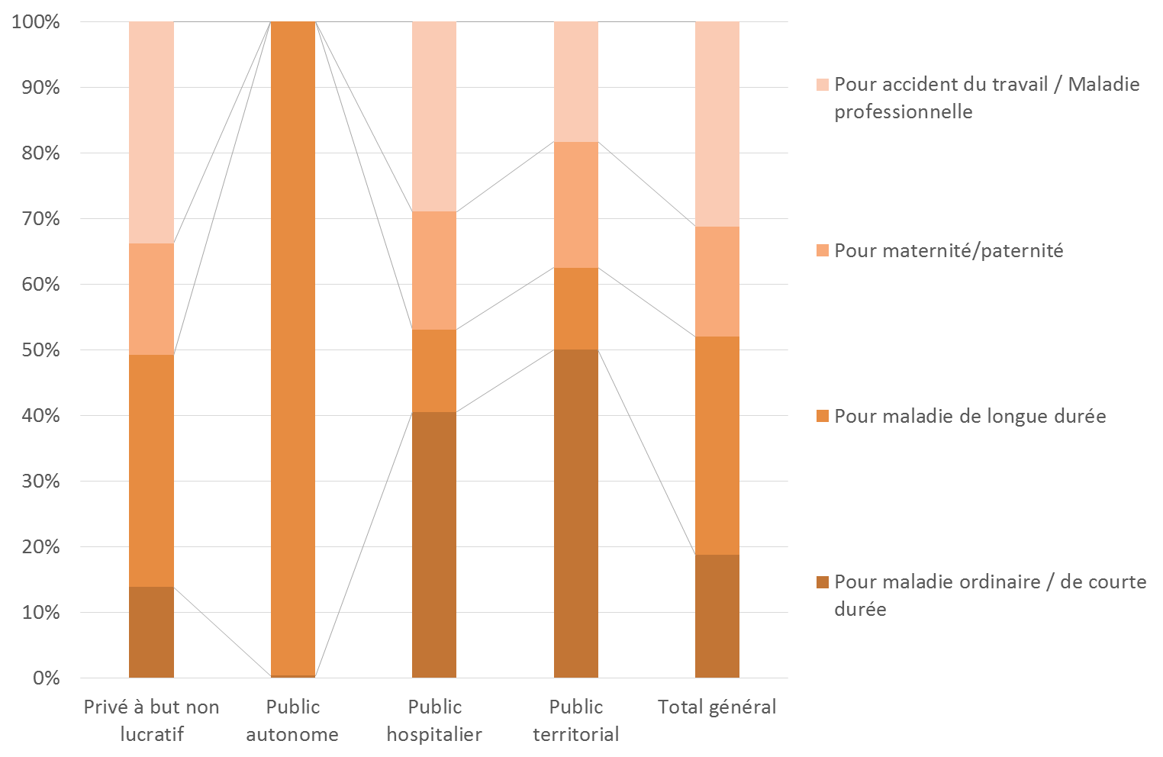
Figure 99 Structure de l'absentéisme par motif en fonction du statut (ANAP)

Le turn over
Le turn over est un facteur d’instabilité des organisations, autant qu’un marqueur de diverses difficultés : attractivité, management, pénibilité, etc.
Il s’élève à 9,51 % en 2015, et est de manière générale plus faible dans le secteur public que dans le secteur privé associatif. Surtout, il est nettement plus élevé dans les plus petits services, où il atteint plus de 14 %, et en Vendée (près de 13 %).

Figure 100 Moyenne du turn over en fonction du statut, de la taille et du département des services (ANAP)
 | Taux de rotation des personnels sur effectifs réels en %
Privé à but non lucratif | 10,20
Public autonome | 12,50
Public hospitalier | 6,15
Public territorial | 8,98
Moyenne régionale | 9,51

 | Taux de rotation des personnels sur effectifs réels en %
SSIAD de 1 à 40 places | 14,16
SSIAD de 41 à 80 places | 7,50
SSIAD de 81 à 120 places | 9,14
SSIAD de plus de 121 places | 6,88
Moyenne régionale | 9,51

 | Taux de rotation des personnels sur effectifs réels en %
Loire-Atlantique | 9,30
Maine-et-Loire | 9,90
Mayenne | 3,42
Sarthe | 7,71
Vendée | 12,70
Moyenne régionale | 9,51

Parmi les explications avancées, la faible attractivité des services en raison de la rémunération, des contraintes d’organisation du travail, la pénibilité des métiers et la multiplicité des temps partiels figurent parmi les principales raisons de ce phénomène.
Parallèlement, la capacité à proposer des modalités d’organisation du travail favorisant le recours au temps plein (partage d’activité au sein de différents établissements et services au sein d’un même OG par exemple) ont été avancés comme un moyen de lutter contre ce phénomène. Sans pouvoir vérifier cette proposition par les données disponibles, on observe que le turn over est plus élevé dans les services rattachés à un OG multi-SSIAD que dans les autres catégories de services.
Il en ressort que, sauf à ce que le turn over soit majoré dans un organisme gestionnaire en particulier, soit cette pratique des temps partagés n’existe pas ou n'a pas d’effet, soit qu’elle existe trop peu pour produire des effets.

Les postes vacants
Corollaire du turn over, la vacance de poste est l’un des principaux marqueurs d’une faible attractivité et impacte également fortement l’organisation de l’activité, avec un impact différent selon les profils de postes vacants et l’existence ou non d’un marché du remplacement pour ces postes.

Figure 101 Taux d'ETP vacants en fonction du statut, de la taille des services, et du département, en % (ANAP)
 | Taux d’ETP vacants (tous profils confondus), en %
Privé à but non lucratif | 0,94
Public autonome | 0
Public hospitalier | 3,21
Public territorial | 1,91
Moyenne régionale | 1,34

 | Taux d’ETP vacants (tous profils confondus), en %
SSIAD de 1 à 40 places | 1,81
SSIAD de 41 à 80 places | 1,29
SSIAD de 81 à 120 places | 0
SSIAD de plus de 121 places | 1,67
Moyenne régionale | 1,34

 | Taux d’ETP vacants (tous profils confondus), en %
Loire-Atlantique | 1,21
Maine-et-Loire | 1,25
Mayenne | 5,08
Sarthe | 1,65
Vendée | 0
Moyenne régionale | 1,34

En moyenne, les SSIAD ligériens ont un taux d’ETP vacants de 1,34 %. Ce phénomène est particulièrement accentué selon que l’on regarde :
- Les départements : les SSIAD situés en Mayenne ont un taux d’ETP vacants quatre fois plus élevé que la moyenne régionale
- Le statut : les SSIAD publics, en particulier hospitaliers, ont un taux d’ETP vacants plus de deux fois supérieur à la moyenne régionale
- La taille : les plus petits et les plus grands SSIAD ont un taux d’ETP vacants légèrement supérieur à la moyenne régionale.
En tenant compte des différents profils de postes concernés, on constate que ce phénomène est plus marqué pour les profils IDE et ASG que pour les autres, même si peu de services ont indiqué avoir des postes vacants. Il semblerait néanmoins que certains services rencontrent des difficultés particulièrement fortes.

Les solutions mises en œuvre pour répondre aux difficultés
En dehors de la mise en place d’une GPEC et de formations, qui permettent de prévenir pour partie les difficultés que rencontrent les services dans le domaine des ressources humaines, on distingue deux grands types de solutions : la mise en place d’une organisation dédiée (pool de remplacement notamment), et le recours à des intervenants temporaires, que ce soit via le recours à des CDD ou à des intérimaires.

La mise en place d’un pool de remplacement
Un tiers des services ligériens a mis en place un pool de remplacement. Plus le service est important, et plus souvent est mis en place un pool de remplacement : plus de la moitié des plus grands services ont mis en place un pool de remplacement, contre un tiers ou moins pour les plus petits services, comme le montre le graphique ci-dessous.
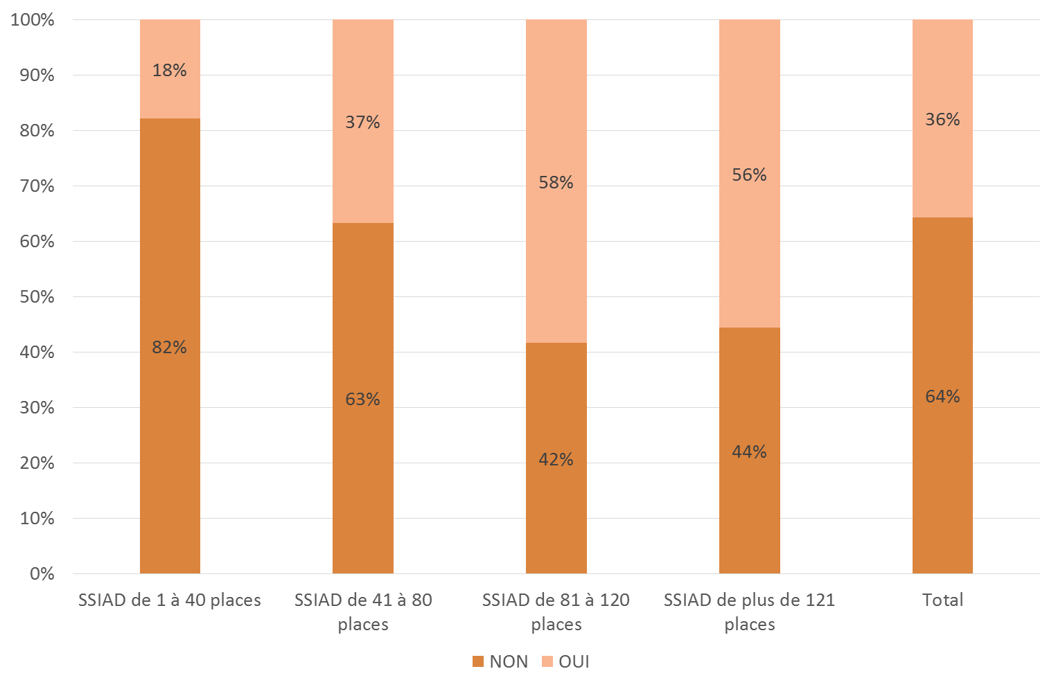
Figure 102 Mise en place d'un pool de remplacement (ANAP)
En complément, on constate que la mise en place d’un pool de remplacement paraît plus aisée :
- de manière générale, pour le secteur public, en particulier hospitalier et territorial. Le rattachement à un établissement de santé semble particulièrement faciliter la mise en place de ce type d’organisation – pour autant, il n’est pas précisé si le pool de remplacement a été mis en place à l’échelle de l’établissement ou du SSIAD qui lui est rattaché, et, dans les cas où le pool est positionné au niveau de l’établissement, si le SSIAD y a effectivement accès ou non.
- dès lors que le service est rattaché à un organisme gestionnaire, que celui-ci soit orienté domicile (OG « identifié ») ou non.
Comme le montre également le graphique ci-dessous, on constate que la mise en place d’un pool de remplacement n’est pas corrélée à un taux d’absentéisme élevé : les services les plus impactés par l’absentéisme ne sont en effet pas nécessairement ceux qui ont le plus souvent mis en place un pool de remplacement.
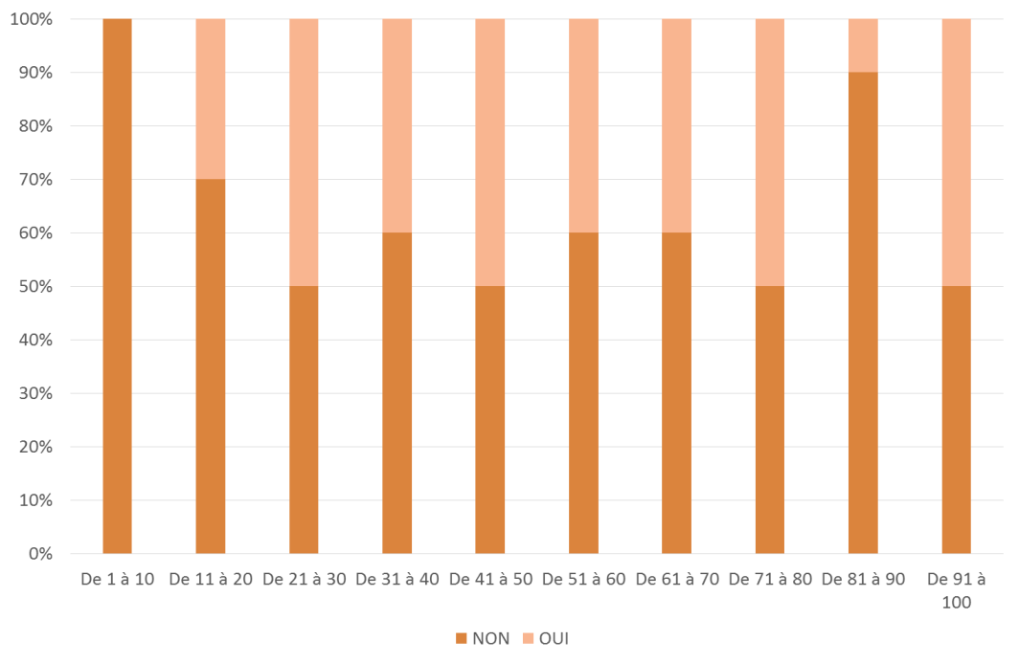
Figure 103 Pourcentage des services ayant mis en place d'un pool de remplacement en fonction de leur classement (décroissant) en matière d'absentéisme (ANAP)

Le recours à l’intérim et aux contrats à durée déterminée
Sans permettre de gérer sur le long terme les difficultés, le recours à l’intérim est plus souple – mais plus onéreux – que le recours aux CDD, dont l’impact administratif est plus lourd pour les services qui y ont recours.
En moyenne, les services ligériens consacrent 3,7 % de leur budget à l’intérim destiné à remplacer les IDE et AS absents – essentiellement l’intérim AS, très peu de services ayant recours à de l’intérim IDE, privilégiant la coopération avec les IDEL.
En parallèle, le recours aux CDD de remplacement – en particulier des AS – apparaît fréquent, et représente en moyenne 21 % sur la région (24 % dans le secteur associatif, et moins de 10 % dans les SSIAD publics hospitaliers et territoriaux).
Le recours aux CDD de remplacement est :
- nettement plus élevé en Vendée (31 % des absences d’AS remplacées par un CDD de remplacement) et en Loire-Atlantique (environ 20 %) que dans les autres départements.
- le plus faible dans la Sarthe (12 %) et la Mayenne (13 %), et, dans une moindre mesure, dans le Maine-et-Loire (16 %).
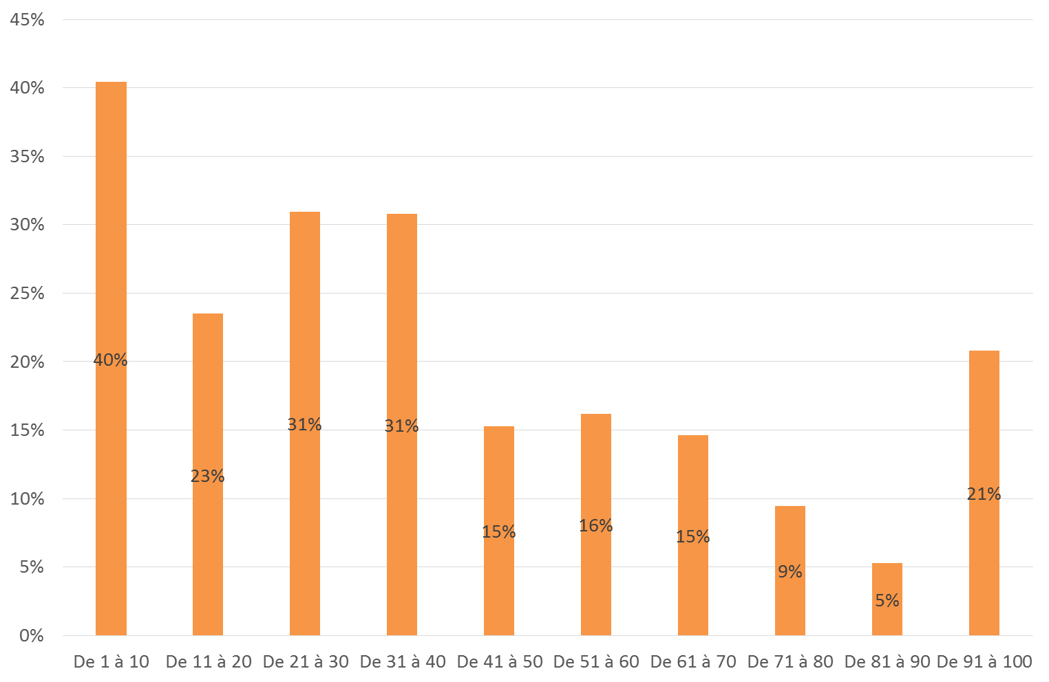
Figure 104 Niveau de recours aux CDD de remplacement en fonction du niveau d'absentéisme (par rang décroissant d'absentéisme) (Etude régionale, ANAP)

L’analyse des données suggère que le coût de gestion du recours à des CDD peut être dissuasif et amener les SSIAD à se tourner plus volontiers vers de l’intérim :
- Les services de moins de 80 places consacrent généralement davantage de ressources à l’intérim soignant que les plus grands
- Les services autonomes y consacrent également une part bien supérieure aux services rattachés à un organisme gestionnaire « identifié » ou polyvalent
On note également que les services situés en Loire-Atlantique consacrent une part nettement plus importante de leur budget à l’intérim soignant, suggérant une différence de nature du marché de l’emploi sur ce département (vivacité de l’intérim et offre moindre de personnes acceptant de prendre un CDD).

L’impact des différents leviers sur les marqueurs des difficultés RH
Les difficultés en matière de GRH tendent généralement à s’alimenter les unes les autres. Ainsi, le graphique suivant montre la corrélation entre le taux d’absentéisme et le turn over, ce qui laisse à penser qu’agir sur l’une des difficultés peut avoir un impact positif sur les autres difficultés :
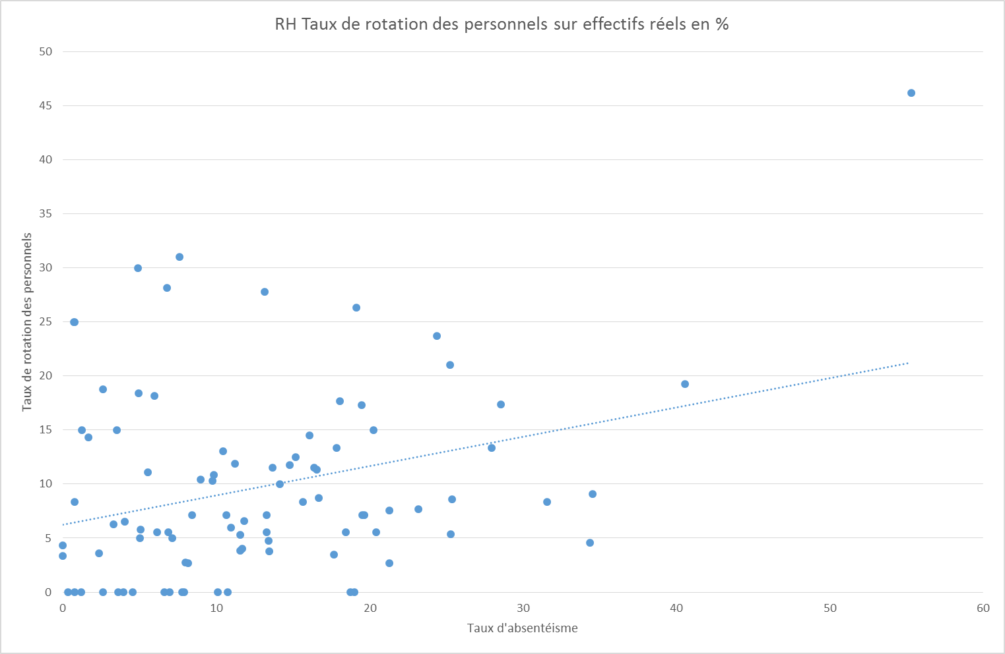
R2 = 0,11 / 0,31
Figure 105 Corrélation entre le taux d'absentéisme et le taux de turn over des salariés (ANAP)
Plus largement, la recherche des facteurs ayant une influence positive ou négative sur les difficultés rencontrées par les services ligériens amène à considérer des variables telles que le niveau d’activité, la lourdeur des prises en charge, l’organisation du travail, ainsi que les dispositions prises par les services dans leur structuration, dans l’accompagnement des salariés, etc.
Les deux graphiques suivants montrent par exemple que le niveau d’activité a un impact relativement discret mais réel sur le niveau d’absentéisme :
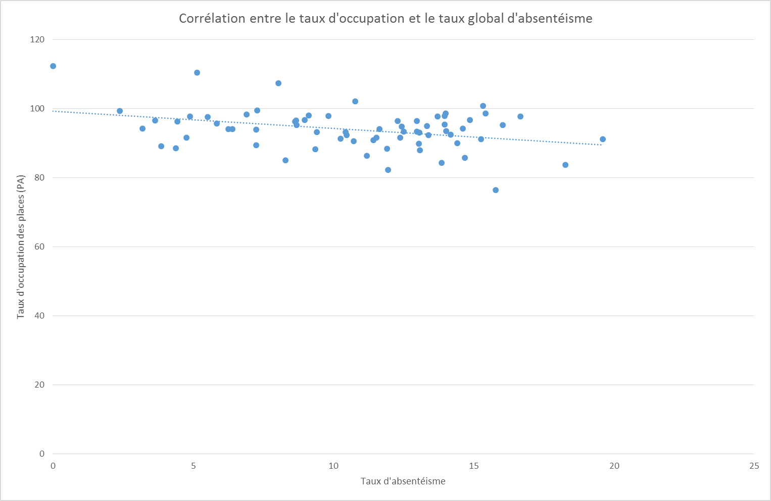
Figure 106 Corrélation entre le taux d'occupation des places (PA) et le niveau d’absentéisme (ANAP, 2015)

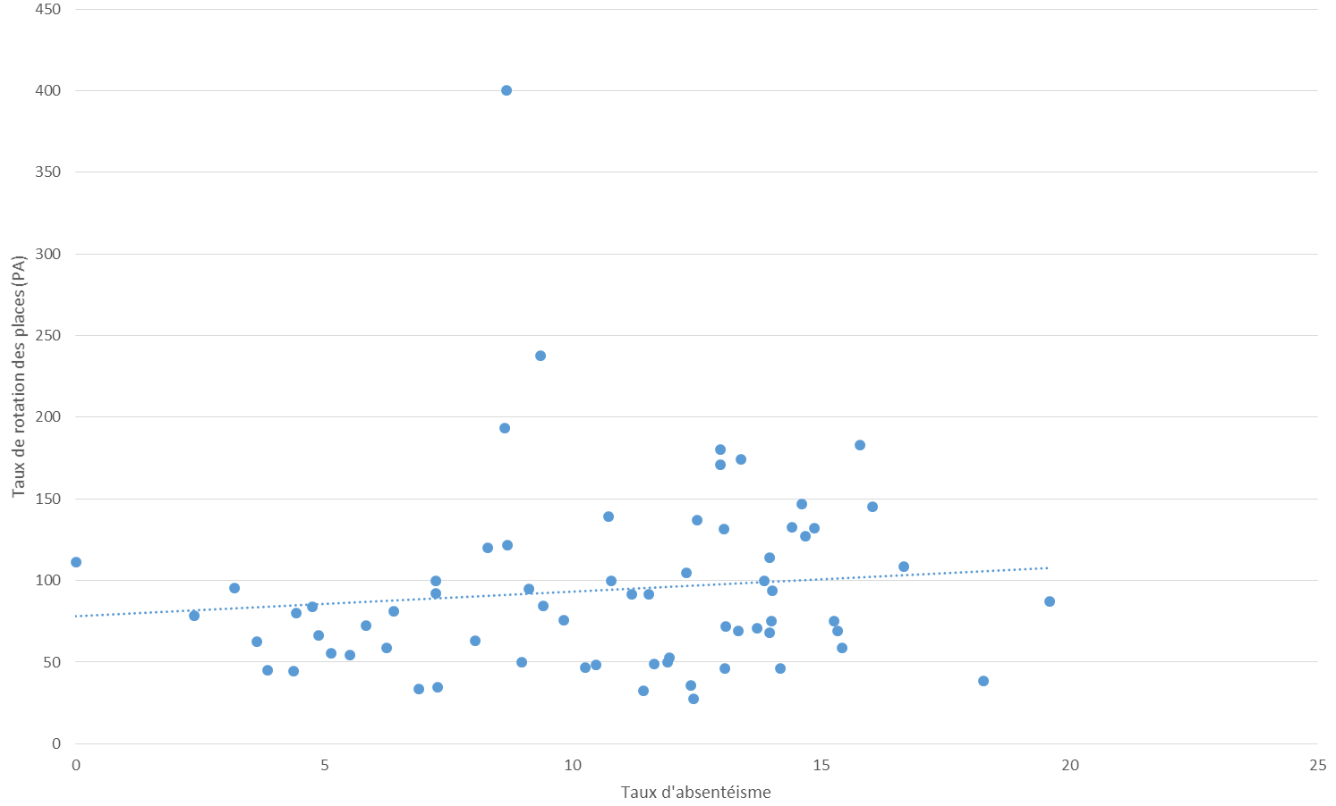
Figure 107 Corrélation ente la dynamique de rotation des places et l'absentéisme (places PA) (ANAP, 2015)
Le tableau suivant récapitule les résultats des tests de corrélation réalisés en vue d’identifier des leviers permettant de lutter contre les principales difficultés RH, en dehors de la mise en place d’un pool de remplacement et du recours à des personnels d’appoint (intérim et CDD).
Figure 108 Analyse des impacts relatifs de différentes variables sur l'absentéisme et le turn over des salariés
Absentéisme |  | Turn over
Augmentent… | Diminuent… | Augmentent… | Diminuent…
- Amplitude horaire, en semaine (0,22) et le WE (0,26), en particulier pour les AS  - Nombre moyen de passages le week-end (0,19)  - Niveau d’autonomie des personnes accompagnées (0,10), et en particulier la part des GIR 1 et 2 (0,13)  - Structure de l’équipe (part des salariés de moins de 40 ans : 0,07) et en fin de carrière (0,07)  - Le taux de rotation des places joue également (0,11) | - Les actions de formation : formations aux techniques de soins (-0,08), formation à la qualité – GDR (-0,14) et formations obligatoires (-0,23)  - Les formations au management / la « densité du management » ne sont pas corrélées à une amélioration des indicateurs d’absentéisme  - Le taux d’absentéisme diminue avec le taux d’occupation des places (-0,36)  - Les vacances de postes ont un impact très mesuré (-0,06) sur l’absentéisme, ce qui est peu étonnant au regard du taux d’ETP vacants, relativement faible | - L’absentéisme (0,31) entretient le turn over  - Le niveau d’autonomie des personnes accompagnées et le poids relatif des personnes en GIR 1 et 2 (supérieur mais potentiellement combiné avec l’impact de l’absentéisme) | - Les actions de formation (sensibilité proche sur le turn over et l’absentéisme)

En synthèse…
Comme la plupart des opérateurs de soin, les SSIAD ligériens sont confrontés à des difficultés en matière de gestion des ressources humaines. Malgré les efforts entrepris par une partie des services pour mettre en place une démarche de gestion prévisionnelle des emplois et des compétences, les taux d’absentéisme et de turn over demeurent élevés de manière générale, et tous (notamment les plus petits) n’ont pas nécessairement la possibilité de mettre en place une organisation (pool de remplacement, en particulier) permettant de réduire l’impact au quotidien de ces difficultés. Le recours à l’emploi temporaire est, en réponse à ces difficultés, une pratique courante, mais qui ne permet pas de résoudre durablement les difficultés, et représente un coût important pour les services. Par ailleurs, les plus petits services, même lorsqu’ils n’ont pas un niveau de postes vacants beaucoup plus élevés, sont aussi ceux dont le fonctionnement est nécessairement le plus perturbé par ces difficultés.
A une échelle plus grande, le constat d’une faible attractivité des SSIAD ligériens et les perspectives d’évolution que permettent d’entrevoir la pyramide des âges des salariés invitent à travailler sur le recrutement de jeunes professionnels, avec pour limites les possibilités que les SSIAD peuvent réellement offrir en matière d’organisation du travail, dont on constate les effets en matière d’absentéisme et de turn over. Ceci suppose la mise en place d’une gestion prévisionnelle des emplois et des compétences réellement structurée et outillée, qui n’est pas encore présente dans tous les services, et un travail auprès des écoles de formation.
Au regard de tous ces constats, il paraît opportun de :
Proposition n°17 : Accompagner la mise en place d’un contrôle de gestion sociale
Le contrôle de gestion sociale est une discipline du contrôle de gestion centrée sur la gestion RH et qui embrasse l’ensemble des dimensions du pilotage des effectifs et de la masse salariale. Bien qu’il ne paraisse accessible qu’aux structures les plus grandes et/ou rattachées à un organisme de gestion, la mise en place d’un contrôle de gestion sociale peut se développer, a minima, avec l’exploitation des résultats détaillés de la présente étude et des résultats du tableau de bord de l’ANAP. L’objectif est d’aider à l’élaboration d’un diagnostic individualisé, préalable à toute action destinée à améliorer la situation RH
Proposition n°18 : Mobiliser la MIRH pour accompagner la poursuite et la mutualisation des travaux en matière de GPEC
L’ensemble des services ne disposent pas d’une démarche de GPEC formalisée. Bien que la structure des effectifs ne présente pas aujourd’hui de facteurs favorisant particulièrement et à court terme les difficultés, l’avancée en âge des salariés pourrait s’accompagner d’une augmentation de l’absentéisme, en particulier de longue durée et en lien avec des AT-MP, qu’il convient d’anticiper et d’accompagner (formations adaptées, mobilité fonctionnelle, etc.). L’activité en « service » présentant des particularités par rapport aux activités en « institution », un travail partagé sur la structuration et les axes et leviers d’une GPEC spécifique aux services pourrait être initié, en s’appuyant sur l’expertise de la mission d’appui régionale dédiée aux thématiques RH.
Proposition n°19 : Soutenir la mise en place de pool de remplacement
L’analyse montre que la mise en place de pools de remplacement n’est pas inaccessible pour de petits services, ceux-ci étant les plus touchés par l’absentéisme. Par ailleurs, la répartition territoriale de l’offre (peu de zones de chevauchement, etc.) fait qu’il sera vraisemblablement difficile de mettre en place des pools de remplacement pour les plus petites structures si elles ne conjuguent pas leurs efforts, soit par des coopérations (création de GCSMS dédiés, etc.), soit par une reconfiguration de l’offre (regroupement de services au sein d’organismes gestionnaires reprenant la gestion de services en difficultés).
Proposition n°20 : Travailler sur la gestion des plannings et de l’activité pour faciliter le recours contrats à temps plein
Si l’étude ne fournit pas de données détaillées sur l’organisation des équipes (matin / après-midi / soir), et s’il est évident que les coordinateurs doivent composer avec des exigences multiples (satisfaire à la fois aux enjeux des conditions d’emploi des salariés et de qualité des prestations délivrées aux usagers, optimiser les déplacements, respecter la règlementation et les dispositions collectives en matière d’horaires de travail, etc.) l’amplitude horaire et la densité des tournées paraissent avoir un impact sur l’attractivité de l’emploi sur laquelle des actions ciblées pourraient avoir un impact favorable : mise en œuvre de la possibilité de pratiquer le « direct domicile » : 5 des 20 structures présentant les taux de turn over les plus élevés ne proposent pas cette modalité ; développement de la télégestion ; contrats partagés entre deux établissements ou services au sein d’une même structure (associative, hospitalière ou territoriale), etc.
Proposition n°21 : Engager un travail de promotion raisonnée des métiers et des services
La démographie des services ligériens apparaît particulièrement concentrée sur la tranche des 40 ans et plus (de manière absolue et par rapport aux données nationales), et bien qu’ils ne soient pas spécifiquement exposés aux problématiques d’une population salariée vieillissante, les services pourraient développer ou renforcer leur travail de partenariat avec les écoles de formation et la valorisation de leur activité. Par exemple, plus de la moitié des services n’ont pas développé de site internet, mais cette proportion est beaucoup plus importante dans les services ayant le taux de turn over le plus élevé. Ce travail implique l’engagement de l’ARS, de la Région et des représentants des SSIAD dans le cadre d’un plan d’action dédié.

La situation financière

L’équilibre budgétaire des services ligériens

Un résultat moyen positif marqué par de très fortes disparités

Résultats moyen, médian, et distribution des résultats
Les SSIAD ligériens présentent, pour la majorité d’entre eux, une situation à l’équilibre, même si celui-ci est fragile : au 31 décembre 2014, le résultat moyen est de 20 900 € environ, et le résultat médian de 16 000 €, soit à peine 3 % en moyenne du total des produits des services. Les trois quarts des services dégagent un résultat inférieur à 5 % de leurs recettes, ce qui demeure peu élevé dès lors que l’on considère les besoins liés au renforcement de leurs conditions techniques de fonctionnement.
Ainsi, au 31 décembre 2014, les quatre cinquièmes des SSIAD pour lesquels les données étaient disponibles ont présenté un résultat à l’équilibre, pour un résultat moyen de 400 € par place. La moitié des services ont un résultat compris entre :
- - 2 300,25 € à 400,6 € par place, pour les résultats les plus faibles
- 400,6 € à 4 369,1 € par place, pour les résultats les plus élevés
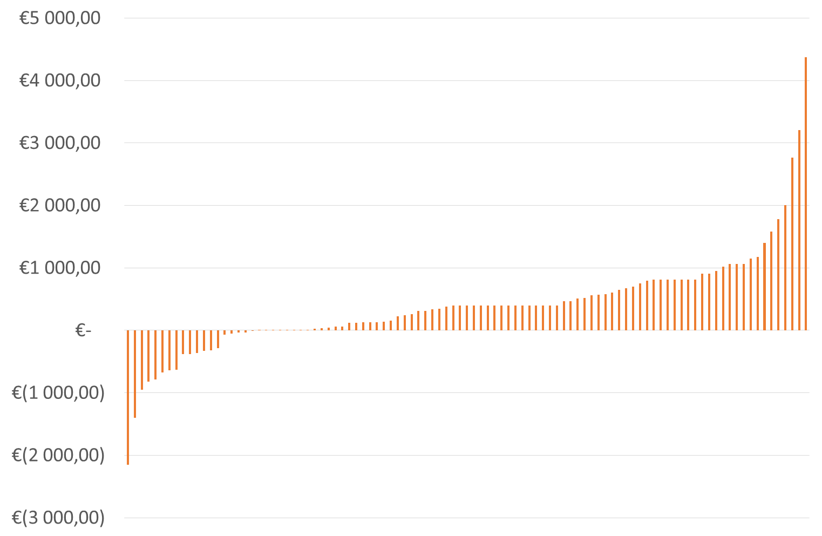
Figure 109 Distribution des résultats 2014 des SSIAD ligériens, en € (ARS, données 2014)
Le résultat moyen, relativement proche de la médiane, peut en premier abord laisser penser à une distribution relativement homogène des résultats.
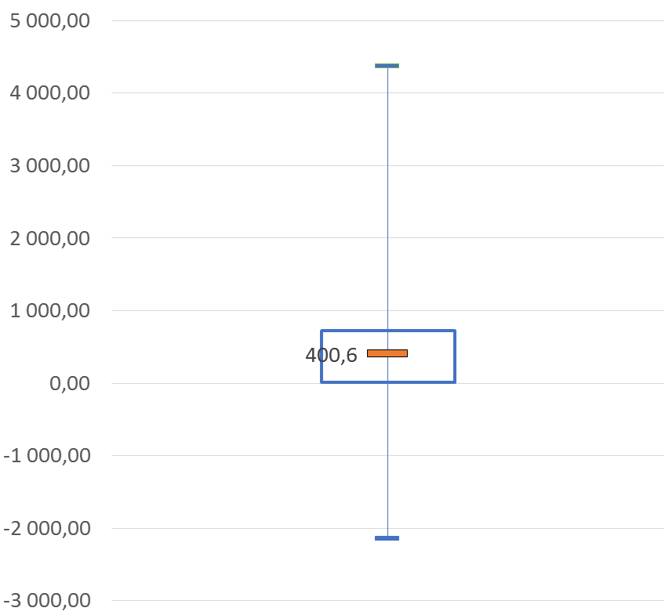
Figure 110 Distribution des résultats moyens par place (ARS, données 2014)
La distribution telle qu’elle est représentée dans le graphique ci-dessus montre que la moitié des services a un résultat positif et compris entre 2,1 € et 575,6 € par place, et qu’il existe des valeurs extrêmes : près de 10 services ont un résultat moyen par place supérieur à 1 000 €, et un service présente un déficit moyen par place de – 1 402,9 €.

Des disparités marquées selon les configurations
Ce résultat varie fortement en fonction du statut, de la taille, de la structuration et également du département de rattachement des services. Les tableaux suivants montrent :
- que les SSIAD publics territoriaux sont la seule catégorie de services qui présente, en moyenne, un résultat négatif – contrairement aux autres SSIAD publics –, à l’exception des plus petits et des plus grands
- que les SSIAD sarthois et dans une moindre mesure les SSIAD vendéens se distinguent très nettement, en moyenne, des SSIAD des autres départements, avec un résultat moyen par place trois fois supérieurs à tous les autres et plus de 50 % supérieur à la moyenne
- que les SSIAD les plus petits sont aussi ceux qui présentent le résultat moyen par place le plus élevé, mais que ceci ne se vérifie que lorsqu’ils sont rattachés à un OG ou à un établissement de santé, et non lorsqu’ils sont autonomes

Figure 111 Résultat moyen par place, par statut (ARS, données 2014)
 | Résultat moyen par place
Privé à but non lucratif | 444,95 €
Public autonome | 700,82 €
Public hospitalier | 640,20 €
Public territorial | - 162,96 €
Moyenne régionale | 399,87 €
Figure 112 Résultat moyen par place, par département (ARS, données 2014)
 | Résultat moyen par place
Loire-Atlantique | 203,87
Maine-et-Loire | 261,45
Mayenne | 306,30
Sarthe | 672,14
Vendée | 588,21
Moyenne régionale l | 399,87

Figure 113 Résultat moyen par place, par taille de service (ARS, données 2014)
 | Résultat moyen par place 2014
SSIAD de 1 à 40 places | 762,55
SSIAD de 41 à 80 places | 219,04
SSIAD de 81 à 120 places | 335,63
SSIAD de plus de 121 places | 243,80
Moyenne régionale | 399,87

Figure 114 Résultat moyen par place, par structuration de service (ARS, données 2014)
 | Résultat moyen par place
Service autonome | 380,61
Service rattaché à un OG | 471,44
Moyenne régionale | 399,87

Figure 115 Résultat moyen par place, par taille, en tenant compte de la structuration de service (ARS, données 2014)
 | Service autonome | Service rattaché à un OG | Moyenne régionale
SSIAD de 1 à 40 places | 825,18 | 637,29 | 762,55
SSIAD de 41 à 80 places | 224,62 | 194,25 | 219,04
SSIAD de 81 à 120 places | 224,84 | 889,61 | 335,63
SSIAD de plus de 121 places | 243,80 | - | 243,80
Total général | 380,61 | 471,44 | 399,87

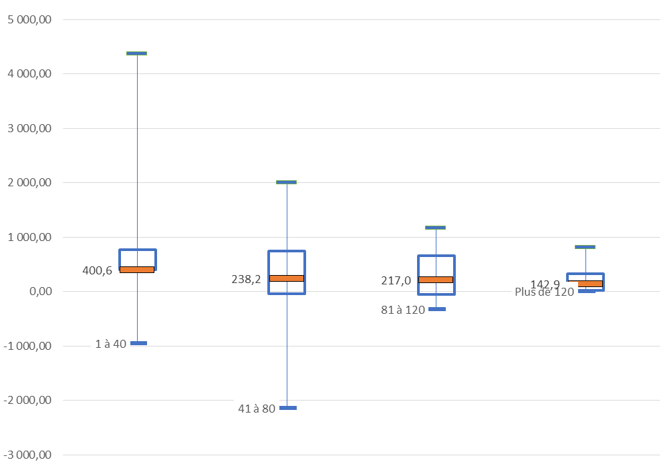

Figure 116 Distribution des résultats moyens par place en fonction de la taille (ARS, données 2014)
Le graphique ci-dessus fournit des éléments complémentaires à l’analyse, en montrant que, malgré des valeurs relativement extrêmes dans les services les plus petits (de 1 à 40 places et de 41 à 80 places), on constate une forte homogénéité du résultat médian. Sans constituer une cible ou un objectif de résultat, la médiane apparaît donc très représentative de la réalité de nombreux services.
Les services les plus grands étant moins nombreux, l’analyse graphique apporte peu d’éléments et ne permet que de constater que, malgré leur plus faible nombre et des valeurs moins extrêmes, ils ne présentent pas de réelle homogénéité constitutive d’un profil économique.

La structure des dépenses
Comme pour la très grande majorité des opérateurs de santé, les principales charges des SSIAD sont constituées des charges de personnel : le groupe 2 de dépenses représente en effet, en moyenne, près de 83 % des dépenses des services.
Figure 117 Montant moyen des dépenses par groupe et par taille de services – M22 (ANAP)
 | SSIAD de 1 à 40 places | SSIAD de 41 à 80 places | SSIAD de 81 à 120 places | SSIAD de plus de 121 places | Total général
Groupe 1 : dépenses afférentes à l'exploitation courante (en %) | 6,70 | 8,00 | 7,73 | 11,30 | 8,02
Groupe 2 : dépenses afférentes au personnel (en %) | 81,90 | 82,53 | 84,44 | 83,48 | 82,78
Groupe 3 : dépenses afférentes à la structure (en %) | 6,44 | 7,13 | 7,84 | 5,21 | 6,85

Figure 118 Montant moyen des dépenses par groupe et par taille de services en fonction de leur structuration - M22 (ANAP)
 | SERVICE AUTONOME | SERVICE RATTACHE A UN OG | Moyenne régionale
Groupe 1 : dépenses afférentes à l'exploitation courante | 8,53 | 6,44 | 8,02
SSIAD de 1 à 40 places | 7,86 | 2,35 | 6,70
SSIAD de 41 à 80 places | 8,79 | 6,01 | 8,00
SSIAD de 81 à 120 places | 7,25 | 10,13 | 7,73
SSIAD de plus de 121 places | 10,74 | 13,29 | 11,30
Groupe 2 : dépenses afférentes au personnel | 85,01 | 75,74 | 82,78
SSIAD de 1 à 40 places | 86,08 | 66,20 | 81,90
SSIAD de 41 à 80 places | 84,42 | 77,73 | 82,53
SSIAD de 81 à 120 places | 85,41 | 79,57 | 84,44
SSIAD de plus de 121 places | 84,48 | 80,01 | 83,48
Groupe 3 : dépenses afférentes à la structure | 6,71 | 7,30 | 6,85
SSIAD de 1 à 40 places | 6,44 | 6,45 | 6,44
SSIAD de 41 à 80 places | 7,11 | 7,17 | 7,13
SSIAD de 81 à 120 places | 7,35 | 10,31 | 7,84
SSIAD de plus de 121 places | 4,78 | 6,71 | 5,21

Comme le montrent les tableaux ci-dessus, la structure des dépenses varie en fonction de la taille des services :
- les dépenses de structure sont ainsi :
  - Plus faibles dans les plus grands services (lorsque ceux-ci sont autonomes) et dans les plus petits services (lorsque ceux-ci sont rattachés à un OG) : sur ce type de charges, l’effet taille et l’effet groupe jouent ainsi de façon complémentaire : pour les services rattachés à un OG, les plus petits services bénéficient de l’effet groupe tandis que les plus grands supportent en partie les activités transversales ; pour les services autonomes, le poids de la structure va décroissant avec la taille, à partir d’un certain seuil
- Les dépenses d’exploitation courante sont :
  - supérieures dans les services autonomes à celles constatées dans les services rattachés à un OG, en particulier pour les plus petits services
  - plus le service est important, et plus ces charges pèsent sur l’exploitation, en particulier pour les services sous OG, les plus grands services pouvant également assumer un certain nombre de dépenses pour le compte des plus petits services du groupe
- Les dépenses de personnel, enfin :
  - ressortent, en proportion nettement plus faibles dans les services rattachés à un OG identifié que dans les services autonomes
  - augmentent avec la taille pour les services rattachés à un OG, tandis qu’elles sont en moyenne relativement constantes dans les services autonomes.
Dans le cadre de l’étude, plusieurs postes de dépenses étaient ciblés par des questions complémentaires, permettant de mieux comprendre la construction des coûts :
- Les dépenses d’AMI : avec près de 18 % des charges d’exploitation en moyenne, les dépenses d’AMI sont le deuxième poste de dépenses des SSIAD. Ces dépenses sont nettement plus élevées pour les services de 41 à 80, pour qui elles représentent en moyenne, pour les services ayant répondu à l’enquête, à plus du quart des charges d’exploitation
- Les dépenses d’autres intervenants dans le domaine du soin et de l’accompagnement (IDEL pour la réalisation des soins de nursing, kinésithérapeutes, etc.) représentent un peu moins de 3,5 % des charges d’exploitation, et représentent un poids plus élevé dans les plus petits services, où elles atteignent plus de 6 % des charges d’exploitation
- Les systèmes d’information représentent une part très minoritaire du budget des services : ils représentent en moyenne moins de 0,5 % des charges d’exploitation pour l’ensemble des services, à l’exception des SSIAD de taille intermédiaire (41 à 80 places), où ces charges dépassent les 2 %. Elles sont assez logiquement plus importantes dans les services autonomes que dans les services rattachés à un OG, celui-ci permettant de mutualiser la charge.
- Les déplacements des salariés sont, après les charges de personnel et les charges d’intervenants extérieurs, le troisième poste de dépense, avec près de 6,5 % des charges d’exploitation, et près de 10 % pour les services de 41 à 80 places. L’analyse, en complément, des kilomètres réalisés par les services montre par ailleurs que les services les plus petits (de 1 à 40 places et de 41 à 80 places) sont également ceux qui effectuent le plus de kilomètres, en moyenne, par place autorisée, que ce soit par leurs salariés ou par les libéraux auxquels ils paient les indemnités kilométriques.
- Les dépenses de personnel sont logiquement majoritairement centrées sur les personnels de soins (AS, ASG, etc.). Les charges liées aux personnels de coordination diminuent avec la taille du service.

Figure 119 Principaux postes de charges d'exploitation en fonction de la taille (Etude régionale)
 | SSIAD de 1 à 40 places | SSIAD de 41 à 80 places | SSIAD de 81 à 120 places | SSIAD de plus de 121 places | Moyenne régionale
Part des dépenses de prestations externes (AMI) | 8,32% | 27,08% | 5,79% | 8,54% | 17,91%
Part des dépenses de prestations externes (AIS) | 0,04% | 0,12% | 0,91% | 0,16% | 0,24%
Part des dépenses de prestations externes d'autres intervenants | 6,28% | 2,91% | 1,03% | 0,22% | 3,32%
Part des dépenses de systèmes d'information et maintenance informatique | 0,39% | 2,23% | 0,35% | 0,42% | 1,29%
Part des dépenses d'honoraires juridiques et comptables | 0,86% | 1,67% | 0,36% | 0,28% | 1,14%
Part des dépenses de déplacements | 4,08% | 9,43% | 1,61% | 3,34% | 6,36%
Part des dépenses d'assurances | 1,47% | 2,59% | 0,63% | 0,45% | 1,81%
Part des dépenses d'intérim IDE | 0,00% | 0,00% | 0,00% | 0,00% | 0,00%
Part des dépenses d'intérim AS | 0,05% | 6,59% | 0,67% | 1,07% | 3,73%
Part des dépenses de loyer du service | 1,88% | 3,34% | 1,45% | 0,99% | 2,45%
Part des dépenses de personnel effectuant des soins | 53,59% | 51,94% | 53,74% | 52,07% | 52,67%
Part des dépenses de personnels assurant la gestion de la structure | 6,30% | 6,50% | 8,08% | 6,62% | 6,69%
Part des dépenses de personnel effectuant des missions de coordination des soins | 13,10% | 9,89% | 10,30% | 7,71% | 10,71%

Analyse des principaux déterminants de l’équilibre budgétaire
Plusieurs corrélations ont été réalisées afin d’identifier les facteurs ayant une influence positive ou négative sur le résultat. Plusieurs variables ont ainsi pu être « testées », qui avaient trait :
- A des éléments d’activité : GMP, taux de réalisation de l’activité (taux d’occupation), taux de rotation des places, taille du territoire desservi, etc.
- A des éléments d’organisation : taux d’encadrement des places, absentéisme, turn over, etc.
- A des éléments de modèle économique : mutualisations, etc.
Les résultats présentés ci-après sont à interpréter au regard des limites méthodologiques énoncées en ouverture de ce rapport, et en particulier :
- Le nombre restreint d’individu constituant la population
- L’impossibilité, dans le cadre de l’étude, de développer un modèle statistique permettant d’isoler nettement l’impact de chacune des variables testées

Les déterminants relatifs à l’activité
De manière générale, on constate la faible sensibilité des éléments budgétaires aux variables d’activité : il apparaît ainsi – en tenant compte des possibles interférences d’autres facteurs sur les corrélations – que ni le niveau d’activité, ni le niveau d’autonomie ne soient fortement liés au niveau de financement des services. A l’inverse, les éléments relatifs au territoire couvert (population et superficie du territoire couverts par l’autorisation) ont des impacts nettement plus marqués sur le niveau de financement des SSIAD, en particulier la base validée pour l’année.
Le tableau suivant récapitule les résultats des travaux de corrélation menés, qui montrent que :
- Le GMP entretient une relation inverse avec les charges comme avec les produits. Il apparaît vraisemblable que d’autres éléments interfèrent, dans la constitution des charges et des produits des services. On constate néanmoins que le GMP a un impact sensible sur les produits de la tarification pour les services.
- Le taux de réalisation de l’activité est très faiblement corrélé à l’évolution des charges, et un peu moins légèrement à l’évolution des produits et de la base par place. En revanche, un taux de réalisation de l’activité prévisionnelle plus élevé s’accompagne d’une diminution du résultat moyen par place, ce qui s’explique certainement par la baisse relative, en parallèle, des produits moyens de la tarification par place.
- Un taux de rotation des places plus élevé se traduit par une diminution des charges, des produits, et du résultat, ce qui, là encore, laisse entrevoir l’existence d’interférences dans la corrélation.
- Un nombre de passages moyen par place élevé conduit parallèlement à une diminution des charges et des produits par place (-0,12), de la base allouée par place (-0,17), mais également à une augmentation du résultat (+0,06)
- Les principales variables associées à un effet sur les éléments financiers sont in fine les éléments relatifs à l’autorisation elle-même : la population et la superficie du territoire moyennes par place impactent assez sensiblement le résultat et la base du financement. La principale raison pourrait être les modalités originelles de définition des dotations, à la création des services.

Figure 120 Synthèse des tests de corrélation entre variables d'activité et éléments budgétaires (ANAP, Etude régionale)
 | Résultat moyen par place | Charges moyennes par place | Recettes moyennes par place | Produits de la tarification moyens par place | Base PA-PH par place | Base ESA par place
GMP | 0,01 | -0,14 | -0,10 | 0,14 | 0,06
Taux de réalisation de l'activité | -0,08 | 0,01 | 0,06 | -0,07 | 0,07
Taux de rotation des places | -0,12 | -0,06 | -0,06 | -0,04 | 0,05
Population couverte par place | 0,02 | 0,01 | - | -0,06 | -0,20 | 0,15
Surface du territoire par place | 0,18 | -0,06 | -0,03 | 0,01 | 0,40 | -0,15
Nombre de passages par place | 0,06 | -0,12 | -0,12 | -0,11 | -0,17

Le constat d’une faiblesse de l’impact des facteurs relatifs à l’activité, ou les résultats contre-intuitifs des corrélations invitent à la prudence : en effet, d’autres facteurs peuvent interférer, dont l’impact isolé n’a pas pu être mesuré.

Les déterminants relatifs au fonctionnement du service
Le fonctionnement et les difficultés de fonctionnement d’un service peuvent a priori avoir des impacts sur l’équilibre budgétaire des services. Le tableau suivant récapitule la mesure de différents facteurs organisationnels corrélés aux grands agrégats budgétaires.
Figure 121 Synthèse des tests de corrélation entre variables d'organisation et éléments budgétaires (ANAP, Etude régionale)
 | Résultat moyen par place | Charges moyennes par place | Recettes moyennes par place | Base PA-PH par place
Taux d'absentéisme | -0,01 | 0,02 | -0,04 | -0,20
Taux d'absentéisme des AS | 0,14 | -0,16 | -0,09 | -0,01
Taux de turn over | 0,10 | -0,06 | 0,14 | -0,04
Taux de prestations externes | -0,25 | -0,14 | -0,28 | 0,05
Niveau de recours à l'intérim | -0,26 | 0,25 | 0,16 | -0,19
Taux d'encadrement des places | -0,08 | 0,28 | 0,15 | 0,29

Les résultats suggèrent que :
- les marqueurs de difficultés internes n’ont qu’un impact relatif sur l’équilibre budgétaire des SSIAD
- mais que le recours à des tiers, pour remplacer (intérim, remplacement) ou pour compléter les équipes (IDEL) a un impact significatif et négatif sur le résultat, en augmentant les charges et en diminuant les produits.
- que le taux d’encadrement des places a également un impact marqué : plus le taux d’encadrement sera élevé, et moins le résultat sera élevé, les charges étant majorées et les produits minorés. En revanche, le taux d’encadrement a un impact fort sur la base validée.

Mutualisations et externalisation
L’analyse du modèle économique des SSIAD conduit nécessairement à s’interroger sur les différents moyens mobilisés par ceux-ci pour optimiser leur fonctionnement. Les mutualisations au sein d’un OG ou avec des partenaires et l’externalisation constituent alors les deux principaux champs d’action pour les gestionnaires.
Ces différentes composantes du modèle économique des SSIAD ne sont pas exclusives l’une de l’autre. S’il n’a pas été possible, dans le cadre de l’étude, de constituer des sous-groupes homogènes combinant plusieurs de ces approches (cela aurait supposé disposer d’un échantillon beaucoup plus important), plusieurs éléments se dégagent néanmoins, comme le montrent les développements suivants.

Les mutualisations au sein d’un OG
Comme indiqué supra, les services rattachés à un organisme gestionnaire ont un résultat moyen supérieur aux services autonomes, en particulier pour les plus petits services.
L’analyse des différentes configurations des mutualisations au sein d’un organisme gestionnaire montre que l’intégration au sein d’un OG a un impact d’autant plus favorable que plusieurs fonctions sont mutualisées, comme le montre le tableau suivant, dont les couleurs retracent l’impact sur le résultat :
 | Fonctions administratives ou de gestion seules | Fonctions de soins et d’accompagnement seules | Fonctions logistiques ou support seules | Plateaux techniques et équipements seuls | Plusieurs domaines de mutualisation
De 1 à 40 places |  |  |  | NC
De 41 à 80 places
De 81 à 120 places | NC | NC | NC
Plus de 120 places | NC | NC | NC | NC | NC
Figure 122 Impact des mutualisations sur le résultat par domaine et par taille de service (ANAP, Etude régionale)
Légende
Impact favorable ou très favorable sur le résultat | Impact défavorable sur le résultat | Impact très défavorable sur le résultat
NC : situation non constatée dans la base de données

Les mutualisations dans le cadre d’une coopération interservices
Lorsqu’elles prennent la forme de conventions, les mutualisations semblent avoir un impact positif sur le résultat des services, à tout le moins à partir d’une certaine taille.

 | Fonctions administratives ou de gestion seules | Fonctions de soins et d’accompagnement seules | Fonctions logistiques ou support seules | Plateaux techniques et équipements seuls | Plusieurs domaines de mutualisation
De 1 à 40 places
De 41 à 80 places
De 81 à 120 places
Plus de 120 places

La très grande majorité des services s’est engagé dans la mutualisation par convention d’une ou plusieurs des fonctions étudiées.
A l’exception des plus petits services, pour lesquels l’impact sur le résultat peut être relativement significatif, toutes les autres catégories de services bénéficient de la mutualisation, suggérant que la participation des petits services à ce type de coopérations se fait selon des modalités (clés de répartition, refacturation, etc.) qui les désavantage.

L’externalisation
Enfin, l’externalisation, peu fréquente dans le domaine administratif, et bien davantage dans les autres champs possibles d’externalisation, celle-ci est de manière générale associée à de meilleurs résultats budgétaires, à l’exception :
- Des plus petits services, ce qui suggère qu’ils n’ont pas, individuellement, une surface ou un volume de prestations commandées suffisant pour réellement bénéficier de tarifs avantageux
- Des plus grands services, suggérant que, passé un certain seuil, l’internalisation des fonctions est plus avantageuse que leur externalisation.
 | Fonctions administratives ou de gestion seules | Fonctions de soins et d’accompagnement seules | Fonctions logistiques ou support seules | Plateaux techniques et équipements seuls | Plusieurs domaines de mutualisation
De 1 à 40 places
De 41 à 80 places
De 81 à 120 places
Plus de 120 places

En synthèse…
Les SSIAD ligériens présentent, pour la majorité d’entre eux, une situation à l’équilibre, même si celui-ci est fragile : au 31 décembre 2014, le résultat moyen est de 21 050 € environ, et le résultat médian de 15 080 €, soit à peine 3 % en moyenne du total des produits des services. Les trois quarts des services dégagent un résultat inférieur à 5 % de leurs recettes, ce qui demeure peu élevé dès lors que l’on considère les besoins liés au renforcement de leurs conditions techniques de fonctionnement.
Dans ce panorama, les services rattachés à un organisme gestionnaire se distinguent par un résultat moyen par place plus élevé que les services autonomes, en particulier pour les petits services, qui bénéficient du soutien de l’OG sur de nombreux plans, et pour les grands services (de 81 à 120 places) : structuration, SI, GRH, etc. Cette configuration permet également aux petits services rattachés à un OG de bénéficier des effets positifs de la mutualisation ou de l’externalisation, alors que leurs homologues autonomes peuvent être en difficultés pour en tirer des bénéfices. Si la mesure de la performance économique des SSIAD rattachés à un OG demeure difficile dès lors qu’ils sont sous CPOM et que leurs données ne sont pas individualisées, il n’en reste pas moins que, collectivement, ces services ont une situation en moyenne plus favorable que les services autonomes.
En parallèle, des services connaissent une situation très délicate, en particulier les SSIAD publics territoriaux.
Proposition n°22 : Mettre en place un accompagnement individualisé pour les services les plus en difficulté
L’étude n’avait pas vocation à cibler des situations individuelles, mais davantage de dresser un panorama de la situation des SSIAD et l’identification de facteurs qui influencent positivement ou négativement leur situation. Au regard des résultats, plusieurs SSIAD paraissent dans une situation délicate qu’il conviendrait d’analyser plus finement, de manière individualisée, et de définir avec eux une stratégie de retour à l’équilibre, à l’instar des démarches régulièrement menées dans le champ hospitalier.
Proposition n°23 : Accompagner les démarches de mutualisation
Sous certaines conditions, les mutualisations peuvent être un levier pour maîtriser les coûts. Dans le cadre du dialogue de gestion, la recherche de domaines de mutualisation, par convention ou dans une démarche plus intégrée, pourrait être mise en avant dans le but d’améliorer de manière structurelle la situation des services les plus fragiles.

Annexes
  - Annexe 1 – Questionnaire d’enquête
PRESENTATION GENERALE DU SERVICE DE SOINS INFIRMIERS A DOMICILE

Numéro FINESS géographique :
Nom du service :
Commune du service :
Disposez-vous de places :

IDENTIFICATION DE LA STUCTURE
THEMATIQUES |  |  | PERIMETRE
1 |  | FONCTIONNEMENT DU SERVICE
 |  | 1.1. Capacités
1.111 | DC1.111 | Nombre de places financées au 31.12.2015 | PLACES PA
1.112 | DC1.112 | Nombre de places financées au 31.12.2015 | PLACES PH
1.113 | DC1.113 | Nombre de places financées au 31.12.2015 | ESA
1.114 | DC1.114 | Nombre de places installées au 31.12.2015 | PLACES PA
1.115 | DC1.115 | Nombre de places installées au 31.12.2015 | PLACES PH
1.116 | DC1.116 | Nombre de places installées au 31.12.2015 | ESA
1.117 | DC1.117 | Nombre de jours d'ouverture dans l'année en 2015 | PLACES PA
1.118 | DC1.118 | Nombre de jours d'ouverture dans l'année en 2015 | PLACES PH
1.119 | DC1.119 | Nombre de jours d'ouverture dans l'année en 2015 | ESA
2 |  | ORGANISATION DU SERVICE
 |  | 2.1. Ouverture
2.111 | DC2.111 | Dans votre service, la semaine court-elle du lundi au… : | TOUS SERVICES
2.112 | DC2.112 | Horaire d'ouverture de la structure le matin | TOUS SERVICES
2.113 | DC2.113 | Horaire de fermeture de la structure le soir | TOUS SERVICES
2.114 | DC2.114 | Horaire de début des tournées en semaine | TOUS SERVICES
2.115 | DC2.115 | Horaire de fin des tournées en semaine | TOUS SERVICES
2.116 | DC2.116 | Horaire de début des tournées le week-end | TOUS SERVICES
2.117 | DC2.117 | Horaire de fin des tournées le week-end | TOUS SERVICES
 |  | 2.2. Continuité des soins
2.221 | DC2.221 | Le service intervient-il en soirée de manière programmée | TOUS SERVICES
2.222 | DC2.222 | Le service intervient-il en week-end de manière programmée | TOUS SERVICES
2.223 | DC2.223 | Un système d'astreinte a-t-il été mis en place dans votre structure | TOUS SERVICES
 |  | 2.3. Autres
2.2411 | DC2.2411 | Les agents peuvent-ils démarrer leur tournée à partir de leur domicile ? | TOUS SERVICES
3 |  | STRUCTURATION DU SERVICE
3.111 | DC3.111 | 3.1. Outils de structuration du service
3.112 | DC3.112 | Existence d'un organigramme | TOUS SERVICES
3.113 | DC3.113 | Existence de fiches de fonctions et / ou de postes | TOUS SERVICES
3.114 | DC3.114 | Existence d'un DUD | TOUS SERVICES
 |  | 3.2. Autres : télégestion
3.211 | DC3.211 | Le service est-il équipé en matière de télégestion | TOUS SERVICES
3.212 | DC3.212 | Les AS sont-elles équipées…: | TOUS SERVICES
4 |  | RESSOURCES HUMAINES DU SERVICE
 |  | 4.1. Effectifs
4.111 | DC4.111 | ETP de directeur | TOUS SERVICES
4.112 | DC4.112 | ETP d'IDEC | TOUS SERVICES
4.113 | DC4.113 | ETP IDE réalisant des soins | TOUS SERVICES
4.114 | DC4.114 | ETP d'AS | TOUS SERVICES
4.115 | DC4.115 | ETP d'ASG | TOUS SERVICES
4.116 | DC4.116 | ETP d'AMP | TOUS SERVICES
4.117 | DC4.117 | ETP de psychothérapeute | TOUS SERVICES
4.118 | DC4.118 | ETP d'ergothérapeute | TOUS SERVICES
4.119 | DC4.119 | ETP d'autres professionnels du soin ou de l'accompagnement (préciser les métiers dans la case "observations éventuelles") | TOUS SERVICES
4.120 | DC4.120 | ETP de personnels administratifs (hors direction) | TOUS SERVICES
5 |  | RESSOURCES MATERIELLES DU SERVICE
 |  | 5.1. Parc véhicule
5.111 | DC5.111 | Nature de la détention des véhicules du service | TOUS SERVICES
5.112 | DC5.112 | Nombre de véhicules du service | TOUS SERVICES

INSCRIPTION DANS LE TERRITOIRE
THEMATIQUES |  |  | PERIMETRE
1 |  | ACTIONS DE VISIBILITE ET IMPLICATION DANS LA STRUCTURATION DU TERRITOIRE
 |  | 1.1. Actions de visibilité dans le territoire
1.111 | IT1.111 | Le service a-t-il mis en place des actions destinées à le rendre visible sur le territoire (plaquettes de présentation, réunions d'information, etc.) ? | TOUS SERVICES
1.112 | IT1.112 | Le service a-t-il mis en place des supports destinés à faciliter l'orientation en sortie d'hospitalisation (plaquette spécifique, check list de sortie, etc.) ? | TOUS SERVICES
1.113 | IT1.113 | Le service est-il membre de conseils d'administration ou autres instances de gouvernance d'autres opérateurs de soins ? | TOUS SERVICES
1.114 | IT1.114 | Le service est-il membre de conseils d'administration ou autres instances de gouvernance d'opérateurs de la coordination (plateformes de services, CLIC, MAIA, etc.) ? | TOUS SERVICES
1.115 | IT1.115 | Le service a-t-il dans sa propre gouvernance des représentants d'autres opérateurs de santé (soins et/ou coordination) ? | TOUS SERVICES
1.116 | IT1.116 | Le service figure-t-il dans le Répertoire Opérationnel des Ressources (ROR) de la région Pays de la Loire ? | TOUS SERVICES
2 |  | COUVERTURE TERRITORIALE ET COOPERATION AVEC LES AUTRES ACTEURS DU TERRITOIRE
 |  | 2.1. Territoire couvert par les interventions
2.111 | IT2.111 | Prises en charge par commune d'intervention | PLACES PA
2.112 | IT2.112 | Pour le territoire mentionné dans votre arrêté d'autorisation, dans les communes dans lesquelles votre service n'est pas intervenu, quel est le principal motif de non intervention : | PLACES PA
2.113 | IT2.113 | Prises en charge par commune d'intervention | PLACES PH
2.114 | IT2.114 | Pour le territoire mentionné dans votre arrêté d'autorisation, dans les communes dans lesquelles votre service n'est pas intervenu, quel est le principal motif de non intervention : | PLACES PH
2.115 | IT2.115 | Prises en charge par commune d'intervention | ESA
2.116 | IT2.116 | Pour le territoire mentionné dans votre arrêté d'autorisation, dans les communes dans lesquelles votre service n'est pas intervenu, quel est le principal motif de non intervention : | ESA
 |  | 2.2. Prises en charge concomitantes avec d'autres opérateurs du territoire
2.211 | IT2.211 | Nombre de prises en charge de manière coordonnée avec un autre service : HAD | PLACES PA ET PH
2.212 | IT2.212 | Nombre de prises en charge de manière coordonnée avec un autre service : SAAD | PLACES PA ET PH
2.213 | IT2.213 | Nombre de prises en charge de manière coordonnée avec un autre service : SAVS | PLACES PA ET PH
2.214 | IT2.214 | Nombre de prises en charge de manière coordonnée avec un autre service : SAMSAH | PLACES PA ET PH
2.215 | IT2.215 | Nombre de prises en charge de manière coordonnée avec un autre service : Autres | PLACES PA ET PH
2.216 | IT2.216 | Nombre de prises en charge de manière coordonnée avec un autre service : HAD | ESA
2.217 | IT2.217 | Nombre de prises en charge de manière coordonnée avec un autre service : SSIAD | ESA
2.218 | IT2.218 | Nombre de prises en charge de manière coordonnée avec un autre service : SAAD | ESA
2.219 | IT2.219 | Nombre de prises en charge de manière coordonnée avec un autre service : SAVS | ESA
2.220 | IT2.220 | Nombre de prises en charge de manière coordonnée avec un autre service : SAMSAH | ESA
2.221 | IT2.221 | Nombre de prises en charge de manière coordonnée avec un autre service : Autres | ESA

ACTIVITE
THEMATIQUES |  |  | PERIMETRE
1 |  | ACTIVITE
 |  | 1.1. Volume d'activité du service
1.111 | ACT1.111 | Nombre de prises en charge de personnes âgées (>= 60 ans) en 2015 | PLACES PA
1.112 | ACT1.112 | Nombre de personnes âgées (>= 60 ans) différentes prises en charge en 2015 | PLACES PA
1.113 | ACT1.113 | Nombre de prises en charge de personnes handicapées ou atteintes de maladies chroniques (<60 ans) prises en charge en 2015 | PLACES PH
1.114 | ACT1.114 | Nombre de personnes handicapées ou atteintes de maladies chroniques (<60 ans) différentes prises en charge en 2015 | PLACES PH
1.115 | ACT1.115 | Nombre de prises en charge dans le cadre de l'ESA en 2015 | PLACES ESA
1.116 | ACT1.116 | Nombre de personnes différentes prises en charge dans le cadre de l'ESA en 2015 | PLACES ESA
1.117 | ACT1.117 | Nombre total de journées réalisées | PLACES PA
1.118 | ACT1.118 | Nombre total de passages réalisés | PLACES PA
1.119 | ACT1.119 | Nombre total de journées réalisées | PLACES PH
1.120 | ACT1.120 | Nombre total de passages réalisés | PLACES PH
1.121 | ACT1.121 | Nombre total de séances réalisées | ESA
1.122 | ACT1.122 | Nombre total de journées réservées en l'absence de l'usager (hospitalisation, hébergement temporaire, congés, etc.) | PLACES PA
1.123 | ACT1.123 | Nombre total de journées réservées en l'absence de l'usager (hospitalisation, hébergement temporaire, congés, etc.) | PLACES PH
 |  | 1.2. Réalisation des soins
1.211 | ACT1.211 | Nombre d'AMI réalisés en interne | TOUS SERVICES
1.212 | ACT1.212 | Nombre d'AMI réalisés en externe | TOUS SERVICES
1.213 | ACT1.213 | Principal motif de l'externalisation des AMI | TOUS SERVICES
1.214 | ACT1.214 | Nombre de soins de nursing réalisés en interne | TOUS SERVICES
1.215 | ACT1.215 | Nombre de soins de nursing réalisés en externe | TOUS SERVICES
1.216 | ACT1.216 | Principal motif de l'externalisation des soins de nursing | TOUS SERVICES
2 |  | PERSONNES ACCOMPAGNEES
 |  | 2.1. LES PERSONNES ET LEUR ENVIRONNEMENT
2.111 | ACT2.111 | Nombre de personnes accompagnées vivant seules | TOUS SERVICES
2.112 | ACT2.112 | Nombre de personnes accompagnées vivant acompagnées d'un conjoint | TOUS SERVICES
2.113 | ACT2.113 | Nombre de personnes accompagnées vivant acompagnées d'un autre aidant naturel hors conjoint (famille, ami, voisin, etc.) | TOUS SERVICES
2.114 | ACT2.114 | Nombre de personnes accompagnées vivant accompagnées d'un aidant rémunéré | TOUS SERVICES
2.115 | ACT2.115 | Nombre de personnes accompagnées résidant dans un logement de type foyer ou résidence | TOUS SERVICES
2.116 | ACT2.116 | Nombre d'hommes | PLACES PA
2.117 | ACT2.117 | Nombre de femmes | PLACES PA
2.118 | ACT2.118 | Nombre d'hommes | PLACES PH
2.119 | ACT2.119 | Nombre de femmes | PLACES PH
2.120 | ACT2.120 | Nombre d'hommes | ESA
2.121 | ACT2.121 | Nombre de femmes | ESA
 |  | 2.2. LE PARCOURS DES PERSONNES ACCOMPAGNEES
2.211 | ACT2.211 | Nombre de personnes admises à l'issue d'une prise en charge en MCO | TOUS SERVICES
2.212 | ACT2.212 | Nombre de personnes admises à l'issue d'une prise en charge en SSR | TOUS SERVICES
2.213 | ACT2.213 | Nombre de personnes admises à l'issue d'une prise en charge en HAD | TOUS SERVICES
2.214 | ACT2.214 | Nombre de personnes prises en charge à l'issue d'une prise en charge en hôpital de jour | ESA
2.215 | ACT2.215 | Nombre de personnes admises en MCO au cours de la prise en charge en SSIAD (sortie temporaire) | TOUS SERVICES
2.216 | ACT2.216 | Nombre de personnes admises en SSR au cours de la prise en charge en SSIAD (sortie temporaire) | TOUS SERVICES
2.217 | ACT2.217 | Nombre de personnes admises en HAD au cours de la prise en charge en SSIAD (sortie temporaire) | TOUS SERVICES
2.218 | ACT2.218 | Nombre de personnes admises en MCO à l'issue de la prise en charge en SSIAD | TOUS SERVICES
2.219 | ACT2.219 | Nombre de personnes admises en SSR à l'issue de la prise en charge en SSIAD | TOUS SERVICES
2.220 | ACT2.220 | Nombre de personnes admises en HAD à l'issue de la prise en charge en SSIAD | TOUS SERVICES
2.221 | ACT2.221 | Nombre de personnes dont la demande d'admission en SSIAD a été exprimée par la famille ou son entourage | PLACES PA
2.222 | ACT2.222 | Nombre de personnes dont la demande d'admission en SSIAD a été exprimée par un établissement de santé | PLACES PA
2.223 | ACT2.223 | Nombre de personnes dont la demande d'admission en SSIAD a été exprimée par le médecin traitant de la personne | PLACES PA
2.224 | ACT2.224 | Nombre de personnes dont la demande d'admission en SSIAD a été exprimée par la personne elle-même | PLACES PA
2.225 | ACT2.225 | Nombre de personnes dont la demande d'admission en SSIAD a été exprimée par la famille ou son entourage | PLACES PH
2.226 | ACT2.226 | Nombre de personnes dont la demande d'admission en SSIAD a été exprimée par un établissement de santé | PLACES PH
2.227 | ACT2.227 | Nombre de personnes dont la demande d'admission en SSIAD a été exprimée par le médecin traitant de la personne | PLACES PH
2.228 | ACT2.228 | Nombre de personnes dont la demande d'admission en SSIAD a été exprimée par la personne elle-même | PLACES PH

FONCTIONNEMENT
THEMATIQUES |  |  | PERIMETRE
1 |  | ACCESSIBILITE DU SERVICE
 |  | 1.1. Délais d'entrée
1.111 | FCT1.111 | Nombre de personnes inscrites sur la liste d'attente au 31/12/2015 | PLACES PA
1.112 | FCT1.112 | Nombre de personnes inscrites sur la liste d'attente au 31/12/2015 | PLACES PH
1.113 | FCT1.113 | Nombre de personnes inscrites sur la liste d'attente au 31/12/2015 | ESA
1.114 | FCT1.114 | Délais moyens d'attente avant l'entrée en SSIAD en nombre de jours | PLACES PA
1.115 | FCT1.115 | Délais moyens d'attente avant l'entrée en SSIAD en nombre de jours | PLACES PH
1.116 | FCT1.116 | Délais moyens d'attente avant l'entrée en ESA en nombre de jours | ESA
1.117 | FCT1.117 | Nombre de personnes admises en 2015 et ayant connu un épisode de soins hors SSIAD ayant retardé l'entrée en SSIAD | PLACES PA
1.118 | FCT1.118 | Nombre de personnes admises en 2015 et ayant connu un épisode de soins hors SSIAD ayant retardé l'entrée en SSIAD | PLACES PH
1.119 | FCT1.119 | Nombre de personnes admises en 2015 et ayant connu un épisode de soins hors SSIAD ayant retardé l'entrée en ESA | ESA
 |  | 1.2. Motifs d'admission et de refus d'admission
1.121 | FCT1.121 | Quels sont les critères d'admission en urgence | TOUS SERVICES
1.122 | FCT1.122 | Nombre d'entrées par motif :  - Fin de vie | TOUS SERVICES
1.123 | FCT1.123 | Nombre d'entrées par motif :  - Suivi de personnes atteintes de maladie chronique | TOUS SERVICES
1.124 | FCT1.124 | Nombre d'entrées par motif :  - Pansements et autres soins techniques assimilés | TOUS SERVICES
1.125 | FCT1.125 | Nombre d'entrées par motif :  - Autres motifs | TOUS SERVICES
1.126 | FCT1.126 | Nombre de refus par motif de refus :  - Manque de place | TOUS SERVICES
1.127 | FCT1.127 | Nombre de refus par motif de refus :  - Niveau de soins insuffisant | TOUS SERVICES
1.128 | FCT1.128 | Nombre de refus par motif de refus :  - Niveau de soins trop important | TOUS SERVICES
1.129 | FCT1.129 | Nombre de refus par motif de refus :  - Autre motif de refus | TOUS SERVICES
2 |  | ORGANISATION ET GOUVERNANCE DE LA STRUCTURE
 |  | 2.1. Tournées et passages
2.111 | FCT2.111 | Nombre moyen de tournées le matin en semaine | PLACES PA ET PH
2.112 | FCT2.112 | Nombre moyen de tournées l'après-midi en semaine | PLACES PA ET PH
2.113 | FCT2.113 | Nombre moyen de tournées en fin d'après-midi en semaine | PLACES PA ET PH
2.114 | FCT2.114 | Nombre moyen de tournées en soirée en semaine | PLACES PA ET PH
2.115 | FCT2.115 | Nombre moyen de tournées le week-end | PLACES PA ET PH
2.116 | FCT2.116 | Nombre moyen de passages par tournée le matin en semaine | PLACES PA ET PH
2.117 | FCT2.117 | Nombre moyen de passages par tournée l'après-midi en semaine | PLACES PA ET PH
2.118 | FCT2.118 | Nombre moyen de passages par tournée en fin d'après-midi en semaine | PLACES PA ET PH
2.119 | FCT2.119 | Nombre moyen de passages par tournée en soirée en semaine | PLACES PA ET PH
2.120 | FCT2.120 | Nombre moyen de passages par tournée le week-end | PLACES PA ET PH
2.121 | FCT2.121 | Nombre de passages réalisés à plus d'un professionnel au domicile | PLACES PA
2.122 | FCT2.122 | Parmi les passages réalisés à plus d'un professionnel, nombre de passages associant un AS et un IDE | PLACES PA
2.123 | FCT2.123 | Nombre de passages réalisés à plus d'un professionnel au domicile | PLACES PH
2.124 | FCT2.124 | Parmi les passages réalisés à plus d'un professionnel, nombre de passages associant un AS et un IDE | PLACES PH
2.125 | FCT2.125 | Existence d'une procédure d’astreinte permettant une adaptation / coordination des interventions aux besoins des usagers en dehors des horaires d'ouverture | TOUS SERVICES
2.126 | FCT2.126 | Combien d’intervenants externes payés par le service interviennent ? | TOUS SERVICES
 |  | 2.2. Gouvernance de la structure
2.221 | FCT2.221 | Nombre de réunions du Conseil d'Administration (ou équivalent) du service en 2015 | TOUS SERVICES
2.222 | FCT2.222 | Régularité de la participation physique des membres des instances à leur tenue | TOUS SERVICES

QUALITE – SECURITE DES SOINS ET DE L’ACCOMPAGNEMENT
THEMATIQUES |  |  | PERIMETRE
1 |  | QUALITE ET SECURITE DE L'ACCOMPAGNEMENT
 |  | 1.1. Dispositifs et outils destinés à l'amélioration de la qualité de l'accompagnement
1.111 | QSS1.111 | Existence d'un Plan d'Amélioration Continue de la Qualité (PACQ) formalisé, calendé, avec indicateurs | TOUS SERVICES
1.112 | QSS1.112 | Existe-t-il un dispositif organisé de traitement des remontées d’informations sur l’évolution de la situation de la personne | TOUS SERVICES
1.113 | QSS1.113 | Nombre de visites de réévaluation à domcile | TOUS SERVICES
1.114 | QSS1.114 | Les personnes prises en charge en 2015 bénéficient-elles d'un Document Individuel de Prise en Charge formalisé (DIPC) | TOUS SERVICES
1.115 | QSS1.115 | Le DIPC comprend le plan de soins | TOUS SERVICES
1.116 | QSS1.116 | Le DIPC comprend le recueil des habitudes de vie | TOUS SERVICES
1.117 | QSS1.117 | Le DIPC comprend l'environnement social et familial | TOUS SERVICES
1.118 | QSS1.118 | Le DIPC comprend l'état du logement | TOUS SERVICES
1.119 | QSS1.119 | Le DIPC comprend les souhaits de la personne | TOUS SERVICES
1.120 | QSS1.120 | Le DIPC comprend les souhaits de son environnement | TOUS SERVICES
1.121 | QSS1.121 | Le DIPC comprend les objectifs de prise en charge | TOUS SERVICES
1.122 | QSS1.122 | Le DIPC comprend l'avis des professionnels intervenant au domicile | TOUS SERVICES
1.123 | QSS1.123 | Existence d'un dossier administratif et d'admission informatisé ? | TOUS SERVICES
 |  | 1.2. Dispositifs et outils destinés à l'amélioration de la sécurité de l'accompagnement
1.211 | QSS1.211 | Existence en interne de fiches de déclaration d'évènements indésirables | TOUS SERVICES
1.212 | QSS1.212 | Nombre d'évènements indésirables (graves ou non) déclarés en interne en 2015 | TOUS SERVICES
1.213 | QSS1.213 | Nombre d'évènements indésirables (graves ou non) déclarés en interne liés à une situation de violence en 2015 | TOUS SERVICES
1.214 | QSS1.214 | Existence d'une organisation formalisée d'analyse des évènements indésirables (réunions internes…) | TOUS SERVICES
1.215 | QSS1.215 | Existence en interne d'un protocole de gestion des risques de violence (du fait de l'usager) | TOUS SERVICES
1.216 | QSS1.216 | Existence d'un protocole de gestion des situations de maltraitance (du fait du personnel) | TOUS SERVICES
1.217 | QSS1.217 | Nombre de personnes prises en charge en 2015 sous contention physique | TOUS SERVICES
1.218 | QSS1.218 | Existence d'un protocole encadrant les contentions physiques | TOUS SERVICES
2 |  | SECURITE DES SOINS
 |  | 2.1. Sécurité des soins
2.111 | QSS2.111 | Existence d'une procédure de gestion des DASRI | TOUS SERVICES
2.112 | QSS2.112 | Existence d'une procédure de prévention et de gestion des Accidents d'Exposition au Sang | TOUS SERVICES
2.113 | QSS2.113 | Existence d'un protocole "hygiène des mains" ? | TOUS SERVICES
2.114 | QSS2.114 | Utilisation d'une échelle de la douleur pour les personnes sous traitement antalgique | TOUS SERVICES
2.115 | QSS2.115 | Existence d'un protocole de prévention des escarres | TOUS SERVICES
2.116 | QSS2.116 | Nombre de personnes prises en charge en 2015 ayant bénéficié un suivi mensuel du poids | TOUS SERVICES
2.117 | QSS2.117 | Existence d'une démarche de prévention des chutes à domicile ? | TOUS SERVICES
2.118 | QSS2.118 | Existence d'une démarche de lutte contre l'isolement des personnes ? | TOUS SERVICES
 |  | 2.2. Focus sur le circuit du médicament
2.221 | QSS2.221 | Nombre d'évènements indésirables (graves ou non) déclarés en interne liés au circuit du médicament en 2015 | TOUS SERVICES
2.222 | QSS2.222 | Existe-t-il un dispositif de sécurisation du circuit du médicament couvrant la préparation, l’administration et le suivi du traitement | TOUS SERVICES
3 |  | CONTINUITE ET COORDINATION DES SOINS
 |  | 3.1. Continuité et coordination des soins
3.111 | QSS3.111 | Participation aux instances de concertation sur l’organisation territoriale des parcours (CLIC, MAIA, Plateformes de services, etc.) | TOUS SERVICES
3.112 | QSS3.112 | Formalisation et organisation des liaisons / communications avec les médecins traitants : Courrier de début de prise en charge | TOUS SERVICES
3.113 | QSS3.113 | Formalisation et organisation des liaisons / communications avec les médecins traitants : Courrier de fin de prise en charge | TOUS SERVICES
3.114 | QSS3.114 | Formalisation et organisation des liaisons / communications avec les médecins traitants : Plan de soins | TOUS SERVICES
3.115 | QSS3.115 | Disposez-vous d’une fiche de liaison formalisée avec les établissements de santé de votre territoire | TOUS SERVICES
3.116 | QSS3.116 | Si oui, la fiche de liaison est-elle utilisée | TOUS SERVICES
3.117 | QSS3.117 | Existence d’une convention avec un établissement de santé de votre territoire - MCO | TOUS SERVICES
3.118 | QSS3.118 | Si oui, cette convention est-elle mise en œuvre avec le MCO | TOUS SERVICES
3.119 | QSS3.119 | Existence d’une convention avec un établissement de santé de votre territoire - SSR | TOUS SERVICES
3.120 | QSS3.120 | Si oui, cette convention est-elle mise en œuvre avec le SSR | TOUS SERVICES
3.121 | QSS3.121 | Existence d’une convention avec un établissement de santé de votre territoire - PSY | TOUS SERVICES
3.122 | QSS3.122 | Si oui, cette convention est-elle mise en œuvre avec la PSY | TOUS SERVICES
3.123 | QSS3.123 | Existence d’une convention avec un établissement de santé de votre territoire - HAD | TOUS SERVICES
3.124 | QSS3.124 | Si oui, cette convention est-elle mise en œuvre avec l'HAD | TOUS SERVICES
3.125 | QSS3.125 | Organisation d’une réunion de passage de relais entre les équipes du SSIAD et les équipes d’HAD | TOUS SERVICES

QUALITE – SECURITE DES SOINS ET DE L’ACCOMPAGNEMENT
THEMATIQUES |  |  | PERIMETRE
1 |  | RESSOURCES HUMAINES
 |  | 1.1. Occupation des postes
1.111 | RES1.111 | Nombre d'ETP vacants - Directeur | TOUS SERVICES
1.112 | RES1.112 | Nombre d'ETP vacants - IDEC | TOUS SERVICES
1.113 | RES1.113 | Nombre d'ETP vacants - IDE | TOUS SERVICES
1.114 | RES1.114 | Nombre d'ETP vacants - AS | TOUS SERVICES
1.115 | RES1.115 | Nombre d'ETP vacants - ASG | TOUS SERVICES
1.116 | RES1.116 | Nombre d'ETP vacants - Autres professionnels | TOUS SERVICES
1.117 | RES1.117 | Taux d'absentéisme des AS | TOUS SERVICES
1.118 | RES1.118 | Niveau de recours à l'intérim en remplacement des AS | TOUS SERVICES
1.119 | RES1.119 | Niveau de recours à des CDD en remplacement des AS | TOUS SERVICES
 |  | 1.2. Formation et analyse des pratiques
1.211 | RES1.211 | Nombre d'heures de formation suivies par le personnel - Formations aux techniques de soins | TOUS SERVICES
1.212 | RES1.212 | Nombre d'heures de formation suivies par le personnel - Formations à la démarche qualité et à la gestion des risques | TOUS SERVICES
1.213 | RES1.213 | Nombre d'heures de formation suivies par le personnel - Formations au management | TOUS SERVICES
1.214 | RES1.214 | Nombre d'heures de formation suivies par le personnel - Formations obligatoires (MGSU / gestes et postures, etc.) | TOUS SERVICES
1.215 | RES1.215 | Nombre d'heures de formation suivies par le personnel - Formations administratives et comptables | TOUS SERVICES
1.216 | RES1.216 | Nombre d'heures dédiées à l'analyse des pratiques | TOUS SERVICES
 |  | 1.3. Continuité des soins
1.311 | RES1.311 | Nombre d’heure d’astreintes réalisées | TOUS SERVICES
1.312 | RES1.312 | Montant des astreintes indemnisées | TOUS SERVICES
1.313 | RES1.313 | Nombre d'heures consacrées aux transmissions en équipe et aux réunions de service | TOUS SERVICES
2 |  | RESSOURCES MATERIELLES
 |  | 2.1. Déplacements
2.111 | RES2.111 | Nombre total de kilomètres effectués en 2015 avec les véhicules du service | TOUS SERVICES
2.112 | RES2.112 | Nombre total de kilomètres payés aux intervenants libéraux | TOUS SERVICES
2.113 | RES2.113 | Nombre total de kilomètres remboursés aux salariés ayant utilisé leur véhicule personnel | TOUS SERVICES
3 |  | RESSOURCES BUDGETAIRES ET FINANCIERES
 |  | 3.1. Eléments structurels
3.111 | RES3.111 | Fonds de roulement en jours de charges courantes | TOUS SERVICES
3.112 | RES3.112 | Trésorerie en jours de charges courantes | TOUS SERVICES
 |  | 3.2. Charges d'exploitation
3.211 | RES3.211 | Part des dépenses de :  - prestations externes : AMI | TOUS SERVICES
3.212 | RES3.212 | Part des dépenses de :  - prestations externes : AIS | TOUS SERVICES
3.213 | RES3.213 | Part des dépenses de :  - prestations externes : autres intervenants | TOUS SERVICES
3.214 | RES3.214 | Part des dépenses de :  - systèmes d'information et maintenance informatique | TOUS SERVICES
3.215 | RES3.215 | Part des dépenses de :  - honoraires juridiques et comptables | TOUS SERVICES
3.216 | RES3.216 | Part des dépenses de :  - Déplacements | TOUS SERVICES
3.217 | RES3.217 | Part des dépenses de :  - Assurances | TOUS SERVICES
3.218 | RES3.218 | Part des dépenses de :  - Intérim AS | TOUS SERVICES
3.219 | RES3.219 | Part des dépenses de :  - Intérim IDE | TOUS SERVICES
3.220 | RES3.220 | Part des dépenses de :  - Loyer du service (siège et éventuelles antennes) | TOUS SERVICES
3.221 | RES3.221 | Part des dépenses de :  - Personnel effectuant des soins | TOUS SERVICES
3.222 | RES3.222 | Part des dépenses de :  - Personnel effectuant des missions de coordination des soins | TOUS SERVICES
3.223 | RES3.223 | Part des dépenses de :  - Personnels assurant la gestion de la structure | TOUS SERVICES
3.224 | RES3.224 | Coût de la télégestion | TOUS SERVICES

  - Annexe 2 – Question complémentaire

A l’occasion du Comité technique n°3 a été identifiée la nécessité de compléter l’enquête par une question complémentaire relative aux modalités d’articulation des interventions des SSIAD et des SAAD. De ce fait, la question suivante a été transmise aux services :

- Disposez-vous d'un cahier de liaison partagé avec des SAAD : [OUI / NON]
- Si oui, ce cahier est-til utilisé par les SAAD : [OUI / NON]
- Si oui, les transmissions concernent-t-elles :
  - l'état de santé de la personne : [SYSTEMATIQUEMENT / FREQUEMMENT / RAREMENT / JAMAIS]
  - l'état de santé de son conjoint le cas échéant : [SYSTEMATIQUEMENT / FREQUEMMENT / RAREMENT / JAMAIS]
  - des événements relatifs à l'organisation de la prise en charge (absence prévue, venue d'un proche, etc.) : [SYSTEMATIQUEMENT / FREQUEMMENT / RAREMENT / JAMAIS]

  - Annexe 3 – Bibliographie
Recueil commenté des normes et des recommandations applicables aux services de soins infirmiers à domicile, DGCS, Mai 2015
Enquête EQARS-SSIAD, CREAI d’Aquitaine, Juin 2015
Analyse de la répartition et du fonctionnement des SSIAD en Auvergne en vue d’une meilleure adéquation territoriale de ces services, ORS Auvergne, Septembre 2015

  - Annexe 4 – Glossaire et définitions

Sigle
DIPC | Document individuel de prise en charge
ESA | Equipe spécialisée Alzheimer
GPEC | Gestion prévisionnelle des emplois et des compétences
HAD | Hospitalisation à domicile
IDEC | Infirmière de coordination
IDEL | Infirmier libéral
MAIA | Méthode d’action pour l’intégration des services d’aide et de soins dans le champ de l’autonomie
MCO | Médecine, chirurgie, obstétrique
R2 | Coefficient de corrélation
SAAD | Service d’aide à domicile
SAMSAH | Service d’accompagnement médico-social pour adultes handicapés
SAVS | Service d’accompagnement à la vie sociale
SDSI | Schéma Directeur des Systèmes d’Information
SSIAD | Service de soins infirmiers à domicile
SSR | Soins de suite et de réadaptation

Terme | Définition
Organisme gestionnaire | Un organisme gestionnaire est une structure dotée de la personnalité morale et assurant la gestion d’au moins une autre structure porteuse d’une activité de soins ou d’accompagnement. Les organismes gestionnaires répondent à différentes formes de structuration : dans certains cas, les OG sont porteurs de l’autorisation et chacun des services est alors assimilable à une « antenne », tandis que d’autres n’ont qu’un rôle de coordination de services eux-mêmes porteurs de l’autorisation d’activité.  Dans le cadre de l’étude, on distingue pour le secteur privé non lucratif les services rattachés à un OG dit « multi-SSIAD » (Mutualité Retraite, Association d’Hygiène Sociale de la Sarthe, Mutualité Française Anjou-Mayenne, Anjou Soins-Services-Accompagnement, UDAMAD, et Fédération ADMR de Vendée) des services rattachés à un OG dit « mono-SSIAD » (ces OG pouvant par ailleurs assurer la gestion ou la coordination d’autres activités relevant des champs sanitaires, sociaux ou médico-sociaux).  Enfin, sauf exception, les services sous statut public sont rattachés à des services communaux ou hospitaliers. Ces derniers ne sont pas considérés comme OG, même s’il est probable qu’ils apportent un soutien (mutualisation des achats, gestion budgétaire et économique, etc.) aux SSIAD qui leurs sont rattachés.
Passage | Un passage correspond à la visite d’un patient à son domicile par un professionnel du SSIAD (ou plusieurs simultanément) en vue de réaliser des soins. Les passages excluent donc en principe les visites à domicile réalisées par les IDEC dans le cadre de leur mission d’évaluation et de réévaluation
Projet personnalisé | Le projet personnalisé est un document établi par les services dans le cadre de la prise en charge d’une personne et qui vise à définir le cadre et les objectifs de la prise en charge. Il est issu d’une évaluation multidimensionnelle et fait suite à une période d’observation impliquant plusieurs professionnels, si possible de discipline différente. Il doit prendre en compte les besoins et les attentes de la personne, dans le cadre d’une approche globale qui intègre l’interaction entre les déficiences et l’environnement, et notamment le retentissement induit dans la vie de la personne, qui peut en permanence exprimer son avis sur le projet. L’expression, la participation et l’adhésion de l’usager au projet sont systématiquement recherchées. En cas de difficulté de communication, le service peut s’appuyer sur des temps d’observation afin de s’assurer si les dispositions du projet conviennent ou non à la personne. Avec l’accord de l’usager, les proches peuvent également participer à son élaboration. Ce projet personnalisé comporte un volet soins, mais il prend également en compte les autres dimensions de l’accompagnement susceptibles d’avoir un impact sur les prestations proposées par le SSIAD.  Le projet personnalisé comprend différents volets :  - le volet soins,  - les habitudes de vie et les souhaits de la personne, incluant notamment :  - l’environnement social et familial  - l’état du logement et son accessibilité
Télégestion | La télégestion est un système d’information permettant d’accéder et / ou d’alimenter tout ou partie du système d’information du service en situation de mobilité, soit par l’informatisation du domicile (rare), soit par l’informatisation de l’intervenant (solution généralement privilégiée)
Tournée | Une tournée est un regroupement de passages réalisés par une même personne sur une même unité de temps. Une tournée peut comprendre un à plusieurs passages

  - Annexe 5 – Table des illustrations : cartes et graphiques
Figure 1 Taux moyen de complétude de l'enquête par domaine 9
Figure 2 Répartition de la population et densité des personnes âgées de 75 ans et plus (données : INSEE, 2013) 14
Figure 3 Taux de croissance des personnes âgées de 75 ans et plus à l'horizon 2040 (en %, CNSA) 15
Figure 4 Taux d'équipement en places PA (ARS, INSEE 2013) 15
Figure 5 Taux d'équipement en places PH (ARS, INSEE 2013) 16
Figure 6 Taux d'équipement en places d'ESA (ARS, INSEE 2013) 16
Figure 7 Listes d'attente en places PA (Etude régionale) 18
Figure 8 Liste d'attente en places PH (Etude régionale) 18
Figure 9 Liste d'attente en places d'ESA (Etude régionale) 19
Figure 10 Délais moyens d'attente en places PA (Etude régionale) 20
Figure 11 Délais moyens d'attente en places PH (Etude régionale) 20
Figure 12 Délais moyens d'attente en places d'ESA (Etude régionale) 21
Figure 13 Taux d'occupation des places en fonction du département (ANAP, Etude régionale) 21
Figure 14 Taux d'occupation des places PA (Etude régionale) 22
Figure 15 Taux d'occupation des places PH (Etude régionale) 22
Figure 16 Part des hommes et des femmes dans les différents types de places de SSIAD et d'ESA (Etude régionale) 27
Figure 17 Répartition des personnes accompagnées en places PA en fonction des tranches d'âge, en % (ANAP) 27
Figure 18 Répartition des personnes accompagnées en fonction de leur mode de vie à l'entrée (Etude régionale) 28
Figure 19 GMP des personnes prises en charge en SSIAD PA (ANAP) 28
Figure 20 Niveau moyen de GMP des personnes accompagnées en fonction du département (ANAP) 29
Figure 21 Niveau moyen de GMP des personnes accompagnées en fonction du statut du service (ANAP) 29
Figure 22 Répartition des personnes accompagnées en fonction de leur niveau de GIR, par département (ANAP) 29
Figure 23 Répartition des motifs d'entrée en SSIAD, par département (Enquête régionale, 2016) 31
Figure 24 Provenance des usagers des SSIAD, par département (ANAP) 32
Figure 25 Nature des prises en charge hospitalières en amont de l'admission en SSIAD PA et PH, par département (Etude régionale) 33
Figure 26 Durée moyenne en jours des prises en charge (places PA) par département (ANAP) 34
Figure 27 Orientation des usagers des SSIAD (places PA) à la sortie, par département (ANAP) 34
Figure 28 Taux d'occupation des places en fonction du département (ANAP, Etude régionale) 35
Figure 29 Taux d'occupation des places en fonction de la taille du service (ANAP, Etude régionale) 35
Figure 30 Dispersion des taux d'occupation des places PA et PH en 2015 (ANAP, Etude régionale) 36
Figure 31 Moyenne des taux de rotation des places en fonction du département (ANAP, Etude régionale) 36
Figure 32 Moyenne des taux de rotation des places en fonction de la taille du service (ANAP, Etude régionale) 36
Figure 33 Dispersion des taux de rotation des places PA et PH en 2015 (ANAP, Etude régionale) 37
Figure 34 Horaires de début et de fin des tournées des SSIAD en période de jour (Etude régionale) 39
Figure 35 Nombre moyen de tournées en fonction des horaires de la journée et le week-end, par taille de service (Etude régionale) 40
Figure 36 Dispersion du nombre moyen de passages par place pour les places PA et PH (Etude régionale) 42
Figure 37 Nombre moyen de passages par place et par an en fonction de la taille du service (Etude régionale) 43
Figure 38 Nombre moyen de passages par place et par an en fonction du statut du service (Etude régionale) 43
Figure 39Nombre moyen de passages par place et par an en fonction de son département (Etude régionale) 43
Figure 40 Corrélation entre le niveau de GMP et le nombre moyen de passages par place PA (ANAP, Etude régionale) 44
Figure 41 Nombre de services ayant développé une coopération au 31.12.2015, par type cumulatif de modalité de coopération (ANAP) 47
Figure 42 Taux de conventionnement des SSIAD avec les établissements de santé de leur territoire, par type d'établissement de santé 49
Figure 43 Principaux motifs de recours aux IDEL pour les soins techniques et pour les soins de nursing, en nombre de réponses (Etude régionale) 52
Figure 44 Contenu du DIPC en fonction du niveau de leur mise en œuvre (Etude régionale) 58
Figure 45 Répartition des salariés des SSIAD, par tranche d'âge (ANAP) 71
Figure 46 Structure de l'absentéisme par motif en fonction du statut (ANAP) 77
Figure 47 Mise en place d'un pool de remplacement (ANAP) 80
Figure 48 Pourcentage des services ayant mis en place d'un pool de remplacement en fonction de leur classement (décroissant) en matière d'absentéisme (ANAP) 80
Figure 49 Niveau de recours aux CDD de remplacement en fonction du niveau d'absentéisme (par rang décroissant d'absentéisme) (Etude régionale, ANAP) 81
Figure 50 Corrélation entre le taux d'absentéisme et le taux de turn over des salariés (ANAP) 82
Figure 51 Corrélation entre le taux d'occupation des places (PA) et le niveau d’absentéisme (ANAP, 2015) 83
Figure 52 Corrélation ente la dynamique de rotation des places et l'absentéisme (places PA) (ANAP, 2015) 83
Figure 53 Distribution des résultats 2014 des SSIAD ligériens, en € (ARS, données 2014) 86
Figure 54 Distribution des résultats moyens par place (ARS, données 2014) 87
Figure 55 Distribution des résultats moyens par place en fonction de la taille (ARS, données 2014) 89
Figure 56 Impact des mutualisations sur le résultat par domaine et par taille de service (ANAP, Etude régionale) 94

  - Annexe 6 – Table des illustrations : tableaux

Tableau 1 Répartition des services par département (données ARS) 10
Tableau 2 Répartition des services par département, par statut et par taille (ARS, ANAP) 11
Tableau 3Taille moyenne des services en fonction du département et du statut (ANAP, ARS) 11
Tableau 4 Population et superficie couvertes par les autorisations (ARS, INSEE) 12
Tableau 5 Taux d'équipement en fonction des types d'activité au 1er janvier 2016 (CNSA, INSEE, ARS) 13
Tableau 6 Part des personnes âgées dans la population, par département (CNSA, INSEE) 14
Tableau 7 Rapport entre le nombre de places autorisées et le nombre de personnes inscrites sur liste d'attente, par département (Etude régionale) 17
Tableau 8 Délais moyens d'attente pour les personnes inscrites sur liste d'attente en fonction des types de places, par département (Etude régionale) 19
Tableau 9 Tableau synthétique des territoires en tension pour les places PA (départements) (Etude régionale) 23
Tableau 10 Cumul des facteurs de tension à fin 2015, par département (Etude régionale) 23
Tableau 11 Tableau synthétique des territoires en tension pour les places PH (départements) (Etude régionale) 24
Tableau 12 Tableau synthétique des territoires en tension pour les places ESA (départements) (Etude régionale) 24
Tableau 14 Origine de la demande de prise en charge en SSIAD (Etude régionale) 30
Tableau 15 Part des refus de prise en charge en SSIAD par motif et par département (Etude régionale) 31
Tableau 16 Mise en place d'un système d'astreinte en fonction de la taille du service (Etude régionale) 41
Tableau 17 Pratique du direct domicile en fonction du statut 41
Tableau 18 Pratique du direct domicile en fonction de la taille du service 42
Tableau 19 Pratique des SSIAD ligériens de la gouvernance croisée (Etude régionale) 47
Tableau 20 Contenu des correspondances avec le médecin traitant (Etude régionale) 48
Tableau 21 Taux de conventionnement selon la catégorie d'établissements partenaires, par département (Etude régionale) 49
Tableau 22 Mise en œuvre des dispositions des conventions signées avec les établissements de santé (Etude régionale) 50
Tableau 23 Mise en œuvre d'une réunion de passage de relais entre les HAD et les SSIAD (Etude régionale) 50
Tableau 24 Part des personnes accompagnées bénéficiant d'une prise en charge en SSIAD et en ESA concomitante avec un autre acteur du domicile (Etude régionale) 50
Tableau 25 Contenu des transmissions faites par les SAAD dans le cahier de liaison partagé au domicile (Etude régionale) 51
Tableau 26 Nombre de services (PA) ayant signé une convention avec des acteurs ayant une mission de soutien (ANAP) 53
Tableau 27 Mise en œuvre des outils de la Loi 2002-2 (ANAP) 57
Tableau 28 Taux de déploiement des différentes thématiques de protocoles, par taux décroissant de pénétration des services (Etude régionale) 59
Tableau 29 Développement de protocoles et d'organisations relatifs à la qualité - gestion des risques en fonction de la structuration (Etude régionale) 60
Tableau 30 Déclaration en interne des événements indésirables (Etude régionale) 61
Tableau 31 Nombre d'heures moyen par ETP de soin et de coordination dédiées à l'analyse des pratiques en fonction de la taille des services (Etude régionale) 62
Tableau 32 Nombre d'heures moyen par ETP de soin et de coordination consacré à l'analyse des pratiques, en fonction du statut du service (Etude régionale) 62
Tableau 33 Mise en place d'un Conseil de la Vie Sociale ou autre forme de représentation des usagers (ANAP) 63
Tableau 34 Implication des parties prenantes dans la démarche d'évaluation interne (ANAP) 64
Tableau 35 Conventions collectives et statuts des SSIAD ligériens (données : ANAP 2015) 66
Tableau 36 Structure des effectifs en fonction des autorisations (ETP moyen par place, Etude régionale) 66
Tableau 37 Structure des effectifs par place, toutes autorisations confondues, par statut (ETP par place, Etude régionale) 67
Tableau 38 Structure des effectifs par place, toutes autorisations confondues, par taille de services (ETP moyen par place, Etude régionale) 68
Tableau 39 Structure des effectifs par place, en fonction de la structuration 68
Tableau 40 Comparaison des structures d'effectifs des services avec et sans IDE salarié pour la réalisation des soins infirmiers 69
Tableau 41 Structure des effectifs en fonction du mode d'organisation de l'activité vis-à-vis des IDEL (Etude régionale) 69
Tableau 42 ETP d'IDEC par ETP soignant hors IDEL selon la taille, le statut et la structuration du service (Etude régionale) 70
Tableau 43 Structure d'âge des effectifs des SSIAD en fonction du statut, en pourcentage (ANAP) 71
Tableau 44 Mise en place d'une démarche de gestion prévisionnelle des emplois et des compétences en fonction de la taille et de la structuration des services (ANAP) 72
Tableau 45 Présentation statistique du volume moyen d'heures de formation par ETP en fonction des thématiques (Etude régionale) 73
Tableau 46 Nombre moyen d'heures de formation par ETP "concerné", par thématique et par statut (Etude régionale) 73
Tableau 47 Nombre moyen d'heures de formation par ETP "concerné", par thématique et par classe de taille (Etude régionale) 74
Tableau 48 Nombre moyen d'heures de formation par ETP "concerné", par thématique et par structuration du service (Etude régionale) 74
Tableau 49 Moyenne des taux d'absentéisme en fonction du statut des services (ANAP, 2015) 74
Tableau 50 Moyenne des taux d'absentéisme en fonction du département (ANAP) 75
Tableau 51 Moyenne des taux d’absentéisme en fonction de la taille des services (ANAP) 76
Tableau 52 Taux d'absentéisme comparé des AS avec l'absentéisme global, par statut (Etude régionale et ANAP) 76
Tableau 53 Moyenne du turn over en fonction du statut, de la taille et du département des services (ANAP) 77
Tableau 54 Taux d'ETP vacants en fonction du statut, de la taille des services, et du département, en % (ANAP) 78
Tableau 55 Analyse des impacts relatifs de différentes variables sur l'absentéisme et le turn over des salariés 84
Tableau 56 Résultat moyen par place, par statut (ARS, données 2014) 87
Tableau 57 Résultat moyen par place, par département (ARS, données 2014) 88
Tableau 58 Résultat moyen par place, par taille de service (ARS, données 2014) 88
Tableau 59 Résultat moyen par place, par structuration de service (ARS, données 2014) 88
Tableau 60 Résultat moyen par place, par taille, en tenant compte de la structuration de service (ARS, données 2014) 88
Tableau 61 Montant moyen des dépenses par groupe et par taille de services – M22 (ANAP) 89
Tableau 62 Montant moyen des dépenses par groupe et par taille de services en fonction de leur structuration - M22 (ANAP) 89
Tableau 63 Principaux postes de charges d'exploitation en fonction de la taille (Etude régionale) 91
Tableau 64 Synthèse des tests de corrélation entre variables d'activité et éléments budgétaires (ANAP, Etude régionale) 93
Tableau 65 Synthèse des tests de corrélation entre variables d'organisation et éléments budgétaires (ANAP, Etude régionale) 93
Tableau 66 Tableau détaillé des facteurs de tension rencontrés par les services ligériens (Etude régionale) 126
Tableau 13 Tableau récapitulatif de l'exposition aux marqueurs de tensions sur l'offre d'ESA (Etude régionale) 130

Les précautions méthodologiques fournissent des précisions quant aux données mobilisées et aux limitations dans l’usage de celles-ci.
On considère généralement qu’un échantillon de moins de 30 individus n’est pas statistiquement valide.
En l’absence de définition harmonisée de la notion d’organisme gestionnaire, la présente étude vise les organismes gestionnaires dits « orientés domicile », c’est-à-dire dont l’essentiel de l’activité est orientée vers le domicile (ADMR, UDAMAD et AHSS principalement). Il convient néanmoins de noter que la définition retenue par l’ANAP pour les organismes gestionnaires conduit à considérer toute structure gérant plus d’un établissement ou service. Par construction, les organismes gestionnaires « orientés domicile » sont ici tous sous statut associatif. Une définition est proposée en annexe 4 de ce document.
Au sein même de cette catégorie, il conviendrait de distinguer les SSIAD pour lesquelles une autorisation principale est accordée – les différents services constituant alors des formes « d’antennes » - et les SSIAD regroupés au sein d’un OG mais disposant chacun en propre de l’autorisation.
Les données démographiques utilisées ici sont issues des dernières données publiées par l’INSEE et concernent l’année 2016. Pour les analyses plus fines, à l’échelle de la commune, seule l’année 2013 est disponible à la date de la rédaction du présent rapport.
Les données relatives aux infirmiers libéraux sont issues de l’application C@rto Santé et sont issues des sources suivantes : FNPS, INSEE et SNIIRAM pour ce qui concerne la production d’actes. Les données ici utilisées datent de 2014, dernière année disponible lors de la rédaction du présent rapport.
Les échanges en Comité technique ont amené à constater que les SSIAD avaient des pratiques différentes de comptabilisation des listes d’attente – et partant des délais d’attente également. Ainsi, certains SSIAD enregistrent toute demande tandis que d’autres attendent l’évaluation du domicile pour enregistrer l’inscription. De ce fait, selon les services, les listes d’attente renseignées dans le cadre de l’enquête peuvent être majorées par rapport aux autres.
Le niveau d’activité des services ligériens fait l’objet de développements ultérieurs. Il s’agit donc ici d’avoir davantage une approche territoriale qu’une approche relative aux différents types de structures.
L’usage des places PH pour absorber une suractivité temporaire sur les places PA est en effet une pratique souvent relevée. L’inverse est également vrai.
A l’échelle nationale, la proportion médiane de personnes âgées de 85 ans et plus s’élève à 48,85 %, contre 41,58 % en Pays de la Loire
Dans le cadre des échanges avec les représentants des services participant au Comité technique, des difficultés et / ou des sous-évaluation du niveau de GIR des usagers ont été évoquées, en lien avec l’évaluation faite par équipes des conseils départementaux.
A noter que la prise en charge en SSIAD nécessite en préalable une prescription médicale, qui peut être réalisée par un médecin de ville ou un médecin hospitalier.
Le questionnaire prévoyait la possibilité de sélectionner un motif « autres » qui n’a pas été détaillé. Au vu du niveau important des demandes d’admission pour « autres motifs » en Mayenne, il peut être intéressant de questionner spécifiquement les servies mayennais sur les raisons de cette prépondérance.
Les « autres raisons » n’ont pas été détaillées dans le questionnaire, l’objectif étant de pouvoir couvrir l’ensemble des situations, y compris les plus ponctuelles. On peut compter dans cette catégorie les refus dont les motifs n’ont pas été tracés, les refus de prise en charge pour des patients résidant hors de la zone d’intervention du service, l’absence de conditions favorables d’accueil du service (questions relatives au domicile, etc.).
Voir infra le chapitre consacré au fonctionnement des services ligériens et cette notion de « journée réservée ».
Les taux d’occupation ont été calculés sur la base de deux sources : pour les places PA, les données sont issues du tableau de bord ANAP. Pour les places PH, les calculs ont été établis sur la base des données de l’enquête régionale, en utilisant le même mode de calcul que pour le tableau de bord de l’ANAP. L’ensemble des données concerne l’année 2015.
Il demeure néanmoins un flou sur les modalités de comptabilisation de l’activité des personnes prise en dérogation dans les SSIAD PA ayant par ailleurs des places PH : il est en effet possible que les personnes accompagnées aient pu être comptabilisées deux fois, biaisant ainsi les taux d’occupation. Il s’agit néanmoins d’une part très marginale des personnes prises en charge, et le biais ainsi créé ne devrait pas avoir d’impact fort sur les résultats des indicateurs.
Les taux de rotation ont été calculés sur la base de deux sources : pour les places PA, les données sont issues du tableau de bord ANAP. Pour les places PH, les calculs ont été établis sur la base des données de l’enquête régionale, en utilisant le même mode de calcul que pour le tableau de bord de l’ANAP. L’ensemble des données concerne l’année 2015.
Voir l’annexe bibliographique du présent rapport
Voir le chapitre consacré à la qualité – gestion des risques
En l’absence de commentaire, et au regard des dispositions relatives aux modalités d’intervention des SSIAD, il est vraisemblable que les 8 services s’appuient sur les partenaires libéraux pour assurer la continuité des soins le week-end.
Le questionnaire d’étude ne précisait pas la qualification des professionnels d’astreinte. S’il apparait vraisemblable que l’astreinte concerne en priorité les professionnels infirmiers, ce point mériterait d’être précisé.
Ainsi, le coefficient de corrélation entre le taux d’ETP vacants et le nombre moyen de passages par place est-il de – 0,35, soit bien plus élevé que le niveau d’autonomie des usagers mesuré par le GMP.
L’étude portant sur des données 2015, les Groupements Hospitaliers de Territoire n’étaient pas encore constitués.
5 des 27 services ayant indiqué n’avoir aucune coopération sont identifiés comme rattachés à un OG. Pour autant, il n’est pas exclu que des coopérations gérées au niveau de l’organisme gestionnaire aient pu ne pas être identifiées par les services, échelle à laquelle est structuré le tableau de bord ANAP.
Le « partiellement » pouvant indiquer plusieurs situation : participation à seulement certaines instances (« CLIC ou MAIA » et non « CLIC et MAIA », participation à tour de rôle avec d’autres services, prise en charge des réunions au niveau de l’OG, etc.
Au regard du caractère obligatoire de ce courrier de début de prise en charge, le taux élevé de réponses « rarement » et « jamais » cumulé peut être lié à une mauvaise interprétation de la question posée.
La réglementation interdit en principe les prises en charge conjointes des SSIAD et des HAD. Néanmoins, un cadre d’expérimentation a été proposé par les principales fédérations des HAD et des SSIAD afin d’évaluer la pertinence, le potentiel et les cibles de telles prises en charge conjointes, avec l’accord de l’ARS et des CPAM.
Voir annexe 2
Voir le chapitre relatif aux ressources humaines des SSIAD
L’enquête comportait des questions relatives au nombre d’AMI et d’AIS réalisés par des IDEL en comparaison aux AMI et AIS réalisés par les salariés des services. Néanmoins, ces données n’étant pas encore régulièrement recueillies par les services, les réponses étaient peu exploitables (trop peu de données) et n’ont donc pas été intégrées dans le présent rapport.
Il convient de rappeler que la coordination relève normalement du champ de responsabilité du SSIAD. La facturation de MCI par les infirmiers libéraux est prévue dans un cadre défini par circulaire de la DGCS et doit être validée par le service. De fait, elle n’est censée correspondre qu’à des situations exceptionnelles.
Une définition plus complète, issue du recueil commenté des normes publié par la DGCS en 2015, est proposée en annexe de ce document.
Il convient néanmoins de tenir compte des éléments abordés dans le paragraphe consacré à l’implication des parties prenantes à la structuration et à l’évaluation des activités des SSIAD, qui invitent à associer encore davantage les usagers, leurs proches et représentants et plus largement les partenaires à ces démarches structurantes.
Les services ayant répondu à l’enquête ont fréquemment indiqué que le DIPC n’était pas le support utilisé pour recueillir les informations listées, et que celles-ci figuraient soit dans un document annexé au DIPC, soit (le plus souvent) dans le dossier usager
La question de la déclaration des événements indésirables fait l’objet de développements infra et n’est donc pas détaillée dans le commentaire des résultats de ce tableau
En moyenne, les structures répondant ont déclaré avoir accompagné 5 à 6 personnes sous contention physique en 2015
Un peu moins d’un tiers des services ayant décrit leurs effectifs dans le cadre de l’enquête a déclaré disposer d’ETP IDE réalisant des soins (23 services sur 65). Il est néanmoins possible d’interpréter l’absence de réponse comme un « 0 ETP IDE réalisant des soins », ce qui porterait à un quart seulement des services ligériens disposant de ressources IDE dédiées aux soins.
Ce constat est également à rapprocher du rôle et de l’implication des familles, qui ressort plus élevé dans des départements tels que la Mayenne ou la Vendée en prenant en compte les constats issus du parcours des patients. Voir le chapitre dédié à l’activité des SSIAD.
N’ont été comptabilisés ici que les ETP dédiés au soin et à la coordination. Les intervenants administratifs et de direction n’ont pas été intégrés dans le calcul.
Il convient néanmoins de noter que le nombre plus restreint de services relevant de ce statut implique une sensibilité de la moyenne aux valeurs extrêmes qui peut expliquer un résultat particulièrement en décalage avec les autres statuts de services. Cette remarque vaut d’ailleurs pour l’ensemble des statuts à l’exception des services associatifs, plus nombreux, et également plus proches de la moyenne régionale.
Voir le lien entre l’amplitude horaire et le taux d’absentéisme et de turn over, dans le chapitre consacré aux questions RH.
A noter que la fonction de direction de SSIAD est très fréquemment assurée par un infirmier coordonnateur, et non par un directeur « de métier »
Une présentation par fonction, qui n’a pas été demandée dans le cadre de l’étude régionale ni dans le cadre du tableau de bord ANAP, montrerait également vraisemblablement des disparités inter-fonctions.
Voir le chapitre relatif aux difficultés RH rencontrées par les SSIAD ligériens, qui suggère une corrélation entre l’effort de formation et le niveau d’absentéisme et de turn over, le premier permettant de réduire les seconds.
Ont été ici considérés comme personnel d’encadrement les directeurs et IDEC
Néanmoins, il apparaît que la moyenne élevée du nombre d’heures de formation dans les services autonomes est pour partie tirée par des efforts spécifiques faits localement par un ou plusieurs services.
Le mode de calcul tient compte du nombre de jours calendaires d’absence. De ce fait, une absence de longue durée peut apparaître équivalente à de nombreuses absences de courte durée. La lecture des résultats serait donc très différente si l’on tenait compte du nombre d’absence en sus de leur durée. Il convient également de noter qu’un seul service est ici comptabilisé dans la catégorie « public autonome », et qu’une seule absence de longue durée au sein de ce service peut vraisemblablement expliquer l’atypie des résultats concernant cette catégorie. Néanmoins, cette atypie impacte peu la moyenne régionale.
Il faudrait pour cela notamment disposer d’informations sur l’existence de temps partagés entre plusieurs établissements ou services d’un même OG.
Les chiffres entre parenthèse retracent les corrélations entre les facteurs. Pour mémoire, les corrélations sont comprises entre 0 et 1 lorsque la corrélation est positive, et 0 et -1 lorsque la corrélation est négative.
Les résultats des services rattachés à un établissement de santé n’ont pu être intégrés, n’étant pas disponibles isolément.
Au regard du nombre très faible de SSIAD publics autonomes, il est difficile de considérer ce résultat comme significatif d’une situation « générale » de ces services.
Pour la Vendée, cette vision doit néanmoins être nuancée par la méthodologie de détermination des résultats des SSIAD sous CPOM : en effet, lorsque les services sont inscrits dans un CPOM, leur résultat n’est pas individualisé. Celui-ci a donc été réparti au prorata du nombre de places, ce qui rend homogène les résultats par place des SSIAD d’un même OG, ce qui peut ne pas être représentatif de la réalité.
Contrairement à ce que semble montrer le tableau n°115, les petits services autonomes ne présentent pas une situation plus favorable que les autres : dans ce tableau, les services autonomes et les services rattachés à un établissement de santé sont confondus – l’établissement de santé porteur de l’autorisation étant ainsi à considérer comme un « OG mono-SSIAD ». Une analyse plus fine des données montre qu’un service rattaché à un établissement de santé et comptant parmi les plus petits présente un résultat très excédentaire - environ 1 950 € par place – tirant de fait vers le haut la moyenne.
Au sein du secteur hospitalier, on observe de très fortes disparités selon le département : alors que le résultat moyen par place est respectivement à près de 0 € en Loire-Atlantique et inférieur à 90 € en Vendée, il est supérieur à 370 € dans les trois autres départements, et atteint jusqu’à plus de 1 715 € dans la Sarthe.
Il conviendrait néanmoins d’intégrer les données relatives aux frais de siège à ces dépenses de personnel, ce qui n’a pas été possible avec les données disponibles.
Les coûts des déplacements mentionnés ici intègrent tous les coûts mentionnés par les services, y compris le remboursement des indemnités kilométriques pour les salariés ayant fait usage de leur véhicule personnel.
L’enquête réalisée à l’été 2016 demandait le poids des assurances dans les charges d’exploitation, sans distinction des différents types / objets des contrats d’assurance. Il s’agit donc d’un montant « tout compris »
Les charges et les produits moyens par place mentionnés dans les tableaux suivants sont constitués du total des charges de classe 6 et des produits de classe 7. De fait, les comptes considérés dans ces totaux intègrent les charges et les produits exceptionnels, les dotations aux amortissements et aux provisions, les reprises de provisions, etc. Pour aussi mineur que soient ces éléments dans le total des charges et des produits, il convient de tenir compte du biais que leur présence peut induire.
Les analyses suivantes sont réalisés hors prise en compte des résultats des services rattachés à un établissement de santé, au regard du positionnement spécifique de ces services par rapport à leur structure de rattachement.
L’impact est mesuré par rapport au résultat moyen constaté pour la catégorie. S’il n’a pas été défini de « seuil systématique » pour déterminer si l’impact est faible ou fort, l’ampleur des écarts constatés est importante, ce qui conduit aisément à déterminer le caractère fort ou faible de l’impact. Il convient néanmoins de noter que les travaux ont été réalisés sur des échantillons très réduits, et donc très sensibles aux situations individuelles des services.

